 | СТРАТЕГИЈA  НАУЧНОГ И ТЕХНОЛОШКОГ РАЗВОЈА РЕПУБЛИКЕ СРБИЈЕ  ЗА ПЕРИОД ОД 2021. ДО 2025. ГОДИНЕ "МОЋ ЗНАЊА"  ("Sl. glasnik RS", br. 10/2021)

СТРАТЕГИЈУ
НАУЧНОГ И ТЕХНОЛОШКОГ РАЗВОЈА РЕПУБЛИКЕ СРБИЈЕ
ЗА ПЕРИОД ОД 2021. ДО 2025. ГОДИНЕ "МОЋ ЗНАЊА"
САЖЕТАК
Стратегија научног и технолошког развоја Републике Србије за период од 2021. до 2025. године, са мотом "Моћ знања" (у даљем тексту: "Стратегија"), представља стратешки инструмент за унапређење квалитета живота грађана Републике Србије помоћу науке и технолошког развоја. Стратегија почива на уверењу да ће Република Србија бити снажна, просперитетна и угледна сразмерно знању којим као заједница мислећих људи располаже. У условима бројних глобалних изазова, ова стратегија препознаје знање као поуздан темељ за будући економски напредак и раст стандарда грађана, развој образовања и очување здравља, безбедности и националног идентитета у Републици Србији.
Настала у опсежном процесу стратешког планирања који се одвијао у периоду пандемије КОВИД-19, Стратегија је препознала застрашујућ и разоран утицај бројних друштвених изазова, али и скривене снаге нашег научноистраживачког и иновационог система, који на ове изазове могу да одговоре стварањем новог знања. На основу детаљне анализе претходног стања, Стратегија научног и технолошког развоја Републике Србије за период од 2021. до 2025. године предвиђа развој окружења у коме актери научноистраживачког и иновационог система могу начинити искорак у квалитету и утицају. На темељу овог механизма, дефинисан је општи циљ Стратегије да се развој Републике Србије убрза кроз унапређење квалитета и ефикасности науке, технолошког развоја и иновација и даље интеграције у Европски истраживачки простор.
Конзервативна у разумевању и очувању постојећег потенцијала науке и технолошког развоја, са једне стране, Стратегија одржава континуитет јачања научноистраживачког и иновационог система. Усвојена непосредно након великих промена у сектору које су обухватиле измењени законодавни оквир, промену начина финансирања и оснивање нових институција, Стратегија обезбеђује наставак ових реформи и уз постепена унапређења, омогућује њихову одрживу имплементацију. Посебно, Стратегија доноси мере које ће обезбедити неопходне услове за динамичан развој научноистраживачког и иновационог система кроз регулисање циљаних нивоа финансирања, развоја људских ресурса и инфраструктуре. Такође, Стратегија предвиђа мере које ће повећати ефикасност и кохерентност коришћења постојећих ресурса, али и наставити процес јачања међународне сарадње.
Прогресивна у препознавању слабости и прилагођавању друштвеним изазовима, на другој страни, Стратегија користи опробана искуства развијених земаља и усмерава научноистраживачки и иновациони систем ка врхунској науци кроз започето повећање компетитивности и вредновање на основу квалитета. Стратегија предвиђа посебне мере за унапређење квалитета основних истраживања и јачање конкурентности привреде кроз неговање иновација. Истовремено, Стратегија обезбеђује нове механизме за ефикасно реаговање на друштвене изазове и приоритетне технологије. Стратегија посебно препознаје друштвене изазове у областима здравља и стандарда грађана; хране и воде; безбедности и одбране; енергије, заштите животне средине и климатских промена; неговања националног идентитета и унапређења доношења државних одлука. Стратегија препознаје и приоритетне технологије у областима ИКТ-а и вештачке интелигенције; иновативних индустрија и индустрије 4.0; као и технологије од стратешког интереса у настајању.
У задатом националном и међународном стратешком оквиру, Стратегија научног и технолошког развоја Републике Србије за период од 2021. до 2025. године предвиђа низ мера које ће истовремено ојачати (1) институције, (2) истраживаче и (3) истраживачке тимове у научноистраживачком и иновационом систему. Ово жељено стање подразумева да су институције науке и технолошког развоја ојачане до нивоа да буду међународно препознатљиве, оспособљене да самостално решавају проблеме и да одговарају на друштвене изазове. Оснаживање истраживача спроводи се са циљем развоја водећих истраживача који су препознатљиви на светском нивоу, док се од истраживачких тимова очекује да буду способни да учествују у компетитивним пројектима и стварају ново знање, технологије и радна места.
САДРЖАЈ
САЖЕТАК 1
УВОД 6
ПЛАНСКИ ДОКУМЕНТИ И ПРАВНИ ОКВИР
РЕЛЕВАНТНИ ЗА СТРАТЕГИЈУ 8
Национални оквир за доношење Стратегије 8
Међународни оквир за доношење Стратегије 13
ПРЕГЛЕД И АНАЛИЗА ПОСТОЈЕЋЕГ СТАЊА 18
I. Показатељи успеха научно-истраживачког и иновационог
система 20
II. Институционални оквир 27
III. Структура финансирања 33
IV. Стање људских ресурса 39
V. Преглед остварености мера из претходне Стратегије 43
VI. SWOT анализа 50
ЖЕЉЕНО СТАЊЕ И ЦИЉЕВИ СТРАТЕГИЈЕ 51
Жељено стање (визија) 51
Општи циљ Стратегије 52
Посебни циљеви Стратегије 53
ОПИС МЕРА ЗА ОСТВАРИВАЊЕ ЦИЉЕВА СТРАТЕГИЈЕ 54
ПЦ. 1 - Обезбедити неопходне услове за динамични развој
науке, технолошког развоја и иновација 54
ПЦ. 2 - Повећање ефикасности коришћења ресурса научноистраживачког система 58
ПЦ. 3 - Неговање врхунског квалитета науке и технолошког развоја и јачање конкурентности привреде 62
ПЦ. 4 - Фокусирање истраживања на друштвене изазове и приоритете 66
ПЦ. 5 - Јачање међународне сарадње 68
АНАЛИЗА ЕФЕКАТА 71
АНАЛИЗА РИЗИКА 75
МЕХАНИЗАМ ЗА СПРОВОЂЕЊЕ И ПРАЋЕЊЕ
РЕАЛИЗАЦИЈЕ 77
КОНСУЛТАЦИЈЕ СА ЗАИНТЕРЕСОВАНИМ СТРАНАМА 78
АКЦИОНИ ПЛАН 79
ЗАВРШНЕ ОДРЕДБЕ 79
Акциони план 80
ПРИЛОЗИ 108
Прилог 1 - Српска научна традиција 108
Прилог 2 - Нови институционални оквир 114
Прилог 3 - Структура финансирања 128
Прилог 4 - Међународна сарадња 132
Прилог 5 - Поверење грађана Републике Србије у научнике 148
СПИСАК СКРАЋЕНИЦА
АП | Акциони план
БДП / GDP | Бруто домаћи производ / Gross Domestic Product
ВИ /AI | Вештачка интелигенција / Artificial intelligence
ГИИ / GII | Глобални индекс иновативности / Global innovation index
ДААД / DAAD | Немачка служба за академску размену / Deutscher Akademischer Austauschdienst
ЕВРОСТАТ / EUROSTAT | Европска служба за статистику / European Statistical Office
ЕДИ / ЕSS | Европско друштвено истраживање / European Social Survey
ЕДИФ / WB EDIF | Програм за развој привредних друштава и иновација Западног Балкана / Western Balkans Enterprise Development and Innovation Fund
ЕНИФ / ENIF | Фонд за иновативна предузећа / Enterprise Innovation Fund
ЕДП / EDP | Процес предузетничког откривања / Entrepreneurial Discovery Process
ЕИТ / EIT | Европски институт за иновације и технологију / European Institute of Innovation and Technology
EK / EC | Европска комисија / European Commission
ЕОСЦ / EOSC | Европска платформа за отворену науку / European Open Science Cloud
ЕРЦ / ERC | Европски истраживачки савет / European Research Council
ЕРА / ERA | Европски истраживачки простор / European Research Area
ЕРИК / ERIC | Европски конзорцијуми за истраживачку инфраструктуру / European Research Infrastructure Consortium
ЕСФРИ / ESFRI | Европски стратешки форум за истраживачке инфраструктуре / European Strategy Forum on Research Infrastructures
ЕУ / EU | Европска унија / European Union
ЕУ28 | 28 земаља чланица Европске уније
ЕУРЕКА | Европска иницијатива за истраживање и развој
ИР | Истраживање и развој
ИКТ | Информационо-комуникационе технологије
ИПА / IPA | Инструмент за претприступну помоћ / Instrument for Pre-Accession Assistance
ЈЈИ / JJI | Јадранско-јонска иницијатива / AII Adriatic Ionian Initiative
КОВИД-19 | Болест коронавируса-2019 / Coronavirus disease - 2019
КОНУС | Конференција универзитета Србије
КУЈУ | Канцеларија за управљање јавним улагањима
МАП РЕА / MAP REA | Вишегодишњи национални план за регионални економски простор / Multi-Annual Action Plan for a Regional Economic Area
МП | Министарство привреде
МПНТР | Министарство просвете, науке и технолошког развоја РС
ММСП | Микро, мала и средња предузећа
МФ | Министарство финансија
НИО | Научноистраживачка организација
НТП | Научно-технолошки парк
ОЕЦД / OECD | Организација за економску сарадњу и развој / Organisation for Economic Cooperation and Development
ОИНИ Дубна / JINR | Обједињени институт за нуклеарна истраживања у Дубни / Joint Institute for Nuclear Research
ОИЦ / JRC | Oбједињени истраживачки центар Европске комисије / Joint Research Center
ОП6 / FP6 | Шести оквирни програм / Sixth Framework Programme for Research and Technological Development (2002-2006)
ОП7 / FP7 | Седми оквирни програм / Seventh Framework Programme for Research and Technological Development (2007-2013)
ОЦД | Организација цивилног друштва
ПКС | Привредна комора Србије
РС | Република Србија
РСД | Национална валута Републике Србије, српски динар
РЦЦ / RCC | Савет за регионалну сарадњу / Reginal Cooperation Council
РЗС | Републички завод за статистику
САНУ | Српска академија наука и уметности
СТЕМ / STEM | Наука, технологија, инжењеринг и математика / Science, Technology, Engineering and Mathematics
SCOPUS | База апстраката и цитата компаније Elsevier / Abstract and citation database of Elsevier
ТОНУС | Тим за отворену науку у Србији
ТТ | Трансфер технологија
УНИДО / UNIDO | Организација Уједињених нација за индустријски развој / United Nations Industrial Development Organization
ФН | Фонд за науку Републике Србије
ФТЕ / FTE | Еквивалент пуног радног времена / Full-time equivalent
Хоризонт 2020 | Хоризонт 2020 - Оквирни програм за истраживање и иновације (2014-2020) / Horizon 2020 Framework Programme for Research and Innovation (2014-2020)
Хоризонт Европа | Хоризонт Европа - Оквирни програм за истраживање и иновације / Horizon Europe - Framework Programme for Research and Innovation
ЦЕРН / CERN | Европска организација за нуклеарна истраживања / European Organization for Nuclear Research
ЦЕРИК / CERIC | Централноевропски конзорцијум за истраживачку инфраструктуру / Central European Research Infrastructure Consortium
ЦПН | Центар за промоцију науке
КОСТ / COST | Европски програм за сарадњу у домену научних и технолошких истраживања / European co-operation in the field of scientific and technical research
4С | Стратегија паметне специјализације у Републици Србији за период 2020-2027. године
УВОД
Наука је важна компонента развојa Републике Србије, једнако као и било ког другог друштва. На моћи науке да створи, прошири и примени знање почивају технолошки напредак, здравље, безбедност, образовање и национални идентитет, што одређује укупни квалитет живота грађана. У XXI веку је потреба за врхунском науком још израженија, јер се даљи развој привреде и друштва све више заснива на знању као кључном ресурсу, док се увећава број друштвених изазова који се могу решити само новим знањем.
У време припреме овог документа светом се ширила пандемија изазвана вирусом корона, претећи да трајно измени цивилизацију. На удару су били здравство, безбедност, економија, логистика, грађанске слободе. Колапс здравствених система довео је до великог броја жртава у многим земљама. Економски губици и друштвена нестабилност превазишли су негативне исходе многих ранијих криза. Овакве ретке појаве са великим последицама често нису предвидиве, али нису изоловане, нити непоновљиве. Државе су реаговале различито, a успех њихових одговора директно је зависио од постојећег фонда знања и вештина.
Република Србија се, као и друге државе, суочава и са бројним другим друштвеним изазовима, међу којима су и климатске промене, миграције, демографски трендови и безбедност. Упркос економском опоравку, ови изазови би могли да успоре даљи напредак Републике Србије. Наука и технологија очигледно играју важну улогу у припремању одговора на такве изазове. Управо кризе каква је пандемија КОВИД-19, кад су друштва најслабија, а неопходност откривања и примене научног знања израженија него иначе, показују исправност уверења да је снага једног друштва сразмерна знању којим располаже. Наука би требало да прошири фонд знања и технологија које нам могу помоћи у суочавању са проблемима које је немогуће предвидети, али ће се појављивати у будућности.
Стратегија научног и технолошког развоја Републике Србије за период од 2021. до 2025. године под мотом "Моћ знања", подразумева да ће Србија бити снажна, просперитетна и угледна онолико колико знања поседује. Стратегија идентификује кораке и доноси мере које ће на добробит свих грађана Републике Србије ојачати научноистраживачки и иновациони систем, али и друге актере који производе, шире и примењују знања у секторима образовања, привреде и медија.
Прогресивна у прилагођавању изазовима, али конзервативна у препознавању постојећих потенцијала, Стратегија одржава континуитет реформи. У том смислу, у претходном стратешком периоду су постигнути значајни успеси. Унапређен је правни оквир доношењем нових закона, извршена је структурна реформа, повећан је буџет и основане су нове институције. Створени су предуслови за убрзани развој науке у Републици Србији и већи допринос развоју друштва. У таквом оквиру, ова стратегија предвиђа један општи и пет посебних циљева, као и пакет мера за њихово остваривање, тако да креира окружење у коме ће даље симултано расти квалитет институција, научних тимова и појединачних истраживача.
Стратегија се усваја на основу члана 38. Закона о планском систему Републике Србије ("Службени гласник РС", број 30/18) и члана 10. Закона о науци и истраживањима ("Службени гласник РС", број 49/19). Израду Стратегије је координирало Министарство просвете, науке и технолошког развоја, а у њеној изради и консултацијама учествовали су представници радне групе, Српске академије наука и уметности, Националног савета за научни и технолошки развој, Заједнице института Србије, Конференције универзитета Србије, Фонда за науку Републике Србије, Фонда за иновациону делатност, Центра за промоцију науке, Научно-технолошког парка Београд и други угледни научници.
ПЛАНСКИ ДОКУМЕНТИ И ПРАВНИ ОКВИР РЕЛЕВАНТНИ ЗА СТРАТЕГИЈУ
У друштвеним околностима у којима се доноси Стратегија, научно и технолошко знање је виђено као важан, мада недовољно искоришћен национални ресурс. Република Србија кроз читав низ докумената и пракси препознаје значај науке и истраживања за економски и друштвени раст и стварање радних места. Истовремено, грађани Републике Србије исказују велико поверење у научнике, што показују и истраживања јавног мњења (Прилог 5)¹.
Искуства високоразвијених земаља показују да је стабилан истраживачки систем покретачка снага којом се такво поверење може оправдати, а квалитет модерног друштва унапредити. Међутим, свет око нас се убрзано мења, што подразумева и спремност држава да се прилагoде и континуирано уче уз јачање свих развојних капацитета. Изазови које је поставила пандемија КОВИД-19 ово су потврдили. На другој страни, акције сарадње, размене података и развијања потпуно нових система учења, удруживања снага са циљем јачања капацитета науке и истраживања на националном и међународном нивоу могу бити окосница развоја.
Стратегија је заснована на низу секторских и међусекторских стратешких докумената који дају законодавни оквир за развој науке и технологије у Републици Србији. Ова стратегија узима у обзир опредељење Републике Србије да се интегрише у Европски истраживачки простор, као и да се развија у смеру успостављања друштва заснованог на знању. Имајући то у виду, оквир за доношење Стратегије може се поделити на национални и међународни.
Национални оквир за доношење Стратегије
Законодавни оквир релевантан за доношење Стратегије дефинисан је Законом о науци и истраживањима ("Службени гласник РС", број 49/19), Законом о Фонду за науку Републике Србије ("Службени гласник РС", број 95/18), Законом о иновационој делатности ("Службени гласник РС", бр. 110/05, 18/10 и 55/13) и Законом о планском систему Републике Србије ("Службени гласник РС", број 30/18). Поред закона, национални оквир за доношење Стратегије укључује стратешке документе попут стратегија којима се уређује развој образовања у Републици Србији, а које су због природне повезаности научноистраживачког и иновационог система са високим образовањем неизбежно усаглашене са овом стратегијом. Национални оквир је, са друге стране, укључио и друге стратешке документе, попут Стратегије паметне специјализације ("Службени гласник РС", број 21/20), Стратегије развоја вештачке интелигенције ("Службени гласник РС", број 96/19), Стратегије индустријске политике ("Службени гласник РС", број 35/20) и Стратегије за подршку развоја малих и средњих предузећа ("Службени гласник РС", број 35/15).
Закон о науци и истраживањима у члану 10. дефинише да "ради планирања и остваривања дугорочних стратешких циљева, приоритета и праваца научног и технолошког развоја, Влада доноси Стратегију на предлог министарства надлежног за научноистраживачку делатност, у складу са законом којим се уређује плански систем". Члан 11. тог закона утврђује садржину стратегије:
- стање у области научноистраживачке делатности;
- циљеви који се у области науке и технолошког развоја желе постићи на нивоу Републике Србије;
- приоритети и правци научног и технолошког развоја;
- циљана средства за науку и истраживања која се издвајају из буџета и привреде, изражена као проценат бруто националног дохотка Републике Србије;
-------------
1 "Психолошки профил пандемије у Србији" - Мрежа психосоцијалних иновација (PIN - Psychosocial Innovation Network) и Лабораторија за експерименталну психологију на Филозофском факултету Универзитета у Београду.
- научне области и уже научне дисциплине, као и интердисциплинарни и мултидисциплинарни правци које треба посебно развијати и материјално подржавати ради достизања циљева у развоју Републике Србије;
- приоритетне потребе у науци и технолошком развоју и приоритети улагања у научноистраживачке програме;
- материјални и системски предуслови за реализацију Стратегије;
- динамика и фазе реализације;
- мере за спровођење Стратегије и управљање њеном реализацијом;
- приоритети за координацију рада Фонда за науку Републике Србије и мреже институција.
Члан 12. истог закона дефинише да се општи интерес у научноистраживачкој делатности остварује путем програма институционалног финансирања и других програма од општег интереса. Програми институционалног финансирања стварају законски оквир за финансирање акредитованих института и института од националног значаја, оснивање и финансирање нових института чији је оснивач Република Србија, аутономна покрајина, јединица локалне самоуправе и Српска академија наука и уметности. Други програми од општег интереса за Републику Србију укључују низ програма за научноистраживачку, инфраструктурну, издавачку и друге облике подршке.
Чланом 3. Закона о Фонду за науку Републике Србије ("Службени гласник РС", број 95/18), прецизирано је да се научноистраживачке и развојне активности реализују преко научних, технолошких и развојних програма у оквиру којих се реализују пројекти, ради остваривања циљева садржаних у Стратегији научног и технолошког развоја Републике Србије. Закон дефинише да се финансирање пројеката спроводи тако да се обезбеде конкурентност и квалитет резултата, ефикасност примене истраживања, отвореност и доступност резултата програма и пројеката, као и развој научних кадрова, интеграција у међународне научне и технолошке пројекте и системе, сарадња са научном дијаспором, привредним сектором и уређивање својинских права на резултатима истраживања, заштити интелектуалне својине и ауторских права, као и заштити података.
Законом о иновационој делатности ("Службени гласник РС", бр. 110/05, 18/10 и 55/13) уређују се основна начела, циљеви и организација примене научних сазнања, техничких и технолошких знања, инвентивности и проналазаштва у функцији стварања и реализације, у односу на постојећу техничко-технолошку основу, нових и побољшаних производа, процеса и услуга, као покретача развоја Републике Србије.
Законом о планском систему Републике Србије ("Службени гласник РС", број 30/18) уређује се плански систем Републике Србије, односно управљање системом јавних политика и средњорочно планирање, врсте и садржина планских докумената које у складу са својим надлежностима предлажу, усвајају и спроводе сви учесници у планском систему, међусобна усклађеност планских докумената, поступак утврђивања и спровођења јавних политика и обавеза извештавања о спровођењу планских докумената, као и сходна примена обавезе спровођења анализе ефеката на прописе и на вредновање учинка тих прописа. Чланом 13. Закона о планском систему је дефинисано да стратегија по правилу има један општи циљ и до пет посебних циљева који доприносе остварењу тог општег циља, при чему се мора посебно водити рачуна да циљеви буду јасно одређени, мерљиви, прихватљиви, реални и временски одређени. Истим чланом се дефинише обавезна садржина Стратегије која мора имати следеће елементе: визију, преглед и анализу постојећег стања, опште и посебне циљеве, мере за постизање општих и посебних циљева, кључне показатеље учинка на нивоу циљева и мера, институционални оквир за праћење спровођења и вредновање учинка стратегије.
Стратегија паметне специјализације у Републици Србији за период од 2020. до 2027. године
Стратегија паметне специјализације у Републици Србији за период од 2020. до 2027. године ("Службени гласник РС", број 21/20) дефинише циљеве тако да кроз процес паметне специјализације усмерава развој Републике Србије ка томе да буде препозната као земља паметних и креативних људи, висококонкурентна у свету по својим производима и услугама који су резултат иновација изграђених на знању, креативности и партнерствима домаћег екосистема у областима:
- одрживе високотехнолошке производње хране високе додате вредности за будућност;
- софистицираних софтверских решења за глобално тржиште;
- производних процеса и машина будућности;
- креативних решења;
- са високим степеном међусекторски интегрисаних индустријских и пословних решења и иновација.
Ова стратегија предложене циљеве систематизује под пет посебних циљева: 1) усмерене научне активности на 4С приоритете, 2) подржан развој привреде кроз истраживање и развој међу учесницима четвороструког хеликса, 3) образовање орјентисано ка иновативности и предузетништву, 4) побољшани услови пословања кроз оптимизацију и дигитализацију процедура у областима 4С и 5) интернационализација привреде кроз укључивање у регионалне и глобалне ланце вредности у областима 4С.
Стратегија дефинише четири приоритетне области: (1) Храна за будућност, (2) Информационо-комуникационе технологије, (3) Машине и производни процеси будућности, и (4) Креативне индустрије. Специфичности остварења ових циљева произашле су током Процеса предузетничког откривања (EDP).
Стратегија је у директној вези са низом стратешких документа из области науке, која су урађена у претходном периоду, и представља полазиште за разумевање постојећег стања, што је основа за успостављање циљева и мера у Стратегији за период од 2021. до 2027. године.
Стратегија развоја вештачке интелигенције у Републици Србији за период 2020-2025. године
Стратегија развоја вештачке интелигенције у Републици Србији за период 2020-2025. године ("Службени гласник РС", број 96/19) донета је у децембру 2019. године. Општи циљ Стратегије је употреба вештачке интелигенције у функцији економског раста, запошљавања и квалитетнијег живота. Посебни циљеви ове стратегије су:
- Развој образовања усмерен ка потребама савременог друштва и привреде условљеним напретком вештачке интелигенције;
- Развој науке и иновација у области вештачке интелигенције и њених примена;
- Развој економије засноване на вештачкој интелигенцији (где је то кључна компетенција и где се користи у разним гранама индустрије);
- Унапређење претпоставки за развој вештачке интелигенције и услуга јавног сектора применом вештачке интелигенције;
- Етична и безбедна примена вештачке интелигенције.
Стратегија вештачке интелигенције дефинише правац развоја, циљеве чија је имплементација потребна како би се постигло унапређење у овој области, као и да се успоставе јасне, мерљиве и конкретне мере чија ће реализација допринети развоју вештачке интелигенције за све секторе у Републици Србији.
Посебни стратешки циљ "Развој науке и иновација у области вештачке интелигенције и њених примена" констатује да се област вештачке интелигенције налази у фази развоја када се у индустријској пракси неретко срећу проблеми за чије је решавање потребан научноистраживачки приступ. Због тога се знатан део истраживања преноси у индустрију, али је и индустрији све више потребна интензивна сарадња са универзитетима и институтима, као примарним носиоцима научноистраживачког кадра. Предуслови за успешан пренос истраживања у индустрију су и снажна индустрија високих технологија отворена за иновације, као и квалитетна комуникација истраживачких сектора компанија које послују у Републици Србији са научноистраживачким организацијама.
Стратегија развоја интелектуалне својине за период од 2018. до 2022. године
Стратегија развоја интелектуалне својине за период од 2018. до 2022. године ("Службени гласник РС", број 78/18) као главне циљеве поставља:
- Хармонизацију националног са европским законодавством у области интелектуалне својине;
- Унапређење спровођења права интелектуалне својине;
- Образовање и подизање капацитета за трансфер знања у функцији унапређења примене интелектуалне својине у привреди.
Република Србија гради економију засновану на науци и иновацијама и већим инвестицијама у научна истраживања и развој. Интензивнијим повезивањем науке и привреде младим научницима се омогућава да остану у земљи, а држави одржив и динамичан раст. Права интелектуалне својине служе како би свако могао да заштити своју идеју, а да је ипак подели са светом, а ова стратегија представља полазиште за разумевање постојећег стања и јачање капацитета за трансфер знања.
Стратегија индустријске политике Републике Србије од 2021. до 2030. године
Стратегија индустријске политике Републике Србије од 2021. до 2030. године ("Службени гласник РС", број 35/20) донета је у марту 2020. године. Тај документ јавне политике садржи свеобухватне реформске кораке у области индустријског развоја и прожима велики део привредних активности, са фокусом на прерађивачку индустрију.
Стратегија индустријске политике Републике Србије од 2021. до 2030. године идентификовала је као један од стратешких изазова нове индустријске политике све већи притисак ка развоју науке и истраживачко-развојне изврсности ради креирања и комерцијализације конкурентних иновативних производа и услуга који потпуно оправдано циљају на читав свет као своје релевантно тржиште.
Као одговор на дефинисани изазов, стратешки посебни циљ 2 се односи на Развој индустрије базиране на иновацијама и развоју виших фаза технолошке производње, а посебно кроз меру 2.1 - Подстицаји индустријским привредним субјектима за развој иновативних решења кроз пројекте сарадње са научно-истраживачком заједницом и меру 2.3 - Подршка развоју и унапређењу производних процеса кроз пројекте индустријске институционалне инфраструктуре чији је циљ подршка пројеката институционалне инфраструктуре у које спадају научно-технолошки паркови.
Стратегија за подршку развоја малих и средњих предузећа, предузетништва и конкурентности за период од 2015. до 2020. године
Стратегија за подршку развоја малих и средњих предузећа, предузетништва и конкурентности за период од 2015. до 2020. године ("Службени гласник РС", број 35/15) односи се на унапређење услова за развој и конкурентност микро, малих и средњих привредних друштава и предузетника. Том стратегијом наставља се политика пуног уважавања и примене докумената који утврђују политику Европске уније у области предузетништва и конкурентности. Стратешки циљ број 4 "Јачање одрживости и конкурентности" сагледава проблем нивоа иновативности предузећа у Републици Србији (мали обим технолошких иновација), као и недовољно развијену сарадњу науке и привреде. Такође, констатује и да су високоиновативна предузећа, попут новооснованих високотехнолошких предузећа у области информационо-комуникационе технологије и креативних индустрија недовољно подржана.
У складу са наведеним, у наредном периоду веома је важно изградити и ојачати капацитете националног иновационог система у целини, који ће на ефикасан начин омогућити повезивање науке и привреде и пружити подршку високоиновативним малим и средњим предузећима, омогућити веће коришћење средстава из програма ЕУ расположивих за ове намене и подстаћи предузећа да иновативно размишљају.
Међународни оквир за доношење Стратегије
Стратегија се ослања на оквире међународних докумената усмерених на подстицање квалитета научно-технолошких истраживања, иновација, образовања и развијања друштва знања. Општи план акција заснива се и на вредностима међународне безбедности, заштите животне средине и културне баштине, поштовању људских права и креирању одрживог савременог друштва.
Уједињене нације поставиле су 17 циљева одрживог развоја², као универзални позив на деловање ради искорењивања
-------------
2 Циљеви одрживог развоја, Sustainable development goals: https://sustainabledevelopment.un.org/sdgs.
сиромаштва, заштите животне средине, обезбеђивања мира и просперитета за све и подстицања иновација. Глобални циљеви одрживог развоја представљају јасне смернице због чега их је важно интегрисати у националне развојне планове. Агенда "Европа 2030 за одрживи развој"³, као централно питање међународне сарадње види начин остварења ових циљева. Република Србија је једна од пет глобално и једина европска земља која је, на бази квалитетно урађеног процеса при доношењу Стратегије паметне специјализације (4С), 2019. године позвана да се прикључи Глобалном програму Уједињених нација за развој мапе пута науке, истраживања и иновација за постизање циљева одрживог развоја, где блиско сарађује са агенцијама Уједињених нација (UNIDO) и Европском комисијом (Обједињени истраживачки центар ЕК) на развоју ове мапе пута.
Главни циљ политике Европске уније у области науке и истраживања је јачање научног и технолошког система као једног од кључних чинилаца одрживог привредног развоја чиме се обезбеђује квалитетан оквир за спровођење научних истраживања и развој иновација, док се последично тежи подстицању конкурентности и раста привредних активности. Република Србија, као земља кандидат за чланство у Европској унији следи правне тековине ЕУ и у овој области спроводи потребне реформе и активности како би се прикључила Европском истраживачком простору (ERA). Прво преговарачко поглављe које је Република Србија отворила и привремено затворила на свом путу ка ЕУ је Поглавље 25 (наука и истраживање), што се догодило на међувладиној конференцији, одржаној 13. децембра 2016. године, а указује на уређеност и степен развијености научноистраживачког и иновационог система.
До 2020. године на снази је била Стратегија Европа 2020⁴, која препознаје Европску унију као најдинамичнију светску економију, засновану на паметним, одрживим и инклузивним принципима. Тај документ Европске комисије настао је са циљем да се оствари развој економије засноване на знању и иновацијама, истовремено подстичући конкурентност и производњу која се ефикасније односи према ресурсима и остварујући бољу партиципацију на тржишту рада у погледу социјалне кохезије.
Програм Хоризонт 2020 представља инструмент за остваривање главних циљева Стратегије Европа 2020, са циљем да се осигура стварање врхунске европске науке и омогући једноставнија сарадња између приватног и јавног сектора на пољу иновативног рада. У програмском периоду од 2014. до 2020. године, овај програм укључивао је буџет од 80 милијарди евра, а за наредни буџетски период, од 2021. до 2027. године, реализоваће се најамбициознији истраживачки и иновативни програм Европске уније, Хоризонт Европа⁵. Наиме, Европска комисија предложила је буџет од око 100 милијарди евра⁶ намењених истраживању и иновацијама. Надовезујући се на успехе и постигнућа претходног програмског циклуса, Хоризонт Европа има за циљ достизање научне изврсности, решавање глобалних изазова и индустријску модернизацију, уз усаглашене истраживачке напоре и иновације, засноване на принципима отворене науке и партнерства.
Претпоставка остваривања просперитета и развоја је усклађеност јавних политика, због чега се и овај програм, Хоризонт Европа, ослања на 17 циљева одрживог развоја. Овим циљевима, међу којима су оснаживање научно-технолошке инфраструктуре, подстицање потенцијала за иновације, конкурентност и развој каријера, јачање партнерства и размене уз пружање доприноса Европском истраживачком простору, тежи и Република Србија.
Стратегија истовремено представља националну Мапу пута Републике Србије за интеграцију у Европски истраживачки простор. То значи да укључује свих шест главних постулата Европског истраживачког простора:
1. Креирање ефикаснијег националног истраживачког система;
2. Интегрисани приступ решавању великих друштвених изазова, концентрисање ресурса, заједничко програмирање, спречавање фрагментисаног истраживања и дуплирања напора као и
-------------
3 Towards a sustainable Europe by 2030: https://ec.europa.eu/commission/sites/beta-political/files/rp_sustainable_europe_30-01_en_web.pdf.
4 https://www.rcc.int/files/user/docs/reports/SEE2020-Strategy.pdf.
5 https://ec.europa.eu/info/sites/info/files/research_and_innovation/strategy_on_research_and_innovation/presentations/horizon_europe_en_investing_to_shape_our_future.pdf.
6 https://ec.europa.eu/commission/sites/beta-political/files/budget-may2018-research-innovation_en.pdf.
оптимално финансирање и коришћење капиталне, велике истраживачке инфраструктуре, у складу са Европским стратешким форумом за истраживачке инфраструктуре (ESFRI) и националном мапом пута;
3. Видљивост, отвореност, транспарентност конкурса расписаних за истраживачке позиције у систему, отворен и на изврсности базиран Европски истраживачки простор, отворено тржиште рада за истраживаче;
4. Родна равноправност и на руководећим позицијама, развoј политике за родну равноправност у истраживачким организацијама;
5. Оптимална размена, приступ и пренос научних знања, укључујући размену знања и отворен приступ науци;
6. Међународна сарадња. Успостављањем заједничког Европског истраживачког простора унапређени су капацитети за формирање истраживачких мрежа и омогућена је сарадња и координација између европских и националних политика.
Република Србија је активна у Европском стратешком форуму за истраживачку инфраструктуру (ESFRI). Тај форум представља стратешки инструмент за развој научне интеграције Европе и јачање њеног међународног досега. Смернице Европског стратешког форума за истраживачку инфраструктуру су од великог значаја за развој Стратегије, будући да су усмереност на отворени приступ висококвалитетној истраживачкој инфраструктури, развој научноистраживачког кадра и научна изврсност и релевантност полазне претпоставке. Такође, Република Србија активна је и у четири конзорцијума Eвропске истраживачке инфраструктуре (ERIC)⁷, при чему је и земља оснивач једног од њих (CERIC ERIC). Европски конзорцијуми за истраживачку инфраструктуру представљају посебан правни облик којим се омогућава успостављање и рад истраживачких инфраструктура од европског интереса. На овај начин Република Србија обезбеђује приступ великим истраживачким инфраструктурама, мобилност и размену истраживача.
Научноистраживачке организације наше земље подстичу се да користе научноистраживачку инфраструктуру и остварују сарадњу и учешће у реализацији међународних програма и пројеката и пројеката са привредом.
Отворени приступ науци и израда плана за управљање научним подацима доприносе побољшању квалитета истраживања, убрзавају напредак науке и позитивно утичу на привредни раст и иновације. Доступност података предуслов је за лакше и брже достизање циљева одрживог развоја, а посебну улогу у овом процесу има унапређење система вештачке интелигенције. У складу са препорукама Европске комисије⁸ и Берлинском декларацијом, значајним документом којим се промовишу принципи отвореног приступа научним подацима, у нашој земљи развијена је Платформа за отворену науку са циљем да омогући приступ научним информацијама, као и њихову транспарентност и доступност. Такође, истраживачи из наше земље имају могућност да учествују у раду Обједињеног истраживачког центра -- сервиса Европске комисије са мисијом да обезбеди научну и техничку подршку настанку, развоју, примени и контроли политика Европске уније.
Баштинећи државни континуитет оснивања Европске организације за нуклеарна истраживања (ЦЕРН), као једна од 12 држава оснивача 1952, Република Србија је пуноправна чланица од 2019. године. ЦЕРН је највећа међународна лабораторија за фундаментална истраживања у физици и сродним областима. Чланство у ЦЕРН-у омогућује истраживачима из Републике Србије приступ најсавременијим лабораторијама и опреми, а привреди напредне технологије и нове послове.
Потенцијал за остваривање циљева Стратегије, Република Србија види и у оквирима Европског програма за сарадњу у домену научних и технолошких истраживања (COST) и Мреже за истраживање и развој ЕУРЕКА⁹. COST¹⁰ је усмерен на промовисање и ширење изврсности, подстицање интердисциплинарних научних истраживања и оснаживање и задржавање младих истраживача и
-------------
7 CERIC (Central European Research Infrastructure Consortium); ERIC, DARIAH (Digital Research Infrastructure for Arts and Humanities) ERIC, ESS (European Social Survey) ERIC и CESSDA (Consortium of European Social Science Data Archives) ERIC.
8 Guidelines to the Rules on Open Access to Scientific Publications and Open Access to Research Data in Horizon 2020, https://ec.europa.eu/research/participants/data/ref/h2020/grants_manual/hi/oa_pilot/h2020-hi-oa-pilot-guide_en.pdf.
9 https://www.eurekanetwork.org/data-interactive.
10COST Strategic Plan 2017, https://www.cost.eu/wp-content/uploads/2019/08/COST_StrategicPlan.pdf.
иноватора. Циљеви ЕУРЕКА програма су повећање продуктивности и конкурентности европске индустрије и економије на светском тржишту, сарадња индустрије, малих и средњих предузећа, иновационих организација, института и универзитета у оквирима и изван националних граница, као и развој тржишно оријентисаних европских технологија, услуга и производа.
Ради решавања изазова са којима се суочавају државе смештене у истом географском подручју, Европски савет одобрио је макро-регионалне стратегије¹¹ које имају за циљ постизање економске, социјалне и територијалне кохезије. Република Србија тренутно активно учествује у имплементацији две стратегије: Стратегији ЕУ за Дунавски регион и Стратегији ЕУ за Jадранско-јонски регион.
Стратегија Европске уније за Дунавски регион¹² пружа добар оквир за регионалну сарадњу, подржавање истраживања и јачање извора финансирања научне делатности, промовише улагање у људски капитал уз минимизовање "одлива мозгова", подстицање иновација и развијања приоритетних области паметне специјализације. Република Србија координира приоритетном облашћу 7, Развој економије знања (истраживање, образовање и информационо-комуникационе технологије) и развија програме сарадње на мултилатералном нивоу.
Стратегија ЕУ за Јадранско-јонски регион¹³ има за циљ промовисање економског и социјалног просперитета и раста у региону побољшавајући његову атрактивност, конкурентност и повезаност. Наша земља тренутно координира једним од тематских приоритета "Повезивање региона", заједно са Републиком Италијом, уз усмереност на остваривање циљева из области саобраћаја и енергетике. Такође, наша земља је укључена у имплементацију Регионалне стратегије истраживања и развоја за иновације Западног Балкана (Western Balkans Regional R&D Strategy for Innovation)¹⁴.
Нова агенда Светске банке за привредни раст Србије¹⁵ усмерава политике ка достизању европског нивоа просперитета кроз унапређење квалитета образовања, повећање продуктивности, раст инвестиција, пружање подстицаја стартапима са иновативним идејама и повећање улагања у нове технологије.
Наша земља је и прва земља у Југоисточној Европи која је са НР Кином потписала Меморандум о учешћу у глобалном пројекту "Појас и пут". Ова амбициозна иницијатива¹⁶ усмерена је на поспешивање међународне сарадње, изградњу капацитета за лидерство, систематско пружање подршке развоју приватног сектора, оснаживање људских ресурса кроз промовисање вредности целоживотног учења, подстицај креирању одрживих политика и уопштено достизање просперитета и економске синергије земаља чланица.
Поред међународне регулативе и резултата појединачних програма у којима учествује Република Србија, ова стратегија узима у обзир и искуства земаља приближне величине и традиције (нпр. Португалија, Словенија), као и искуства најразвијенијих земаља које су имале периоде брзог раста.
ПРЕГЛЕД И АНАЛИЗА ПОСТОЈЕЋЕГ СТАЊА
Научноистраживачки и иновациони систем у Републици Србији данас представља један динамичан сектор, тесно повезан са образовањем, привредом и друштвом, са бројним компаративним предностима, скривеним снагама, али и разноликим изазовима.
Током важења Стратегије научног и технолошког развоја Републике Србије која је донета за период од 2016. до 2020. године ("Службени гласник РС", број 25/16) неки од кључних циљева остварени су креирањем нових законских решења, чиме је значајно измењено стање научноистраживачког и иновационог система:
- усвојен је Закон о науци и истраживањима ("Службени гласник РС", број 49/19)¹⁷, којим се обезбеђује институционално
-------------
11 Стратегија ЕУ за регију Балтичког мора (2009), Стратегија ЕУ за Подунавље (2010), Стратегија ЕУ за Jадранско-јонски регион (2014) и Стратегија ЕУ за Aлпски регион (2015).
12European Union Strategy for Danube Region (2010), https://danube-region.eu/download/communication_from_the_commission_2010/?wpdmdl=625&refresh=5d5fe189964b61566564745.
13 European Commission, A Maritime Strategy for the Adriatic and Ionian Seas (2012).
14 Извор: https://openknowledge.worldbank.org/handle/10986/16626
15 The World Bank: Serbia’s New Growth Agenda, http://pubdocs.worldbank.org/en/782101580729358303/Serbia-CEM-Synthesis-web.pdf.
16 The Belt and Road Initiative: A new means to transformative global governance towards sustainable development. United Nations Development Programme. China Center for International Economic Exchanges.
17 Извор: http://www.mpn.gov.rs/wp-content/uploads/2019/07/Zakon-o-nauci.pdf
финансирање института, оснаживање института од националног значаја, механизам за оснивање нових институција, ефикасније праћење и оцена рада института, ефикаснији рад тела и комисија (ефикаснији поступак избора у научна звања); побољшање ефикасности алокације и употребе свих научноистраживачких и развојних ресурса; изградња и даљи развој иновативног друштва заснованог на знању.
- усвојен је Закон о Фонду за науку Републике Србије ("Службени гласник РС", број 95/18)¹⁸ и реализован један од стратешких циљева из области науке и истраживања у подстицају изврсности и релевантности научних истраживања у Републици Србији, кроз пројектно финансирање.
На околности и даљи развој области науке и технолошког развоја у знатној мери утичу и следећи плански документи:
- Стратегија паметне специјализације у Републици Србији за период од 2020. до 2027. године ("Службени гласник РС", број 21/20)¹⁹;
- Стратегија за развој вештачке интелигенције у РС за период од 2020. до 2025. године ("Службени гласник РС", број 96/19)²⁰, као и Акциони план за период од 2020. до 2022. године за примену Стратегије развоја вештачке интелигенције у РС²¹;
- Стратегија развоја интелектуалне својине за период од 2018. до 2022. године ("Службени гласник РС", број 78/18);
- Стратегија индустријске политике Републике Србије за период од 2021. до 2030. године ("Службени гласник РС", брoj 35/20)²²;
- Стратегија за подршку развоја малих и средњих предузећа, предузетништва и конкурентности за период од 2015. до 2020. године ("Службени гласник РС", број 35/15).
У циљу реализације активности и ефикасне имплементације принципа отворене науке²³ од 2018. године на снази су и Платформа за развој научноистраживачке инфраструктуре и Платформа за отворену науку²⁴, а почетком 2020. године формиран је Тим за отворену науку у Србији (ТОНУС).
Према евиденцији коју води Министарство просвете, науке и технолошког развоја, у Републици Србији је акредитовано за научноистраживачку делатност 123 универзитета и факултета, 65 института, од којих је 6 института од националног значаја. Научно-технолошки систем чини и 8 института у саставу САНУ.
I. ПОКАЗАТЕЉИ УСПЕХА НАУЧНО-ИСТРАЖИВАЧКОГ
И ИНОВАЦИОНОГ СИСТЕМА
Богата научна традиција Републике Србије заснива се на пионирским остварењима истакнутих појединаца који обележавају светску историју сазнања, а који су потекли са наших простора. Научна открића и проналасци Николе Тесле, Михајла Пупина, Милутина Миланковића и многих других истакнутих научника узидана су у здање светске цивилизације (Прилог 1). Њихово дело инспирише грађане Републике Србије и представља показатељ успеха на који се ослања и савремени научноистраживачки и иновациони сектор. Детаљан увид у стање науке и технолошког развоја у Републици Србији данас се може сагледати кроз прецизно изражене квантитативне и квалитативне критеријуме.
Показатељи успеха у науци
Како би се на мерљив начин сагледао свеобухватни развој науке у Републици Србији у односу на остатак света током претходне деценије, праћена су два кључна параметра која говоре о квантитету и квалитету научне продукције: број објављених радова и њихова цитираност.
Када се ови параметри упореде са стањем у свету и у Европској унији (према подацима SCOPUS-а и Евростата), јасно се запажа ток напретка домаће науке, како у прошлој деценији тако и у
-------------
18 Извор: https://www.paragraf.rs/propisi/zakon-o-fondu-za-nauku-republike-srbije.html
19 Извор: http://www.mpn.gov.rs/wp-content/uploads/2020/03/strategija_pametne_specijalizacije.pdf
20 Извор: https://www.srbija.gov.rs/tekst/437277
21 Извор: http://www.mpn.gov.rs/wp-content/uploads/2020/06/akcioni-plan.pdf
22 Извор: https://www.pravno-informacioni-sistem.rs/SlGlasnikPortal/eli/rep/sgrs/vlada/strategija/2020/35/1/reg
23 Извор: https://www.eosc-portal.eu/serbia
24 Извор: http://www.mpn.gov.rs/wp-content/uploads/2018/07/Platforma-za-otvorenu-nauku.pdf
деценијама које су јој претходиле. Током XX века, када је Република Србија била део веће државне целине, наука је континуирано напредовала, и то брже од просечних светских трендова. У годинама кризе крајем XX века дошло је до значајног пада. У периоду под санкцијама и број радова и цитираност резултата пали су знатно испод светског просека.
Почетком XXI века следи опоравак, откад квантитет и квалитет научних резултата стално расту. Захваљујући томе, светски просек у броју радова на милион становника достигнут је 2005. године, док је у цитираности досегао светски просек у 2011. години. Са даљим развојем науке у Републици Србији, у 2019. години број радова и цитираност на милион становника постају троструко, односно двоструко већи од светског просека.
Истовремено, заостајање за европским просеком (који је приближно пет пута већи од светског) још је осетно. Узрок су мањи број истраживача (по глави становника) и мања улагања, како у односу на БДП тако и у апсолутном смислу. На сликама бр. 1 и 2 приказани су број радова и цитираност нормирани на милион становника, док су подаци о финансирању и броју истраживача дати у наставку.
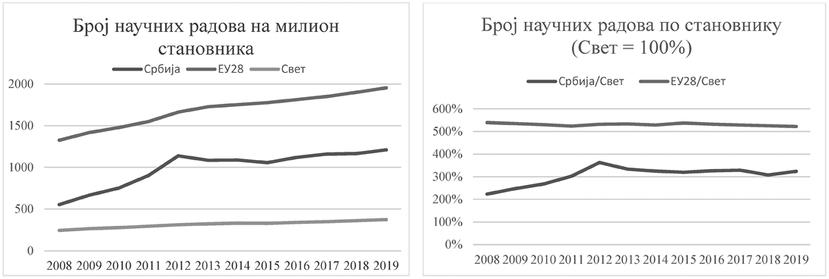
Слика бр. 1: Број радова на милион становника у периоду 2008-2019. (а. за Србију, Европску унију и свет у апсолутним вредностима; б. за Србију и Европску унију релативно у односу на свет). Извор: SCOPUS и Евростат
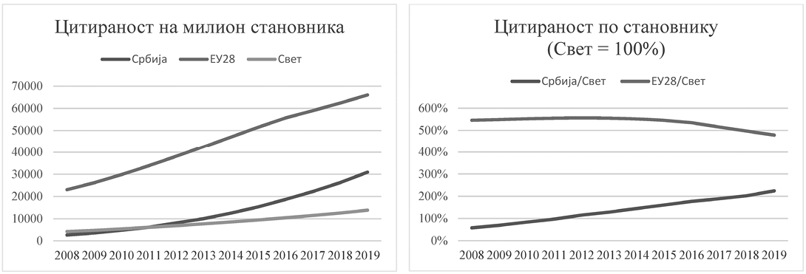
Слика бр. 2: Цитираност радова на милион становника у периоду 2008-2019. (а. за Србију, Европску унију и свет у апсолутним вредностима; б. за Србију и Европску унију релативно у односу на свет). Извор: SCOPUS и Евростата
Показатељи успеха у технолошком развоју
Стање технолошког развоја у Републици Србији може се сагледати кроз финансијске резултате актера у иновационом систему. У том смислу, индикативан је пример резултата ИТ сектора који указују на евидентно јачање високотехнолошких компанија у Републици Србији. Према подацима Народне банке Србије²⁵, Република Србија је остварила изузетан пораст извоза ИТ услуга и производа са 127 милиона евра 2010. године на 1422 милиона евра 2019. године. Остварени суфицит у размени ИКТ услуга од приближно 802 милиона евра у 2019. години је представљао око 80% суфицита укупног извоза услуга Републике Србије.
Анализа података из програма Фонда за иновациону делатност додатно потврђује ове резултате. Наиме, компаније финансиране у оквиру Програма раног развоја показале су значајан раст у приходима од прве године финансирања до навршене четири године након завршетка пројекта. Збирни приход посматраних компанија је увећан са 3,46 на 8,73 милиона евра, док је просечан
-------------
25 План за 2020. годину са извештајем за 2019. годину о реализованим приоритетним циљевима и активностима органа државне управе и служби Владе за унапређење ИТ сектора у Србији.
годишњи приход по компанији увећан са 60.500 на 264.500 евра. Компаније бележе и прилично високу "стопу преживљавања", где чак 39% подржаних младих компанија бележи годишње приходе од више од 50.000 евра. Сличан тренд показују и компаније финансиране у оквиру Програма суфинансирања иновација код којих су приходи удвостручени, са просечних 0,6 на 1,17 милиона евра годишњих прихода, три године након завршетка пројекта²⁶.
Међутим, да би се стратешки анализирао иновациони систем и његово стање унапредило, није довољно мерити само финансијски аспект. Нужно је упоредити различите индикаторе стања у Републици Србији са другим државама, што је могуће измерити на два начина. Један је такозвани Глобални индекс иновативности. Овај индекс креирали су Универзитет Корнел, eвропски институт INSEAD и Светска организација за интелектуалну својину у сарадњи са другим организацијама, како би рангирали успешност 129 земаља света. Индекс обухвата 84 индикатора (укључујући степен развоја и примене науке, високошколско образовање, број дипломираних научних и инжењерских специјалиста у области високе технологије, степен развоја, примене и ефикасности технологија и
-------------
26 Извор: Подаци Фонда за иновациону делатност.
економије знања, стање институција, политичку стабилност, владавину права, стање инфраструктуре, одрживост животне средине, и друге) и израчунава се као просек резултата две групе показатеља иновативне способности и иновативних резултата.
На листи 131 земље света, мерено Глобалним индексом иновативности из 2020. године, Република Србија је позиционирана на 53. место.²⁷
Други начин да се упореде резултати иновационог система у Републици Србији и другим земљама је Сумарни индекс иновативности, који се објављује у оквиру извештаја Европске комисије (European innovation Scoreboard) и перформансе изражава у односу на просек земаља чланица ЕУ. Индекс почива на анализи 27 индикатора, разврстаних у четири опште групе показатеља као
-------------
27 Глобални индекс иновативности: https://www.wipo.int/edocs/pubdocs/en/wipo_pub_gii_2020.pdf
што су системски услови, иновативне активности, инвестиције и утицај. Квалитет иновационог система држава је заснован на компаративној анализи иновативних перформанси у земљама чланицама Европске уније, другим земљама Европе и суседима у регији, кроз процену релативних снага и слабости националних иновационих система²⁸.
Према сумарном индексу иновативности, Република Србија је у односу на земље Европске уније виђена као умерени иноватор (moderate innovator), али је истовремено и земља са брзим растом и развојем иновационог екосистема. Наиме, индекс квалитета порастао је за 24,4% своје вредности, у периоду од 2012. до 2019. године, али је остао релативно низак у односу на развијене европске земље. То Републику Србију смешта у средину доњег десног квадранта на Слици бр. 3.
-------------
28 Извор: https://ec.europa.eu/docsroom/documents/41898
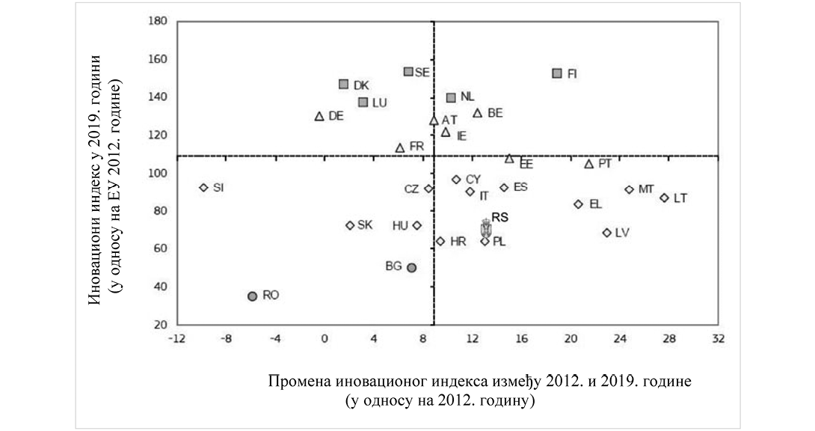
Слика бр. 3: Иновативност у земљама ЕУ и Републици Србији (однос релативног индекса иновативности према порасту у периоду од 2012 до 2019. године). Извор: European Innovation Scoreboard
Ниској и брзорастућој вредности индекса пресудно доприносе значајне структуралне разлике између Републике Србије и чланица Европске уније. Са једне стране, вредност БДП-а по глави становника, удео запослених у средњетехнолошким и високотехнолошким компанијама, као и удео запослених у сектору услуга у базној 2019. години далеко су нижи од европских просека. Најбоље перформансе су остварене у погледу инвестиција пословних субјеката, веза и утицаја иновативних активности пословних субјеката на запосленост, а најслабије у пољу привлачности окружења за иновације и интелектуална својине. Но, са друге стране, раст БДП-а, као и нето износ директних страних инвестиција премашују европски просек. Поред ових фактора, расту индекса доприносе и структурне и институционалне реформе које је Република Србија спровела, посебно у периоду од 2016. године, као и активности реализоване у оквиру НИО, посебно истраживачко-развојних института.
Повећање броја иноватора додатно сведочи о унапређењу стања иновационог система. Захваљујући системској и инфраструктурној подршци, постигнут је значајан пораст у броју иновационих организација. Према подацима Министарства просвете, науке и технолошког развоја уписаних у Регистар иновационих делатности, који је дефинисао Закон о иновационој делатности, иновациони систем данас обухвата читав спектар актера. Од тренутка формирања Регистра почетком 2006. године, закључно са данашњим датумом, регистровано је: 69 иновационих организација (7 иновационих центара, 18 истраживачко-развојних центара и 44 развојно-производна центра), 11 иновационих организација за инфраструктурну подршку иновационој делатности (пословно-технолошки инкубатори и научно-технолошки паркови) и 95 физичких лица иноватора. Ако се посматра само мрежа научно-технолошких паркова у Републици Србији, а према подацима достављеним од стране појединачних научно-технолошких паркова у 2020. години, укупно је пословало 144 развојне и стартап компаније, које упошљавају 1295 запослених.
Стање иновационог система додатно осликава и једно традиционално такмичење кроз које се демонстрира виталност мреже иноватора у Републици Србији. Министарство просвете, науке и технолошког развоја сваке године финансира Такмичење за најбољу технолошку иновацију у Републици Србији. Јавно и презентовано путем медија, такмичење организују Факултет техничких наука у Новом Саду и Технолошко-металуршки факултет у Београду у сарадњи са Привредном комором Србије и Радио-телевизијом Србије.
Показатељи успеха у међународној сарадњи
Република Србија остварује значајне резултате у међународној сарадњи кроз учешће у мултилатералним, регионалним и билатералним програмима. Један од разлога за успех у међународној сарадњи је одлична међународна повезаност српских истраживача. Према истраживању²⁹, Универзитет у Београду налази
-------------
29 Ribeiro, L. C., Rapini, M. S., Silva, L. A., & Albuquerque, E. M. (2017). Growth patterns of the network of international collaboration in science. Scientometrics, 114(1), 159-179. doi:10.1007/s11192-017-2573-x
се на високом 16. месту у свету по повезаности са међународним коауторима, са укупно 40.466 коауторстава. Поређења ради, првопласирани Универзитет у Оксфорду има 54.813 оваквих коауторстава.
Најважнији мултилатерални програми су Хоризонт 2020, COST и ЕУРЕКА, регионални програми се остварују путем имплементације Стратегије ЕУ за Дунавски регион, Јадранско-јонску иницијативу и Централно-европску иницијативу, а билатерална сарадња обавља се са великим бројем држава, укључујући и стратешке партнере.
Придружено чланство Републике Србије у програму Хоризонт 2020 омогућило је научноистраживачким организацијама из Републике Србије да под потпуно једнаким условима учествују у јавним позивима. Према статистичким подацима из јуна 2020. године, институције из наше земље су, почевши од 2014. године, забележиле 491 учешће у програму Хоризонт 2020. За финансирање је уговорено 338 пројеката, са укупним буџетом од 109,7 милиона евра за институције из Републике Србије. Од тога, у области Друштвени изазови, одобрено је 170 пројекта и уговорено 43 милиона евра, у области Индустријско вођство 63 пројекта и 28 милиона евра, у области Изврсност у науци 67 пројекта за 16 милиона евра, а у хоризонталним активностима подршке за наведене области за 38 пројеката уговорено је 22,7 милиона евра.
Табела бр. 1. даје упоредни приказ учешћа институција из наше земље у Седмом оквирном програму (FP7) и програму Хоризонт 2020, према подацима електронске базе Европске комисије на дан 18. јун 2020. године.
Табела бр. 1: Упоредна анализа учешћа институција из РС у ОП7 и Хоризонту 2020
Република Србија  Подаци који се односе на потписане уговоре до 18.6.2020. | Хоризонт 2020 | ОП7
Укупан број институција из РС које партиципирају у пројектима | 491 | 318
Укупан број уговора са најмање једним учесником из РС | 338 | 236
Одобрени ЕУ буџет за учеснике из РС (у милионима евра) | 109.7 | 63.6
Учешће научноистраживачких институција из Републике Србије у Хоризонту 2020 је превазишло учешће у претходном оквирном програму FP7³⁰.
Учешће истраживача из Републике Србије у укупном броју текућих COST акција константно расте и у 2019. години је достигло 92%. Укупни трансфери средстава за активности умрежавања наших истраживача од стране COST-а се годинама повећавају, како у апсолутном износу (од 2018. године премашују износ од милион евра) тако и у погледу процентуалног учешћа.
Република Србија активно учествује у ЕУРЕКА програму од 2002. године. До данас је успешно окончана реализација 85 ЕУРЕКА пројеката са српским учешћем, у којима је учествовало 12 великих компанија, 72 мала и средња предузећа, 18 института и 79 факултета, са инвестицијом приватног и јавног сектора у износу од 217,39 милиона евра. Највећи број пројеката са српским учешћем генерисан је у области информационих технологија (31), потом у области нових материјала (16) и области медицинских наука и биотехнологије (по 14).
Реализација пројеката кроз програм билатералне сарадње актуелна је са Словенијом, Француском, Португалијом, Аустријом, Немачком, Кином, Италијом, Белорусијом, Хрватском, Словачком, Мађарском и Црном Гором. На основу објављених јавних позива од 2010. године до данас, финансирано је више од 1300 билатералних пројекта, укључујући и стратешке пројекте са Кином.
Међународна сарадња научноистраживачких организација из Републике Србије се остварује и у оквирима међународних организација као што су ЦЕРН и ОИНИ Дубна, као и у оквиру конзорцијума истраживачких инфраструктура ERIC. Кроз ове сарадње истраживачи остварују значајан број међународних публикација,
-------------
30 Научнице из Републике Србије - др Софија Стефановић са Филозофског факултета Универзитета у Београду и БиоСенс института, и др Магдалена Ђорђевић са Института за физику - добиле су престижне грантове Европског истраживачког савета (ERC грант) намењене изузетним истраживачким идејама/пројектима који померају границе сазнања. Највећи појединачни пројекат из Србије је пројекат ANTARES, намењен финансирању изградње центра изврсности за напредне технологије у области одрживе пољопривреде БиоСенс института, у износу од 28 милиона евра, од чега је 14 милиона бесповратних средстава ЕУ, а 14 милиона национално суфинансирање, које је обезбедила Владa Републике Србије.
стичу научна и стручна искуства и приступ најбољој истраживачкој инфраструктури у свету. Поред научноистраживачких организација, корист од оваквог облика сарадње имају и српске компаније кроз ангажман и финансијску добит на одређеним пословима и пројектима у оквиру ових међународних организација.
Детаљан приказ програма међународне сарадње налази се у Прилогу 4.
II. ИНСТИТУЦИОНАЛНИ ОКВИР
Законом о науци и истраживањима, Законом о иновационој делатности и другим релевантним законима дефинисани су правни оквир и актери научноистраживачке и иновационе делатности. Средишње место у овом систему заузимају научноистраживачке организације са дугом традицијом и препознатљивим резултатима у свим научним гранама и дисциплинама: Српска академија наука и уметности (САНУ), Матица српска, универзитети, факултети, научни институти, истраживачко-развојни институти и иновациони центри.
Доношењем нових законских решења у претходном стратешком периоду стекле су се и могућности оснивања нових институција, промена и проширење мисије постојећих институција и стицања новог статуса универзитета и института од националног значаја за Републику Србију. Са окончањем пројектног циклуса од 2011. до 2019. године, достигнут је консензус у научној заједници да се стратешко опредељење промени од флексибилног, али фрагментисаног пројектног приступа ка системском оснаживању институција у науци и технолошком развоју. Очекује се да ће резултат ових промена бити увођење природног устројства, јачање контролних механизама и знатно већа ефикасност у раду институција. Као предуслов за одрживо остварење ових планова, али и мера из ове стратегије, у Републици Србији у претходном периоду усвојен је Закон о науци и истраживањима, изграђена је институционална и инфраструктурна компонента кроз Фонд за иновациону делатност и оснивање и успостављање Фонда за науку Републике Србије. Равномеран регионални развој подржан је оснивањем нових института (Институт за информационе технологије у Крагујевцу и БиоСенс у Новом Саду), као и успостављањем мреже научно-технолошких паркова (Ниш, Чачак, Нови Сад, Београд) са тенденцијом даљег ширења.
Оснивање Фонда за науку предвиђено је Законом о Фонду за науку Републике Србије, који је усвојен у децембру 2018. године. Примарни циљ оснивања Фонда за науку Републике Србије, као посебне организације, јесте пружање подршке научноистраживачкој делатности и развојним активностима у Републици Србији, управљање и обезбеђивање финансијских средстава, као и пружање стручне подршке истраживачима из акредитованих научноистраживачких организација у реализацији научних пројеката у оквиру програма које расписује Фонд за науку Републике Србије. Законом су предвиђени следећи програми Фонда: 1) Развој; 2) Стратегија; 3) Идеје; 4) Људи; 5) Инфраструктура; 6) Сарадња; 7) Иновације; 8) Промоција; 9) Публикације; 10) Kреативност, и други релевантни програми. Више података о Фонду за науку налази се у Прилогу 2.
Закон о иновационој делатности је оквир за успостављање организација за пружање инфраструктурне и стручне подршке иновационој делатности, односно повезивање иновационих организација са једне стране и привредних субјеката са друге стране. Законом о иновационој делатности основан је Фонд за иновациону делатност, као државна организација, специјализована за пружање подршке иновационој делатности и управљање финансијским средствима за подстицање иновација, а све у циљу унапређења веза између науке, технологије и привреде кроз подржавање иновативног предузетништва у раној фази развоја, повезивање научноистраживачких организација и приватних предузећа ради развоја и комерцијализације иновација, кроз подршку новим производима, технологијама и услугама да изађу на тржиште, као и кроз дугорочну подршку државе иновативном предузетништву и то све у сарадњи са међународним финансијским институцијама, организацијама, донаторима и приватним сектором.
Досадашњи програми Фонда за иновациону делатност су: Програм раног развоја, Програм суфинансирања иновација, Програм сарадње науке и привреде, Програм трансфера технологије, Иновациони ваучери, а у припреми је и Програм акцелерације предузећа. Фонд за иновациону делатност је од оснивања до трећег квартала 2020. године, кроз различите програме одобрио 25,9 мил. евра за 192 иновативна пројекта, 3,2 милиона евра за 632 иновациона ваучера и 540.000 евра за подршку при трансферу технологије, као и 1,7 милион евра за доказ концепта. Укупно је одобрено приближно 31 милион евра.
Оба фонда су брзо и ефикасно реаговала у кризној ситуацији појаве пандемије расписивањем јавних позива за финансирање пројеката по Специјалном програму истраживања КОВИД-19 и Позиву за сузбијање ефеката пандемије КОВИД-19.
Центар за промоцију науке основан је са циљем да промовише науку и технологију, кроз сарадњу са истраживачким и образовним институцијама у земљи и широм света, са приватним сектором, медијима, државним органима. Доношењем Закона о науци и истраживањима, Центар за промоцију науке наставља са реализацијом започетих пројеката, a уједно му је поверена и улога координатора рада свих научно-образовних центара које оснива Влада, специјализованих организација и удружења, који се баве додатним образовањем и усавршавањем талентованих ученика и студената за бављење научноистраживачким радом.
У претходном периоду основана су и четири НТП, територијално концентрисана у Београду, Новом Саду, Чачку и Нишу, уз настојање даљег ширења мреже. У оквиру мреже НТП у Републици Србији послује укупно 144 предузећа, од тога 74 стартап и 70 високотехнолошких, која укупно имају 1295 запослених (Слика бр. 4).
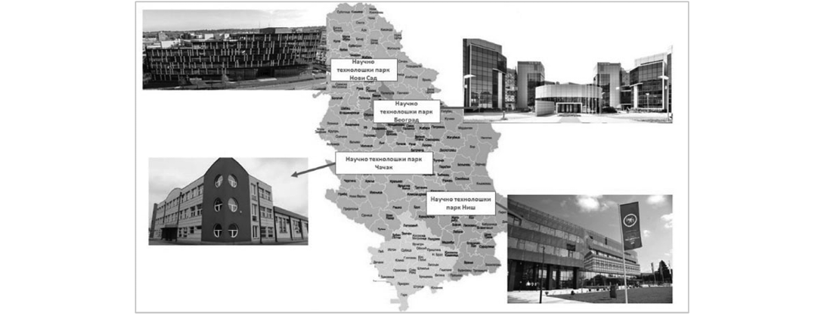
Слика бр. 4: Мапа мреже научно-технолошких паркова и њихове равномерне распоређености по регијама Републике Србије. Извор: МПНТР
Институционална компонента финансирања обухвата институционално финансирање института³¹. Мрежу института чине институти у областима друштвених, хуманистичких, природно-математичких, техничко-технолошких, биотехничких наука, као и институти који се баве мултидисциплинарним истраживањима.
-------------
31 Институти чији је оснивач Република Србија и у надлежности су Министарства просвете науке и технолошког развоја приказани су на Слици бр. 5, док су институти чији је оснивач Српска академија наука и уметности приказани на Слици бр. 6а. Поред наведених института за обављање научноистраживачке делатности акредитовани су и институти у области одбране, здравља и пољопривреде
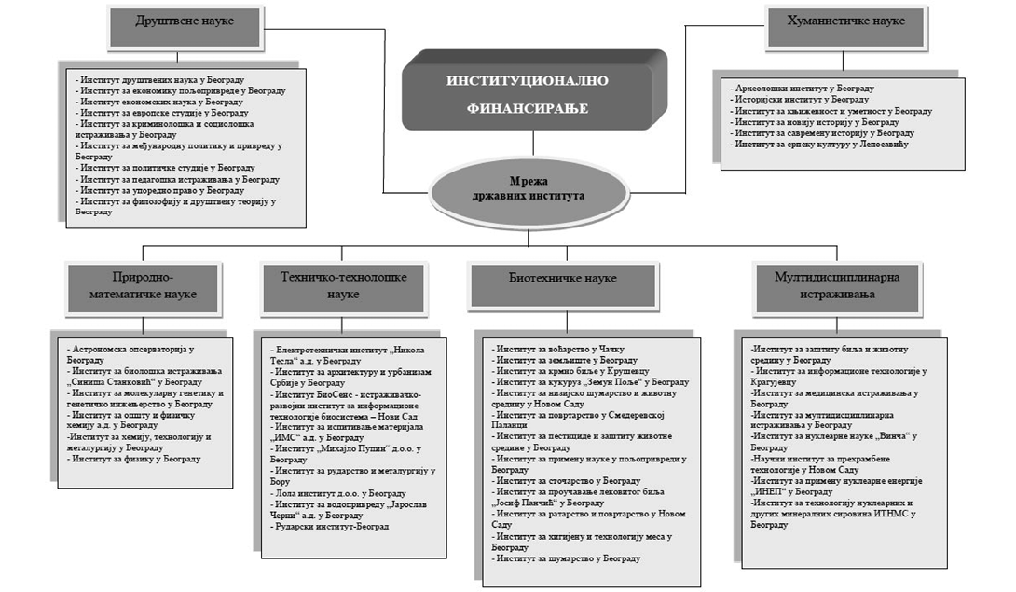
Слика бр. 5: Мрежа државних института. Извор: МПНТР
Заједно са мрежом државних института, науком и истраживањима се баве и институти у оквиру Српске академије наука и уметности. У питању је осам института са седиштем у Београду.
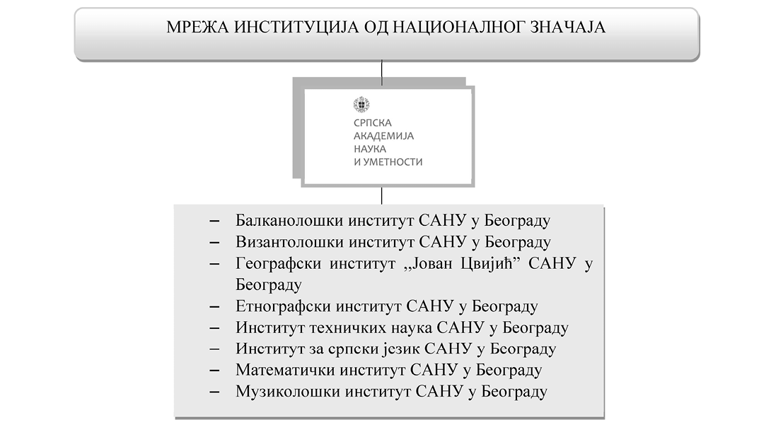
Слика бр. 6a: Институти чији је оснивач Српска академија наука и уметности. Извор: МПНТР³²
Поред постојећих институција од националног значаја са дугом традицијом (САНУ, Матица Српска), препознате су и нове институције од националног значаја по Закону о високом образовању и Закону о науци и истраживањима. Универзитет од националног значаја је Универзитет у Београду.
Институти од националног значаја су: Институт за физику, Институт за биолошка истраживања "Синиша Станковић", Институт за хемију, технологију и металургију, Институт за ратарство и повртарство Нови Сад, Институт за нуклеарне науке "Винча" и Институт за медицинска истраживања. Улога ових института је развој општег фонда знања, подизање техничко-технолошког нивоа, валоризовање резултата истраживања и ширење сазнања, образовање и оспосoбљавање кадрова за научноистраживачки рад. Шест института од националног значаја за Републику Србију формирали су мрежу и закључили уговор о научној сарадњи (Слика бр. 6б).
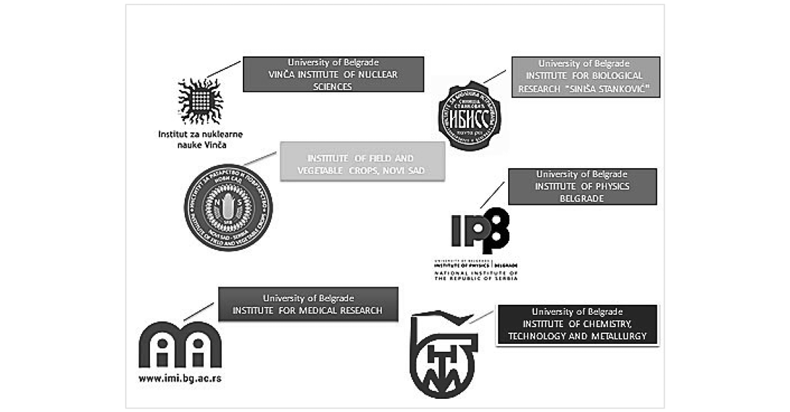
Слика бр. 6б: Мрежа института од националног значаја за Републику Србију. Извор: МПНТР
-------------
32 Институти чији је оснивач Република Србија и у надлежности су Министарства просвете науке и технолошког развоја приказани су на Слици бр. 5, док су институти чији је оснивач Српска академија наука и уметности приказани на Слици бр. 6а. Поред наведених института за обављање научноистраживачке делатности акредитовани су и институти у области одбране, здравља и пољопривреде
У оквиру бројних измена у научноистраживачком и иновационом систему током претходног стратешког периода, Република Србија је након вишедеценијске паузе обновила и праксу оснивања нових института и то, узимајући у обзир равномерну регионалну распоређеност.
Институт за информационе технологије Крагујевац је основан у јуну 2019. године са циљем да се обједини више научних области применом информационих технологија у природно-математичким, техничко-технолошким, медицинским, биотехничким и друштвеним наукама. На тај начин се омогућило значајно повећање обима и квалитета научноистраживачког рада, а унапређена су и мултидисциплинарна истраживања.
Институт БиоСенс - истраживачко-развојни институт за информационе технологије биосистема, основан 2015. године, посвећен је истраживању и развоју информационих технологија у биосистемима као и савременим примењеним и тржишно-оријентисаним истраживањима у области пољопривреде и хране. Институт БиоСенс преко мултидисциплинарних истраживања умрежава два веома перспективна сектора у Републици Србији: ИКТ и пољопривреду.
Поред оснивања нових институција у току је реализација капиталних пројеката који имају за циљ проширење капацитета и инфраструктуре постојећих НИО. На основу извештаја за 2019. годину Савета за иновационо предузетништво и информационе технологије, унапређење иновационе инфраструктуре реализује се кроз следеће пројекте: изградња БиоСенс института вредности 28 милиона евра, изградња друге фазе Научно-технолошког парка у Новом Саду, изградња Вишефункционалне лабораторијске ламеле Електронског факултета у Нишу пројектоване вредности 6,5 милиона евра, доградња зграде Факултета организационих наука у Београду вредности 7,1 милион евра, изградња два објекта у оквиру пројекта "Верокио" Института за физику Београд, проширење капацитета НТП Београд, изградња, реконструкција и доградња зграда за потребе факултета у Републици Србији у оквиру пројекта "Унапређење и јачање капацитета универзитетског образовања у Републици Србији" пројектованог буџета 95 милиона евра, као и успостављање центра за вештачку интелигенцију, роботику и едукационе технологије у Новом Саду пројектованог буџета за 2020. годину од 1,7 милиона евра.
III. СТРУКТУРА ФИНАНСИРАЊА
Један од кључних предуслова за даљи развој науке представља увећање издвајања за науку које је остварено у претходном периоду. Посматрано у ширем контексту упоредних података у односу на Европску унију, улагање у истраживање и развој у Републици Србији је још далеко испод европског просека (Слика бр. 7). Са друге стране, евидентно је константно повећање улагања у истраживање и развој у укупном БДП-у.
У апсолутним износима, у анализираном десетогодишњем периоду, улагање је повећано са 24,94 милијарде РСД у 2009. години, на 46,62 милијарде РСД у 2018. години³³.
-------------
33 Извор: Републички завод за статистику
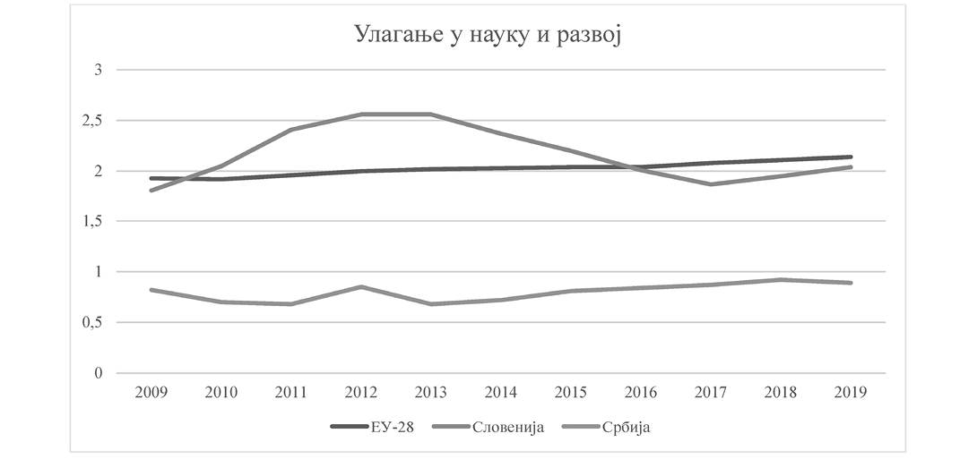
Слика бр. 7: Улагања у науку и развој у процентима БДП у периоду од 2009-2019. године (поређење Републике Србије према просеку у Европској унији и Словенији). Извор: Евростат
После пада изазваног финансијском кризом, буџетска средства су консолидована и увећавана. Као што је приказано на Слици бр. 8, упоредо су повећане све три компоненте улагања у науку: накнаде за рад, режијски трошкови и трошкови истраживања, што ће обезбедити даљи раст сектора у наредним годинама. Треба посебно истаћи да је удео трошкова истраживања у укупном улагању релативно низак, и да је потребно радити на његовом повећавању. Детаљна структура финансирања научноистраживачког сектора дата је у Прилогу бр. 3.
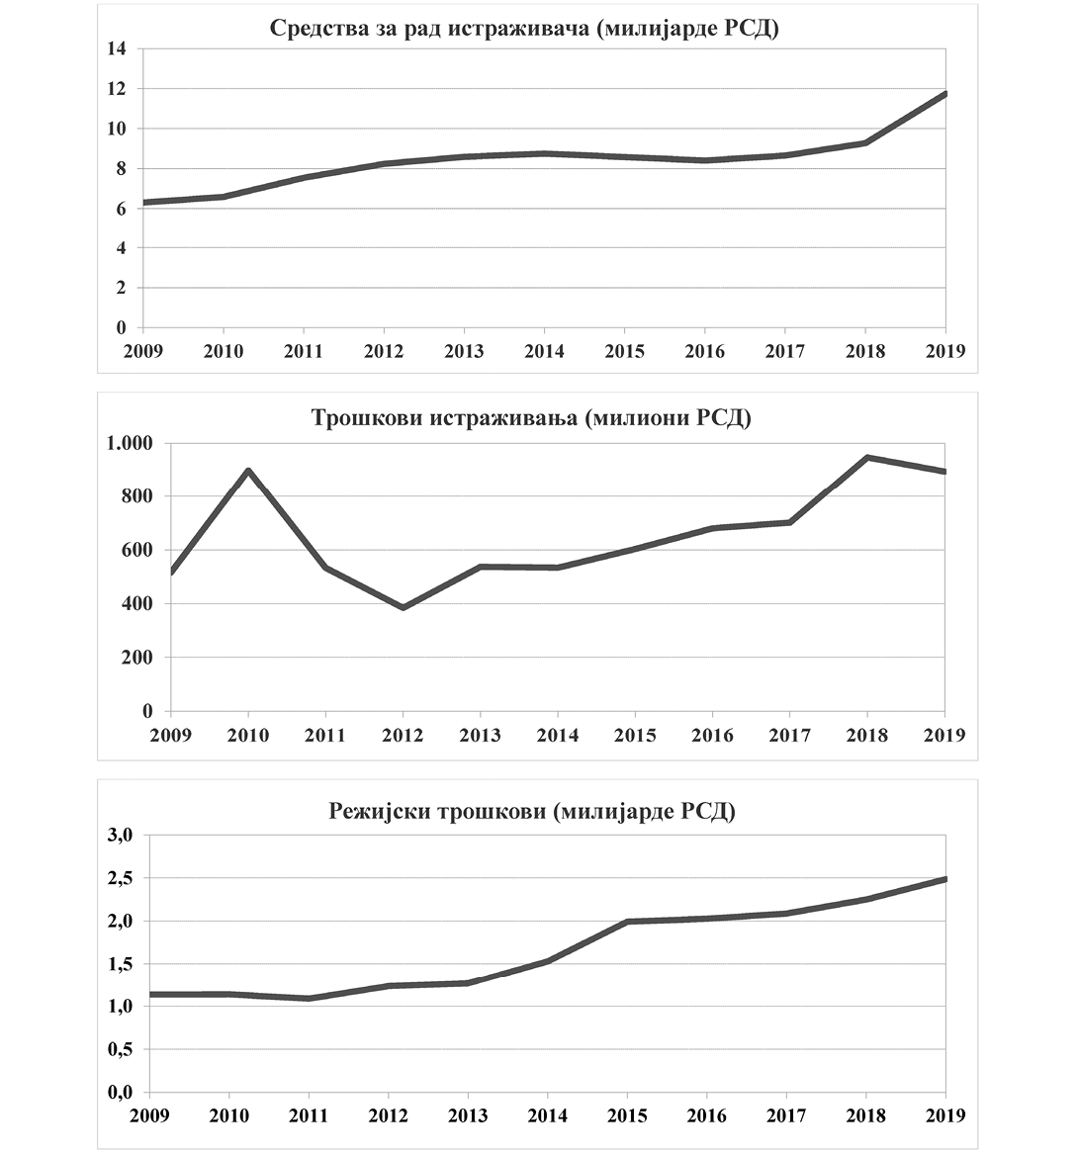
Слика бр.8: Структура финансирања истраживања у периоду 2009-2019. год. (а. средства за рад истраживача; б. трошкови истраживања; в. режијски трошкови). Извор: МПНТР
Упоредна анализа свих извора финансирања научноистраживачког и иновационог система Републике Србије и ЕУ28 за 2018. годину показује да су издвајања по свим изворима, изражена у процентима БДП-а, и даље мања од европских. Истовремено, изражена у апсолутним износима, издвајања су мања за ред величине.
Кључна разлика је у структури финансирања - у поређењу са ЕУ, посебно мала издвајања су у привреди. Како би се осигурао наставак динамичног раста научноистраживачког и иновационог система, неопходно је повећати издвајања из буџета и увести подстицајне мере привреди за инвестиције у истраживања у НИО.
Табела бр. 2: Структура финансирања у 2018. години³⁴
 | 2018. | ЕУ 28 | Србија | ЕУ28/Срб (%БДП) | ЕУ28/Срб (EUR)
1. | Држава → НИО | 0.54 | 0.37 | 1.46 | 7.33
2. | Држава → Привреда | 0.07 | 0.02 | 3.50 | 16.29
3. | ЕК → Привреда | 0.14 | 0.17 | 0.82 | 4.20
4. | ЕК → НИО | 0.06 | 0.02 | 3.00 | 12.00
5. | Привреда → НИО | 0.05 | 0.02 | 6.80 | 9.69
6. | Привреда → Привреда | 1.19 | 0.07 | 17.00 | 89.98
7. | Давања државе (1+2) | 0.61 | 0.39 | 1.56 | 7.84
8. | Примања НИО (1+4+5) | 0.65 | 0.41 | 1.59 | 7.74
9. | Развој у привреди (2+3+6+5) | 1.45 | 0.28 | 5.18 | 25.40
10. | Давања ЕК (3+4) | 0.20 | 0.19 | 1.05 | 5.16
Из Табеле бр. 2 се види структура улагања у истраживање и развој по изворима финансирања. Најважнији извори финансирања су држава, Европска комисија (ЕК) и привреда. Корисници средстава су научноистраживачке организације (НИО) и привреда. Дата је упоредна анализа свих токова улагања од извора ка корисницима у Републици Србији и целој ЕУ за 2018. годину (извор: Евростат). Из података се види да је улагање државе у истраживање реализовано у НИО у 2018. години било за 46% веће у ЕУ него у Републици Србији. Та разлика је осетна, а ако се узме у обзир разлика у апсолутном износу висина БДП-а у ЕУ и Републици Србији, разлика је 7,33 пута већа. Такође, улагања Европске комисије у истраживање и развој у привреди и НИО изражена у процентима БДП-а је на осетно мањем, али још упоредивом нивоу. Сумарно посматрано, средства које НИО добијају од државе и Европске комисије су за 59% већа у ЕУ него у Републици Србији, односно 7,74 пута већа у апсолутном износу. Насупрот томе, издвајања за истраживања и развој у привреди су драматично нижа, као што се види из табеле и са графичког приказа на Слици бр. 9.
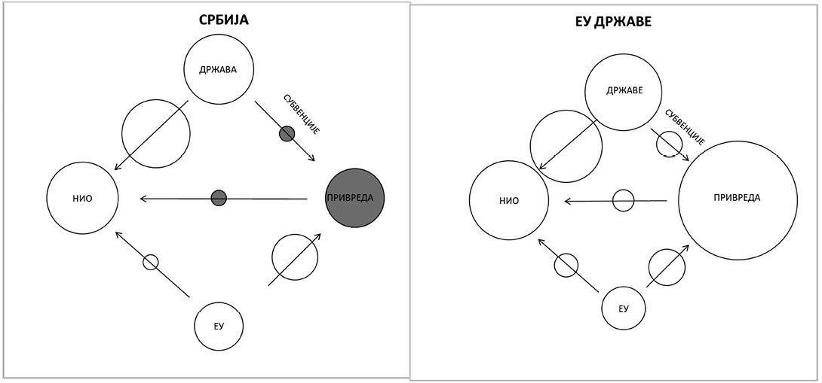
Слика бр. 9а: Структура финансирања науке у Републици Србији 2019. године - релативни удели различитих извора. Извор: Евростат | Слика бр. 9б: Структура финансирања науке у Европској унији 2019. године - релативни удели различитих извора. Извор: Евростат
На Слици бр. 9 су графички приказани резултати из Табеле бр. 2. Означени су главни извори финансирања и реализатори истраживања: држава, привреда, ЕУ и НИО. Површина кругова сразмерна је висини улагања у истраживање изражено у процентима БДП-а. Стрелице означавају смерове улагања. Слика бр. 9а приказује податке о улагањима у Републици Србији, а Слика бр. 9б у Европској унији. Поређењем ове две слике закључујемо да су улагања државе у истраживања, као и ефикасност коришћења средстава Европске уније кроз међународне пројекте у којима учествују НИО и привреда, на осетно мањем, али још упоредивом нивоу. Међутим, Република Србија не остварује задовољавајуће резултате када је у питању улагање привреде у истраживање и развој, као и кад је реч о мерама подстицаја државе за истраживање и развој у привреди, што је означено црвеном бојом.
IV. СТАЊЕ ЉУДСКИХ РЕСУРСА
Анализа доступних статистика (Евростат) показује да је укупан број истраживача (ФТЕ) у Републици Србији и Европској унији (ЕУ28) током претходних година континуирано бележио благи раст. Међутим, Република Србија у 2020. години још има двоструко мање истраживача на хиљаду становника од европског просека, што је изазов са којим се ова стратегија суочава помоћу различитих мера (Слика бр. 10а).
-------------
34 Извор: https://ec.europa.eu/eurostat/data/database
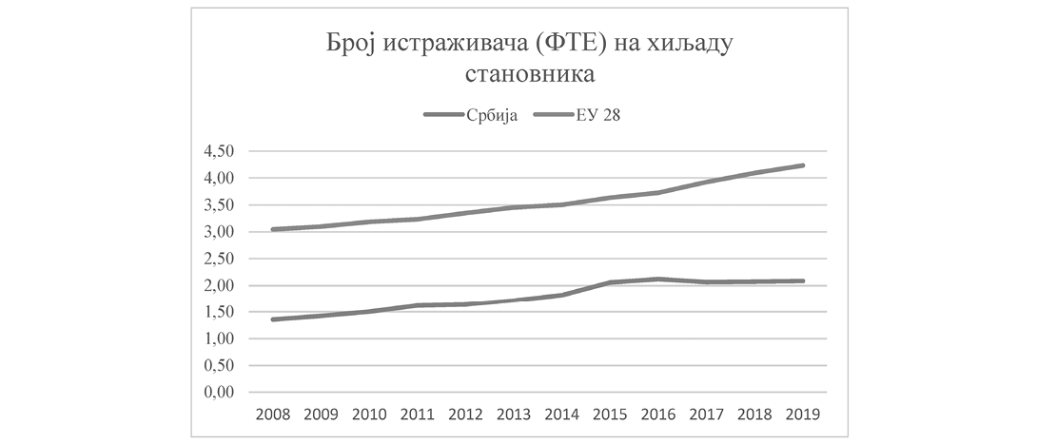
Слика бр. 10а. Број истраживача у Републици Србији и Европској унији на хиљаду становника у периоду 2008-2019. године. Извор: Евростат и Републички завод за статистику
Структура кадрова показује због чега је укупан број истраживача два пута мањи него у ЕУ28. Ова разлика је, наиме, нарочито изражена у сектору привреде који је у ЕУ28 доминантан, док је у Републици Србији веома мали (истраживачко-развојни центри у привреди су изгубљени у процесу приватизације). Истраживачки капацитети у привреди заузимају значајан удео у структури кадрова у неколико високоразвијених земаља (Немачка, Велика Британија, Француска, Холандија и друге) које одликује висока додата вредност. На другој страни, средње развијене ЕУ државе (нпр. Словенија, Португалија) имају структуру сличну Републици Србији (Слика бр. 10б), по којој се види да је број истраживача у привреди мали. Како би се овај број повећао, могућа су два механизма. Са једне стране, може се очекивати прелазак формираног висококвалитетног кадра из државног сектора у привредни. Са друге стране, мере подстицаја сарадње привреде и науке могу позитивно утицати на директно повећање броја истраживача у привреди. У оба случаја неопходно је ефикасно усклађивање образовног, научноистраживачког и иновационог система са потребама привреде.
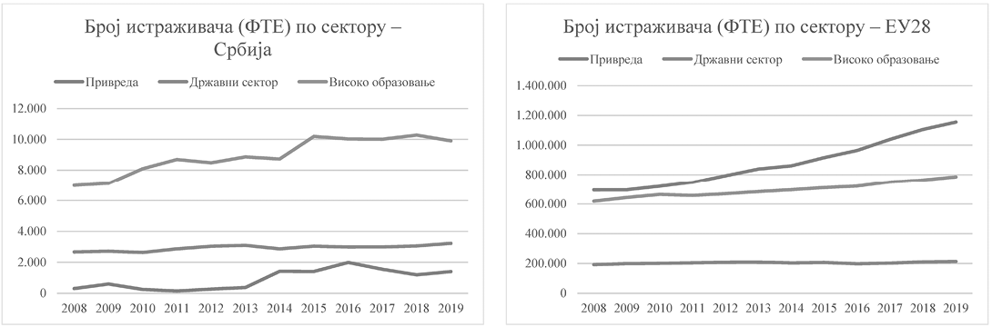
Слика бр. 10б, в: Укупан број истраживача по сектору у периоду 2008-2019. године (б: Република Србија; в: Европска унија). Извор: Евростат и Републички завод за статистику
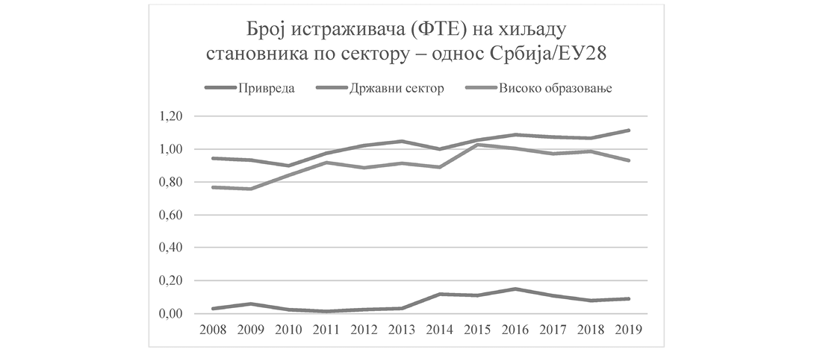
Слика бр. 10г: Однос броја истраживача у Републици Србији и Европској унији на хиљаду становника у периоду од 2008-2019. године. Извор: Евростат
Са друге стране, просечна старост истраживачког кадра у Републици Србији је статистички повољна - током периода од 2010. до 2019. била је нижа од 45 година. Подмлађивање кадрова догодило се у два таласа запошљавања: на почетку претходног пројектног циклуса (2010-2011) и у последње две године системског приступа (Слика бр. 10д).
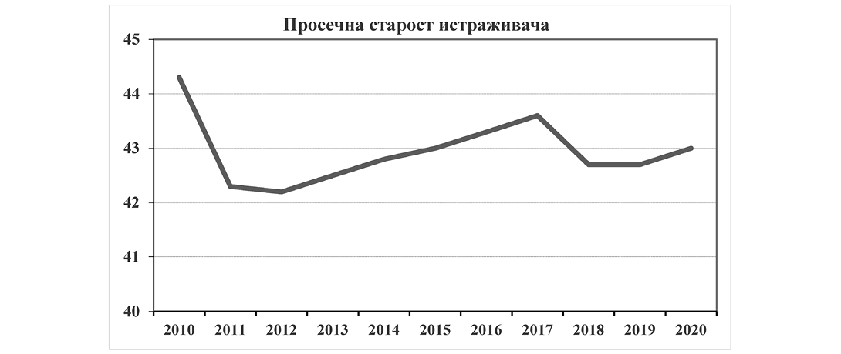
Слика бр. 10д: Просечна старост истраживача у Републици Србији у периоду 2010-2020. године. Извор: МПНТР
Према истраживању Евростата у Републици Србији је заступљеност жена истраживача у свим областима 51,4%,³⁵ а на руководећим положајима 34%.³⁶ Такође, жене су на позицији директора у чак 5 од укупно 6 института од националног значаја³⁷. Иако је Република Србија један од лидера по броју жена у науци у односу на укупан број истраживача, постоји простор за побољшање. Потребно је пружити системску подршку женама за развијање STEM каријера и охрабрити жене истраживаче да конкуришу за руководеће позиције.
V. ПРЕГЛЕД ОСТВАРЕНОСТИ МЕРА ИЗ ПРЕТХОДНЕ СТРАТЕГИЈЕ
Имајући у виду тенденцију одржања континуитета успеха у сектору науке и технологије, поред анализе доприноса Републике Србије светској науци, стања институција и људских ресурса, као
-------------
35 Извор: https://ec.europa.eu/eurostat/databrowser/view/tsc00006/default/table?lang=en
36 Извор: МПНТР
37 Извор: МПНТР
и структуре финансирања, неопходно је сагледати и степен остварености мера које су биле предвиђене Стратегијом научног и технолошког развоја Републике Србије за период од 2016. до 2020. године.
Ту стратегију Влада је усвојила 3. марта 2016. године. Под мотом "Истраживање за иновације", општи циљ те стратегије био је "унапређење ефикасности и ефективности научноистраживачког система", уз шест посебних циљева:
- Подстицање изврсности и релевантности научних истраживања у Републици Србији;
- Јачање повезаности науке, привреде и друштва ради подстицања иновација;
- Успостављање ефикасног система управљања науком и иновацијама у Републици Србији;
- Осигурање изврсности и доступности људских ресурса за науку и привреду и друштвене делатности;
- Унапређење међународне сарадње у домену науке и иновација;
- Повећање улагања у истраживање и развој путем јавног финансирања и подстицања улагања пословног сектора у истраживање и развој.
Сваки од ових шест посебних циљева подразумевао је и одређени пакет одговарајућих мера. Мада су током периода важења претходне стратегије у научно-технолошком и иновационом сектору постигнути значајни резултати, мере из саме Стратегије су имплементиране са различитим успехом.
На основу годишњих извештаја Националног савета за научни и технолошки развој и анализа МПНТР-а, види се да су неке од мера у потпуности остварене, неке делимично, а постоји и један број мера које нису остварене.
Током важења претходне стратегије постигнута су три кључна успеха:
- Успостављање институционалног финансирања;
- Успостављање Фонда за науку Републике Србије;
- Значајно повећање буџета за науку.
Поред тога, остварени су и следећи успеси: подмлађивање научног кадра, оснивање нових НИО и НТ паркова, интеграција у међународне научне организације (ЦЕРН) и оснаживање рада Фонда за иновациону делатност.
Међутим, претходна стратегија је имала и слабости, пре свега у погледу идентификовања приоритета. Такође, неки од планираних циљева нису остварени или су постигнути само делимично. То се односи на:
- Планирану реформу мреже института;
- Планирано повећање нивоа улагања пословног сектора у истраживање и развој.
Квалитативна процена остварености појединачних мера, у оквиру задатих циљева, дата је у Табели бр. 3а на основу Извештаја Националног савета за научни и технолошки развој о стању у науци у 2016, 2017, 2018. и 2019. години, са предлозима и сугестијама за наредну годину, као и финансијских извештаја и планова Министарства просвете, науке и технолошког развоја и усвојених законских аката.
Табела бр. 3а: Преглед остварености мера из претходне Стратегије
Посебни циљ 1.
Подстицање изврсности и релевантности научних истраживања у Републици Србији
Мера | Остварена | Делимично остварена | Није остварена
1) Јачање основних истраживања |  |  | х
2) Увођење усмерених основних истраживања |  |  | x
3) Унапређивање техничко-технолошких истраживања |  |  | x
4) Унапређивање система вредновања научноистраживачког рада |  | x
5) Промена модела финансирања научноистраживачке делатности | Х
6) Успостављање Фонда за подстицање истраживања | Х
7) Развој научноистраживачке инфраструктуре |  | х
8) Промовисање науке и иновација |  | x
Посебни циљ 2.
Јачање повезаности науке, привреде и друштва ради подстицања иновација
Мера | Остварена | Делимично остварена | Није остварена
1) Подстицање примене резултата научноистраживачког рада |  | x
2) Оснаживање рада Фонда за иновациону делатност | Х
3) Даљи развој Пројекта подршке иновацијама | x
4) Успостављање заједничких иновационих пројеката приватног сектора и научноистраживачких организација | x
5) Унапређивање трансфера знања и технологија |  | x
6) Подстицање оснивања компанија базираних на научно-истраживачком раду (spin-off) |  | x
7) Успостављање јавно-приватног партнерства |  |  | x
8) Научно-технолошки паркови | Х
9) Оснивање истраживачко-развојних кластера и мрежа конкурентности |  |  | x
Посебни циљ 3.
Успостављање ефикасног система управљања науком и иновацијама у Републици Србији
Мера | Остварена | Делимично остварена | Није остварена
1) Унапређивање институционалног оквира |  | x
2) Успостављање стратешког управљања научноистраживачким организацијама |  |  | x
3) Реформисање мреже института |  |  | Х
4) Анализирање интегрисаних политика (Policy mix peer review) | x
Посебни циљ 4.
Осигурање изврсности и доступности људских ресурса за науку и привреду и друштвене делатности
Мера | Остварена | Делимично остварена | Није остварена
1) Унапређивање законског оквира за развој људских ресурса | x
2) Унапређивање програма докторских академских студија |  |  | x
3) Укључивање младих истраживача на пројекте | Х
4) Јачање сарадње са дијаспором |  | x
5) Унапређивање мобилности истраживача |  | x
6) Унапређивање родне и мањинске равноправности у науци и иновацијама |  | х
Посебни циљ 5.
Унапређење међународне сарадње у домену науке и иновација
Мера | Остварена | Делимично остварена | Није остварена
1) Формирање координационог тела за међународну сарадњу |  |  | x
2) Оснаживање учешћа у европском оквирном програму за науку и иновације Хоризонт 2020 |  | x
3) Јачање регионалне сарадње у оквиру Западног Балкана и Дунавског региона |  | x
4) Обезбеђивање приступа међународној истраживачкој инфраструктури | Х
Посебни циљ 6.
Повећање улагања у истраживање и развој путем јавног финансирања и подстицања улагања пословног сектора у истраживање и развој
Мера | Остварена | Делимично остварена | Није остварена
1) Повећање улагања у истраживање и развој из јавних извора | Х
2) Повећање улагања пословног сектора у истраживање и развој |  |  | Х
3) Улагање у истраживање и развој из других националних и међународних извора |  | x
Током претходног стратешког периода мере за јачање основних истраживања, увођење усмерених основних истраживања и унапређивање техничко-технолошких истраживања, које су биле предвиђене посебним циљем 1 (Подстицање изврсности и релевантности научних истраживања у Републици Србији) нису остварене јер током важења Стратегије научног и технолошког развоја Републике Србије за период 2016. до 2020. "Истраживање за иновације" нису ни били покренути нови програми истраживања³⁸ ³⁹. На темељима извршених реформи и промене система финансирања научноистраживачке делатности, ова стратегија предвиђа нови приступ, као и низ конкретних подстицаја, што је дато мерама у Посебном циљу 3.
Мера којом је предвиђено унапређивање система вредновања научноистраживачког рада делимично је остварена захваљујући анализи постигнутих научних резултата које су, за финансиране пројекте, сачинили одговарајући матични научни одбори, а који су за анализу успешности научне продукције користили прецизне библиометријске индикаторе⁴⁰. Ова стратегија предвиђа нови приступ који подразумева свеобухватно повећање ефикасности кохерентности научноистраживачког и иновационог система, што је дато мерама у Посебном циљу 2.
-------------
38 Извештај Националног савета за научни и технолошки развој о стању у науци у 2019. години, са предлозима и сугестијама за наредну годину
39 Извештај Националног савета за научни и технолошки развој о стању у науци у 2016. години, са предлозима и сугестијама за наредну годину
40 Извештај Националног савета за научни и технолошки развој о стању у науци у 2017. години, са предлозима и сугестијама за наредну годину
Мера којом је предвиђен развој научноистраживачке инфраструктуре делимично је остварена јер је реализован само део планираних пројеката којима је руководила Јединица за управљање пројектима⁴¹ (видети више у одељку II Институционални оквир). Мера којом је предвиђена промоција науке и иновација делимично је остварена кроз активности Центра за промоцију науке, а са циљем повећања видљивости истраживања и активности НИО на пољу комуникације науке.
Мере којима је предвиђена промена модела финансирања научноистраживачке делатности и успостављање Фонда за подстицање истраживања у потпуности су реализоване усвајањем Закона о науци и истраживањима ("Службени гласник РС", број 49/19) и Закона о Фонду за науку Републике Србије ("Службени гласник РС", број 95/18), чиме су успостављени предуслови за суштинско унапређење система и реализацију мера које предвиђа ова стратегија.
Мере за успостављање јавно-приватног партнерства и оснивање истраживачко-развојних кластера и мрежа конкурентности, које су биле предвиђене Посебним циљем 2 (Јачање повезаности науке, привреде и друштва ради подстицања иновација основних истраживања) нису остварене због мањка капацитета привреде да улаже у науку⁴². С обзиром да је за њихово остварење нужно извршити претходне структурне реформе, које ће по себи већ довољно оснажити иновациони систем, увођењем новог законског оквира од ових мера се сасвим одустало. У посебним циљевима 2 и 3, ова стратегија предвиђа низ мера за повезивање науке и привреде које ће бити ефикасније.
Захваљујући улагањима кроз Фонд за иновациону делатност, развојем научно-технолошких паркова и упоредо, оснаживањем примењених истраживања делимично су остварене мере за подстицање примене резултата научноистраживачког рада, унапређивање трансфера знања и технологија и подстицање оснивања компанија базираних на научно-истраживачком раду (spin-off), о чему је више речено у одељцима Институционални оквир и Финансирање науке. Захваљујући томе, током стратешког периода дошло до побољшања позиције Републике Србије у индексној бази Светског економског форума, као и да је број пријављених патената на милион становника значајно порастао.
Истовремено, мере које су се односиле на оснаживање рада Фонда за иновациону делатност, развој Пројекта подршке иновацијама, успостављање заједничких иновационих пројеката приватног сектора и научноистраживачких организација и даље ширење мреже научно-технолошких паркова у потпуности су остварене, што представља предуслов за спровођење мера предвиђених овом стратегијом у Посебном циљу 3.
Мере за успостављање стратешког управљања научноистраживачким организацијама и реформисање мреже института које су биле предвиђене Посебним циљем 3 (Успостављање ефикасног система управљања науком и иновацијама у Републици Србији) нису остварене⁴³. Њиховом остварењу се није ни приступило током стратешког периода јер је претходно било нужно променити законодавни и институционални оквир. Усвајањем Закона о науци и истраживањима ("Службени гласник РС", број 49/19) и Закона о Фонду за науку Републике Србије ("Службени гласник РС", број 95/18), институционални оквир је значајно промењен, тако да је ова мера делимично остварена, док је за њено остварење нужна даља примена ових закона, што је и основ за мере које су предвиђене овом стратегијом у Посебном циљу 2.
Мерa за унапређивање програма докторских академских студија, која је била предвиђена посебним циљем 4 (Осигурање изврсности и доступности људских ресурса за науку и привреду и друштвене делатности) није остварена. Четири програма унапређења људских ресурса (усавршавање кадрова, стипендирање младих и надарених, набавке научне и стручне литературе, издавање научних публикација), наслеђена из стратешког периода 2010-2015, уз додатна улагања настављена су и периоду важења претходне стратегије⁴⁴.
-------------
41 Извештај Националног савета за научни и технолошки развој о стању у науци у 2018. години, са предлозима и сугестијама за наредну годину
42 Извештај Националног савета за научни и технолошки развој о стању у науци у 2019. години, са предлозима и сугестијама за наредну годину
43 Извештај Националног савета за научни и технолошки развој о стању у науци у 2016. години, са предлозима и сугестијама за наредну годину
44 Извештај Националног савета за научни и технолошки развој о стању у науци у 2018. години, са предлозима и сугестијама за наредну годину, стр. 35
Мере јачања сарадње са дијаспором и повећање мобилности истраживача делимично су остварене кроз интензивирање Програма суфинансирања учешћа истраживача на међународним научним скуповима, као и Програма суфинансирања организације међународних конференција које се одржавају у земљи. Мера унапређивања родне и мањинске равноправности у науци и иновацијама делимично је остварена низом кампања и појединачних пројеката НИО.
Унапређивање законског оквира за развој људских ресурса у потпуности је остварено усвајањем Закона о науци и истраживањима ("Службени гласник РС", број 49/19). Потпуно је остварена и мера укључивања младих истраживача на пројекте. Мера је остварена на два начина, кроз позиве МПНТР и програме Фонда за науку Републике Србије. Позивима МПНТР укључено је 1376 младих истраживача. Кроз Програм за изврсне пројекте младих истраживача (ПРОМИС), чији је циљ укључивање младих истраживача у научноистраживачки рад, пројектним тимовима додељено је 59 грантова и распоређена су средства у укупном износу од девет милиона евра. Више детаља дато је у Прилогу 3.
Мере предвиђене посебним циљем 5 (Унапређење међународне сарадње у домену науке и иновација) реализоване су у оквиру билатералних и низа мултилатералних пројеката и акција, као и кроз индивидуалну сарадњу наших истраживача са истраживачима у свету. Координационо тело за међународну сарадњу није формирано, што се предвиђа овом Стратегијом у првој години реализације. Током стратешког периода делимично су остварене мере оснаживања учешћа у европском оквирном програму за науку и иновације Хоризонт 2020, као и јачање регионалне сарадње у оквиру Западног Балкана и Дунавског региона. Подстицаји истраживачима довели су до већих успеха у освајању пројеката који јачају изврсност, тако да је Република Србија остварила запажене резултате на регионалном нивоу, али и даље осетно испод просека за Европски истраживачки простор. Са друге стране, мера обезбеђивања приступа међународној истраживачкој инфраструктури у потпуности је остварена. Република Србија је постала пуноправна чланица ЦЕРН-а и истовремено је приступила низу међународних програма за јачање научне инфраструктуре.
Остваривање мера предвиђених посебним циљем 6 (Повећање улагања у истраживање и развој путем јавног финансирања и подстицања улагања пословног сектора у истраживање и развој) обележиле су последњу фазу претходног стратешког периода. Дошло је до значајног повећања улагања у истраживање и развој из јавних извора, као и делимичног повећања улагања из других националних и међународних извора. Повећање улагање пословног сектора у истраживање и развој није остварено, чему су посвећене мере у Посебном циљу 1. Више детаља о улагањима може се видети у одељку Финансирање науке.
Узимајући у обзир ниво остварености мера, може се закључити да је претходна стратегија била амбициозна, али и недовољно фокусирана. Значајни успеси у последње две године стратешког периода представљају базу за даљи динамичан раст.
VI. SWOT АНАЛИЗА
Потенцијал за даљи динамичан раст научног и технолошког система зависи од процене снага, слабости, могућности и претњи. До ових процена се долази увидом у стање самог система, као и сродних сектора са којима је повезан.
Табела бр. 3б: SWOT анализа
Снаге | Слабости
- квалитет образовања;  - традиција научноистраживачког рада;  - оснажен научноистраживачки сектор кроз структурне реформе;  - одлична међународна умреженост истраживача;  - висок међународни углед и утицај појединих дисциплина. | - фрагментисан научноистраживачки простор са поткритичним истраживачким капацитетима;  - недовољна препознатљивост институција на ширем регионалном, европском и светском плану;  - недостатак административних процедура, пракси и капацитета за привлачење инвестиција и пројеката;  - недовољна улагања у научноистраживачку инфраструктуру и у директне материјалне трошкове истраживања;  - недовољан степен конверзије остварених научноистраживачких резултата у додату вредност за привреду, државу и друштво у целини - недовољни капацитети за трансфер технологије.
Могућности | Претње
- растући трендови националне привреде;  - разграната научна дијаспора;  - процеси ЕУ и регионалних интеграција и успостављена стратешка партнерства;  - глобални тренд раста високотехнолошких сектора укључујући ИКТ. | - дугорочни опадајући демографски трендови;  - повећање ризика на глобалном нивоу (безбедносни, здравствени и други);  - драстично повећање улагања у науку у другим земљама и ризик од одласка најквалификованијег кадра и технолошког заостајања.
Из претходне анализе види се да се континуитет јачања научноистраживачког и иновационог система може одржати истовременим мерама подизања квалитета основних истраживања и технолошког развоја, побољшања стања људских ресурса и одрживим повећањем финансирања науке и технологије.
Да би се уочени тренд смањивања заостатка за Европом одржао и убрзао потребно је:
- повећање броја и квалитета истраживача;
- повећање буџета и његово усмеравање ка приоритетним областима;
- повећање ефикасности институција и истраживачких тимова.
ЖЕЉЕНО СТАЊЕ И ЦИЉЕВИ СТРАТЕГИЈЕ
Наука проширује фонд знања и развија технологије које нам помажу у суочавању са проблемима, како постојећим тако и новим, укључујући оне које је тренутно немогуће предвидети, али који ће се извесно појављивати у будућности. Брзе друштвене промене проистекле из развоја нових технологија у XXI веку немају, по својој динамици, преседана у људској историји.
Нове технологије имају потенцијал да у кратком периоду од само неколико година у потпуности измене тржишне услове, начин комуникације, саобраћаја и трговине, да створе нове потребе и животне навике. Овакве технологије деле свет на две категорије - на оне који је развијају, користе и успешно се прилагођавају променама, и на оне који не успевају да премосте новонастали технолошки и друштвени јаз. Република Србија препознаје ове глобалне токове и доноси Стратегију са намером да оснажи научноистраживачке институције, људске ресурсе и административне оквире, како би довела до жељеног стања у коме ће бити оспособљена за брз и ефикасан одговор на друштвене изазове.
Применом ове стратегије грађани Републике Србије могу да очекују бољи квалитет живота кроз научни и технолошки напредак на пољима здравља, безбедности, образовања и очувања националног идентитета. У складу са задатим правним оквиром, а према стању науке у Републици Србији, Стратегија развоја науке и технолошког развоја дефинише жељено стање, односно визију развоја за период од 2021. до 2025. године. Како би се жељено стање достигло, Стратегија предвиђа један општи циљ и пет посебних циљева, као и мере за њихово остваривање.
Жељено стање (визија)
По завршетку стратешког периода, научноистраживачки и иновациони систем Републике Србије је унапређен, те га сада одликују:
- снажне научноистраживачке институције, препознатљиве и конкурентне на регионалном и европском нивоу, способне да самостално решавају комплексне проблеме и пруже релевантне одговоре на друштвене изазове из свог делокруга рада;
- водећи истраживачи препознатљиви на светском нивоу;
- истраживачки тимови способни да учествују у компетитивним пројектима и стварају ново знање, технологије и радна места.
Жељено стање представља битан искорак у квалитету и утицају актера научноистраживачког и иновационог система. Оснажене и реформисане научноистраживачке институције, истраживачки тимови и појединци, представљаће важан развојни ресурс Републике Србије и ослонац у кризним ситуацијама.
Општи циљ Стратегије
Општи циљ Стратегије научног и технолошког развоја Републике Србије за период од 2021. до 2025. године је да: Научно-технолошки и иновациони систем доприноси убрзаном развоју Републике Србије кроз унапређење квалитета и ефикасности науке, технолошког развоја и иновација и даље интеграције у Европски истраживачки простор, чиме помаже достизање стандарда развијених економија.
Општи циљ ће довести до жељеног стања када се постигне висок квалитет истраживачког кадра, научних резултата и инфраструктуре, затим ефикасним управљањем и употребом расположивих ресурса, фокусираним развијањем нових технологија и јачањем привреде и њене конкурентности, као и пружањем релевантних одговора на друштвене изазове ради повећања социјалне кохезије и квалитета живота, давањем стручне подршке доношењу одлука на државном нивоу и комуникацијом научних знања према друштву у целини. У коначном исходу, научно-технолошки и иновациони систем ће помоћи прелазак Републике Србије из економије у развоју у развијену економију, што се може мерити према класификацији Уједињених нација⁴⁵.
-------------
45 Извор: https://www.un.org/development/desa/dpad/wp-content/uploads/sites/45/WESP2019_BOOK-ANNEX-en.pdf
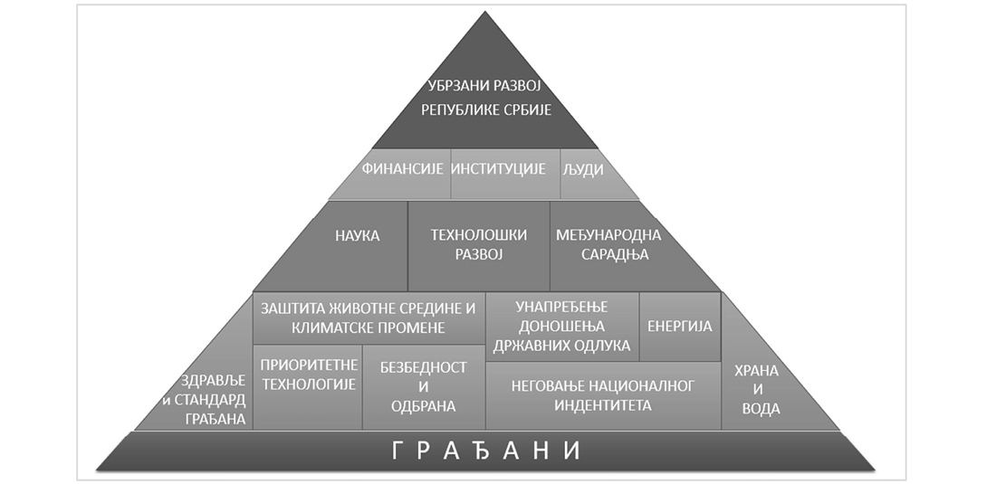
Слика бр. 11: Пирамида друштвених изазова, циљева и ефеката Стратегије
Посебни циљеви Стратегије
У сврху остварења општег циља Стратегије, дефинисано је пет посебних циљева:
ПЦ. 1 - Обезбедити неопходне услове за динамичан развој науке, технолошког развоја и иновација.
ПЦ. 2 - Повећање ефикасности коришћења ресурса научноистраживачког система.
ПЦ. 3 - Неговање врхунског квалитета науке и технолошког развоја и јачање конкурентности привреде.
ПЦ. 4 - Фокусирање истраживања на друштвене изазове и приоритете.
ПЦ. 5 - Јачање међународне сарадње.
ОПИС МЕРА ЗА ОСТВАРИВАЊЕ ЦИЉЕВА СТРАТЕГИЈЕ
ПЦ. 1 - Обезбедити неопходне услове за динамични развој науке, технолошког развоја и иновација
Наставак динамичног развоја научноистраживачког и иновационог система представља обавезан предуслов за убрзани развој Републике Србије. Остварене мере из претходне стратегије и успеси у структурним променама финансирања науке створили су предуслове и атмосферу у научној заједници да се овај циљ оствари. Међутим, способност овог система да даље напредује директно зависи од виталности три његове кључне компоненте, а то су: структура и ниво финансирања, квалитет људских ресурса и квалитет инфраструктуре. За остваривање овог посебног циља нужно је спровести мере које јачају сваку од ове три компоненте система. У том смислу, неопходно је успоставити (М. 1.1) циљане нивое финансирања, што подразумева финансирање науке из буџета у ширем смислу, али и међународних пројеката и привреде. Ова промена нужно захтева и (М. 1.2) развој људских ресурса, (М. 1.3) јачање научноистраживачке инфраструктуре и (М. 1.4) јачање дигиталне инфраструктуре.
- Институција одговорна за реализацију: МПНТР
- Показатељ 1.1. Укупно издвајање у науку и технолошки развој
- Показатељ 1.2. Укупан број истраживача
- Показатељ 1.3. Укупна средства за научноистраживачку инфраструктуру укључујући и капиталне пројекте и опрему
М. 1.1. - Стварање услова за достизање циљног нивоа буџетског финансирања
Република Србија још спада у категорију земаља са релативно скромним улагањима у науку и развој, те је циљ мере да се ова улагања повећају како би се достигле развијене земље које своју технолошку предност задржавају и увећавају управо таквим улагањима. На овај начин ће се упоредно обезбедити остваривање основног циља Стратегије, али и директно допринети технолошком унапређењу Републике Србије. Такође, анализом постојећег стања, као кључна слабост система финансирања науке и технолошког развоја идентификовано је недовољно улагање привреде у науку. Сврха ове мере је да стимулише и оснажи улагање привреде у науку и развој кроз финансијску и фискалну подршку.
Мера узима у обзир структуру финансирања кроз следеће компоненте: директна издвајања државе за науку, развој у привреди (издвајање државе за развој у привреди, издвајање привреде за науку, издвајање привреде за развој у привреди) и међународне пројекте за науку и привреду, као и мере подстицаја за набавку услуга истраживања и развоја. У оквиру директних издвајања државе за науку циљ је повећавање удела средстава за директне трошкове истраживања на жељени ниво од 30%. Мера се остварује повећањем директних буџетских издвајања, средствима Европске уније (IPA и други), средствима Светске банке и из других извора. Имајући у виду ограничене буџетске ресурсе, циљ мере је да свако буџетско улагање буде праћено улагањем из привреде, и обрнуто. Овакав приступ треба да води ка дугорочном постепеном увећању укупних улагања у науку и развој до достизања и премашивања европског просека.
Значајан ефекат, поред повећања буџета, остварује се и кроз фискалну подршку. У циљу снажнијег повезивања привреде и науке, Република Србија као део ове мере први пут уводи системску активност за подршку набавци услуга истраживања и развоја. Један од успешних примера спровођења оваквих активности је Република Словенија⁴⁶, која је у периоду од 2007. до 2012. године успела да подигне улагање привреде са 0,8% на 2,0% БДП-а. У поређењу са просеком Европске уније, који износи 1,2% БДП-а, Словенија је прешла из категорије испод просечних резултата у натпросечне. Предложене активности су прилагођене потребама Републике Србије, уз отклањање инхерентних недостатака сличних примера у другим државама.
Кроз промоцију стимулативне фискалне политике мера подстиче набавку истраживачких и развојних услуга од јавних научноистраживачких организација. Порески обвезник, наручилац услуга, може тражити умањење пореске основице за износ од 100% износа који представља улагања у истраживање и развој у текућој години, али не више од износа пореске основице. Износи утврђени за улагања из овог става узимају се у обзир у складу с одредбама закона којим се уређују порески прописи. Порески обвезник набавку услуга мора дефинисати у пословном плану или у посебном развојном пројекту или програму.
- Институција одговорна за реализацију: МПНТР
- Органи партнери у спровођењу активности: Фонд за науку РС, Фонд за иновациону делатност, Министарство привреде, Министарство финансија, Привредна комора Србије и друга ресорна министарства
- Показатељ 1.1.1. Издвајања државе за науку и технолошки развој
- Показатељ 1.1.2. Број остварених пореских олакшица за привредне субјекте на основу набавке услуге истраживања и развоја од НИО
М. 1.2. - Развој људских ресурса
Улагање у развој научног талента има позитивне ефекте и на друге сегменте друштва, док је развијеност друштва у сразмери са величином истраживачког кадра. Зато је циљ ове мере да Република Србија досегне европски просек броја истраживача по глави становника, који је двоструко виши него у Републици Србији. Циљ ће се остварити програмима и стипендијама МПНТР-а и Фонда за науку Републике Србије за укључивање младих истраживача у научноистраживачки рад; посебним програмима Фонда за науку Републике Србије за реинтеграцију повратника из иностранства, посебним програмима Фонда за науку Републике Србије за повећање сарадње са дијаспором и мобилности, као и програмима за регионалну сарадњу. Такође, у оквиру ове мере, у партнерству са НИО и невладиним сектором, Центар за промоцију науке ће вршити координацију регионалних истраживачких центара који имају за циљ да се повећа број ученика заинтересованих за науку.
- Институција одговорна за реализацију: МПНТР
- Органи партнери у спровођењу активности: Фонд за науку Републике Србије
- Показатељ 1.2.1. Млади истраживачи новоукључени у научноистраживачки рад
- Показатељ 1.2.2. Повратници из иностранства укључени у научноистраживачки рад
- Показатељ 1.2.3. Истраживачи страни држављани
- Показатељ 1.2.4. Истраживачи из дијаспоре укључени у научноистраживачке активности у Републици Србији
- Показатељ 1.2.5. Истраживачи из региона укључени у научноистраживачке активности у Републици Србији
М. 1.3. - Јачање научноистраживачке инфраструктуре
Имајући у виду структурне реформе које су спроведене у периоду важења претходне стратегије, као и циљ Стратегије да обезбеди јачање институција и најбољих појединаца, кроз меру ће се обезбедити знатна улагања у капиталну опрему. Модерна научноистраживачка инфраструктура и опрема су неопходни, како би се институције и истраживачи адекватно опремили ради повећања ефективности и ефикасности реализације институционалних задатака, националних и међународних пројеката, а посебно како би се унапредила конкурентност науке и српске привреде. Набавка, одржавање и приступ капиталној опреми нужан су предуслов за успешан и продуктиван научноистраживачки рад.
- Институција одговорна за реализацију: МПНТР
- Органи партнери у спровођењу активности: Влада, Фонд за науку Републике Србије, КУЈУ, ЈУП, Светска банка
-------------
46 Извор: Евростат
- Показатељ 1.3.1. Ажурирање Платформе за развој научноистраживачке инфраструктуре
- Показатељ 1.3.2. Укупна вредност капиталних пројеката
- Показатељ 1.3.3. Укупна вредност набављене опреме
М.1.4. - Развој дигиталне инфраструктуре
Неопходни услови за динамичан развој научноистраживачког и иновационог система посебно се односе на процес дигитализације и успостављање информатичке основе у облику обједињеног националног информационог система научноистраживачке делатности: еНаука. Осавремењивање управљања научноистраживачким сектором употребом информационо-комуникационих технологија довешће до повезивања свих доступних података, бележења научних резултата и коришћења информационих система при релевантним административним поступцима који су прописани законом. У складу са међународном праксом и стандардима, МПНТР ће, у оквиру свог рада, активно помагати дигитализацију научноистраживачких резултата у сарадњи са другим установама и правним лицима од значаја.
- Институција одговорна за реализацију: МПНТР
- Органи партнери у спровођењу активности: Канцеларија за ИТ и еУправу, Фонд за науку Републике Србије, НИО
- Показатељ 1.4.1. Успостављен обједињени национални систем еНаука, који укључује електронске базе података и регистре, укључујући Регистар научноистраживачких организација, Регистар истраживача и Регистар капиталне опреме
- Показатељ 1.4.2. Јавно доступна динамична интернет презентација са профилима истраживача и научноистраживачких организација
ПЦ. 2 - Повећање ефикасности коришћења ресурса научноистраживачког система
Упркос знатним променама у научном сектору у претходном стратешком периоду, број научних радника, али и инфраструктурних ресурса у Републици Србији, и даље је недовољан за трансформацију која би остварила значајније ефекте на друштво. Повећањем ефикасности и кохерентности коришћења ресурса научноистраживачког система створиће се предуслови за даљи одрживи напредак научноистраживачког и иновационог система.
Овим процесима се мора приступати са дугорочном визијом раста НИО - кроз неговање научног квалитета, раст броја истраживача, замену кадра који напушта систем, јачање и ширење компетенција.
За реализацију Посебног циља 2 неопходна је јавна подршка, комуникација са грађанима и јачање сарадње са привредом. У том смислу, нужно је (М. 2.1) рационализовање рада НИО, као кључних институција у систему, а посебно (М. 2.2) реформисање мреже института, као и (М. 2.3) повећање транспарентности рада и резултата комуникације науке у друштву.
- Институција одговорна за реализацију: МПНТР
- Показатељ 2.1. Успостављен механизам праћења реализације научноистраживачког рада на нивоу НИО
- Показатељ 2.2. Број реформисаних института
- Показатељ 2.3. Укупан број корисника научно-популарних програма
М. 2.1. - Регулисање, рационализација и праћење реализације целокупне научно-истраживачке активности
Структурне промене научноистраживачког система, односно прелазак на институционално финансирање, уз додатно финансирање кроз компетитивне пројекте Фонда за науку и Фонда за иновациону делатност, започете у претходном периоду, биће имплементиране у овом стратешком периоду.
Имајући у виду потребу даљег повећања стабилности, конкурентности и ефикасности система, неопходно је донети подзаконске акте и прописе, како на нивоу МПНТР-а тако и на нивоу појединачних НИО, те имплементирати одговарајуће механизме контроле и праћења резултата рада. Суштинска промена се заснива на увођењу институционалних квалитативних и квантитативних критеријума успешности који ће, упоредо са постојећим мерилима квалитета рада сваког истраживача, водити ка интеграцији научноистраживачких ресурса, оснаживању институција и већем доприносу науке и друштва. Подстицај за оснаживање институционалних капацитета биће остварен мером која доводи у директну везу резултате на нивоу НИО са висином њиховог институционалног финансирања. МПНТР ће вршити периодичне провере реализације научноистраживачке делатности у НИО на основу којих ће сачињавати извештаје. На основу ових извештаја, уз подршку стручних тела МПНТР-а, усаглашаваће се нормативи и стандарди финансирања са повећањем квалитета научног рада. У циљу растерећења стручних служби НИО, прописаће се јединствени скуп података које МПНТР потражује на годишњем нивоу.
- Институција одговорна за реализацију: МПНТР
- Органи партнери у спровођењу активности: Заједница института Србије, НИО
- Показатељ 2.1.1. Усвојен Програма о институционалном финансирању НИО
- Показатељ 2.1.2. Извештаји о квалитету реализације научноистраживачке делатности НИО
- Показатељ 2.1.3. Усвојени и усаглашени нормативи и стандарди квалитета на нивоу НИО
- Показатељ 2.1.4. Прописан јединствени скуп података који МПНТР потражује од НИО на годишњем нивоу
М. 2.2. - Реформа мреже института
У овом стратешком циклусу квалитет научноистраживачког рада на нивоу НИО ће се процењивати кроз неколико корака. Најпре ће се спровести поступци самоевалуације, затим екстерне евалуације, а укупни подаци ће бити искоришћени за оптимизацију мреже научноистраживачких организација на нивоу Републике Србије. Крајњи циљ ове процедуре је подизање нивоа квалитета научноистраживачког рада на нивоу НИО, ефикасније коришћење финансијских средстава и опреме и постизање критичног броја истраживача у појединим дисциплинама. У оквиру реформе мреже института, а на основу процеса самоевалуације и екстерне евалуације, одабраће се пилот-институције на којима ће се спровести структурне реформе, што представља прву фазу овог процеса.
- Институција одговорна за реализацију: МПНТР
- Органи партнери у спровођењу активности: Центар за промоцију науке, Светска банка
- Показатељ 2.2.1. Усвојена методологија самоевалуације и екстерне евалуације
- Показатељ 2.2.2. Број спроведених самоевалуација НИО
- Показатељ 2.2.3. Број спроведених екстерних евалуација НИО годишње
- Показатељ 2.2.4. Број реформисаних института годишње
М. 2.3 - Комуникација научних знања у сврху друштвене корисности и повећање видљивости науке
У циљу већег утицаја науке на привреду и друштво у целини, неопходно је повећати доступност остварених научноистраживачких резултата и развијених технологија заинтересованим странама. Повећање транспарентности у раду научноистраживачког сектора ће се остварити кроз успостављање е-сервиса у оквиру сваког НИО, као и на специјализованим е-платформама на нивоу Републике Србије. Сви научноистраживачки резултати добијени употребом јавних фондова биће доступни на одговарајућим платформама усклађеним са стандардима отворене науке, отвореног приступа и заштитом интелектуалне својине. Резултати јавно финансираних истраживања представљају јавно добро, које се може експлоатисати искључиво ако му сви имају приступ, без ограничења. Истовремено, сва нова радна места у научноистраживачком сектору ће бити оглашавана и на централном порталу. Каталози услуга, научних и стручних компетенција, технолошких решења и интелектуалне својине биће доступни на веб-страницама НИО.
Ефикасност и кохерентност коришћења ресурса почива и на мишљењу шире друштвене заједнице, па је нужно ојачати комуникацију између друштва и научноистраживачког и иновационог система. Ова мера обухвата унапређење рада специјализованих организација као што је Центар за промоцију науке, као и повезивање научно-образовних центара на територији Републике Србије. ЦПН би, уз одговарајућу подршку МПНТР-а, могао да распише конкурсе за пилот-програме грађанских научних истраживања. Сви актери у научном сектору се подстичу да организују обуке или подрже постојеће тренинге за медије да би се подигли тачност и квалитет научних информација доступних јавности. Како би се повећао квалитет научне информације, НИО се подстичу да развију сопствене тематске научно-популарне портале или да успоставе стратешко партнерство са професионалним медијима. Такође, НИО се подстичу да организују отворене дане за грађане, јавна предавања и трибине, са циљем да се заинтересоване стране упознају са научним знањима, али и да се научни сектор упозна са потребама, очекивањима и проблемима које друштво има. Кроз програме Фонда за науку биће пружена подршка НИО, привреди и медијима у развоју ових облика комуникације науке.
- Институција одговорна за реализацију: МПНТР
- Органи партнери у спровођењу активности: Центар за промоцију науке, Канцеларија за еУправу, Фонд за науку Републике Србије, НИО
- Показатељ 2.3.1. Успостављена мрежа истраживачко-образовних центара на територији Републике Србије
- Показатељ 2.3.2. Број грађана који прате медијске садржаје инспирисане науком
- Показатељ 2.3.3. Број финансираних пројеката грађанских научних истраживања
- Показатељ 2.3.4. Број промоција ново-развијених и комерцијализованих нових производа и услуга у НТ парковима
М. 2.4. - Израда и усвајање студије о потенцијалу научноистраживачких организација да допринесу унапређењу јавних политика и културног развоја уз уважавање специфичности друштвено-хуманистичких наука
Узимајући у обзир низ изазова у домену јавних политика и културног развоја са којима се у XXI веку, попут других држава, суочава и Република Србија, више стратешких докумената предвиђа да научноистраживачки и иновациони систем допринесе њиховом унапређењу, али је потенцијал да се суочи са овим изазовом остао непознаница, што се односи на све области науке, а посебно на улогу и развој друштвено-хуманистичких наука у Републици Србији. Управо област друштвено-хуманистичких наука, са својим посебностима, има капацитет да спроводи истраживања у области јавних политика, образовања, друштвених и културних иновација, људских и мањинских права, као и истраживања која воде бољем разумевању и решавању културних, друштвених и економских питања и изазова, развоју и унапређивању образовања и система образовања, те развоју критичког мишљења и других цивилизацијских стандарда у српском друштву. Како би се ови потенцијали ставили у функцију друштва, нужно је претходно извршити њихову детаљну и свеобухватну анализу на нивоу целокупне научне заједнице, са посебним освртом на друштвено-хуманистичке науке.
- Институција одговорна за реализацију: МПНТР
- Органи партнери у спровођењу активности: Заједница института Србије, КОНУС, Фонд за науку Републике Србије
- Показатељ 2.4.1. Израђенa студијa о потенцијалу научноистраживачких организација да допринесу унапређењу јавних политика и културног развоја уз уважавање специфичности друштвено-хуманистичких наука
- Показатељ 2.4.2. Усвојена Студија о потенцијалу научноистраживачких организација да допринесу унапређењу јавних политика и културног развоја уз уважавање специфичности друштвено-хуманистичких наука
- Показатељ 2.4.3. Усвојен Програм за имплементацију студије о потенцијалу научноистраживачких организација да допринесу унапређењу јавних политика и културног развоја уз уважавање специфичности друштвено-хуманистичких наука
ПЦ. 3 - Неговање врхунског квалитета науке и технолошког развоја и јачање конкурентности привреде
Напредак Републике Србије није могућ без сталног приступа новим научним знањима. Значајан допринос пружају основна и примењена истраживања чији је примарни циљ систематично трагање за новим знањима којима се решавају нови или постојећи научни проблеми, доказују нове идеје и развијају нове теорије. Нови производи, нове индустрије, и нова радна места подразумевају континуирано ширење нашег знања о природним и друштвеним процесима, као и примену тог знања у практичне сврхе. Слично овоме, и одбрана и безбедност државе захтевају нова знања без којих није могућ развој нових и побољшање постојећих система. До ових кључних нових знања Република Србија може доћи искључиво кроз неговање врхунских научних истраживања.
Пружањем свих облика подршке талентованим и даровитим студентима формирала би се нова генерација истраживача оспособљених да развију нове производе и нове технологије. Посебним програмима подстицања и стипендирања младих и надарених за научноистраживачки рад суфинансирају се научноистраживачке активности младих истраживача, докторанада и најбољих надарених ученика завршних разреда средњих школа. Основни циљ програма је остваривање услова за очување и развој научноистраживачког подмлатка и спречавање одлива научних кадрова. Уз стипендирање докторанада и ученика финансијски се подржава и низ активности у вези са њиховим студирањем и усавршавањем: одлазак на научне скупове у земљи и иностранству, учешће на међународним научним олимпијадама и такмичењима знања, студијски боравци, финансирање учешћа стипендиста на пројектима МНТР-а и други облици усавршавања.
Како би се на темељу претходних резултата, започетих реформи и искустава земаља региона и Европе достигао овај циљ, нужно је ојачати (М. 3.1) квалитет основних истраживања, као и (М. 3.2) квалитет технолошког развоја.
- Институција одговорна за реализацију: МПНТР
- Показатељ 3.1. Укупна цитираност
- Показатељ 3.2. Укупан број научних радова
- Показатељ 3.3. Ранг Републике Србије према Глобалном индексу иновативности
М. 3.1. - Подршка повећању квалитета основних истраживања
Научна изврсност и релевантност, као и њихово вредновање су основне претпоставке да знање које постоји и настаје на универзитетима и институтима буде међународно конкурентно и да ствара нову научну вредност. У претходном периоду су успешно имплементиране мере које су у већини научних области довеле до значајно повећане продукције научних радова. Истовремено, растао је и квалитет који се пре свега мери цитираношћу објављених научних радова. Како би се постигли још бољи резултати и унапредио научноистраживачки кадар, потребно је увести стимулативну меру подршке квалитету основних истраживања.
Сврха ове мере је да додатно унапреди квалитет основних истраживања, што се постиже кроз:
(1) подршку објављивању у научним часописима са високим импакт фактором и монографијама водећих издавача, укључујући и часописе са отвореним приступом;
(2) подршку истраживачима ауторима радова високе цитираности (најбољих 10% у области);
(3) подршку научницима који су успели на најбољим међународним конкурсима (ERC); подршку институцијама које имају високу међународну препознатљивост и
(4) подршку набавци научноистраживачке литературе и приступ електронским научним базама и издавању научних публикација и одржавању научних скупова;
(5) подршка Центрима изузетних вредности.
Квантитативни параметри научне изврсности, као што су цитираност и Хиршов индекс, одредиће на јасно мерљив и транспарентан начин степен стимулације који пружа ова мера. Имајући у виду да објављивање чланака у врхунским међународним часописима са високим вредностима импакт фактора директно утиче на цитираност, као и да објављивање у часописима са ниским импакт фактором умањује шансе да научни резултати буду јасније препознати, ова мера предвиђа посебан скуп активности и стимулација за објављивање у таквим публикацијама (1). Република Србија ће кроз институционалан модел финансирања научноистраживачке делатности препознати специфичност улоге друштвених и хуманистичких наука тако што ће њихови научни резултати бити стављени и у контекст унапређења доношења државних одлука усмерених на друштвене изазове и на очување културног, историјског и националног идентитета и националне, европске и светске баштине.
Поред вредновања појединачних резултата и високе цитираности, ова мера предвиђа и стимулацију истраживача на два нивоа: (2) истраживачима који континуирано доприносе својој области тако да су препознати у скупу најбољих 10%, али и (3) кроз додатне подстицаје учешћу у престижним међународним конкурсима, као што је конкурс Европског истраживачког савета (ERC) који представља додатну, међународну надоградњу у компетитивности какву пружају програми Фонда за науку Републике Србије на националном нивоу. Додатни подстицаји су усмерени на јачање истраживачког окружења, пре свега (4) оснаживање институција са најбољим резултатима на међународном нивоу и (5) логистичкој подршци раду истраживача.
Квантитативни критеријуми, као и конкретни подстицаји биће ближе утврђени Правилником о институционалном финансирању.
- Институција одговорна за реализацију: МПНТР
- Органи партнери у спровођењу активности: Фонд за науку Републике Србије, Народна библиотека Србије
- Показатељ 3.1.1. Усвојене измене и допуне Закона о Фонду за науку РС
- Показатељ 3.1.2. Број објављених радова у часописима са импакт фактором
- Показатељ 3.1.3. Број техничких решења реализованих у земљи и иностранству
- Показатељ 3.1.4. Број објављених радова у часописима са висoким рангом
- Показатељ 3.1.5. Број објављених монографија водећих светских издавача
- Показатељ 3.1.6. Број истраживача који су по броју цитата у првих 10% у области у свету
- Показатељ 3.1.7. Број истраживача који су учествовали на научним скуповима и на састанцима радног тела научног скупа у иностранству
М. 3.2. - Подршка повећању квалитета технолошког развоја
Технолошки развој представља основну спону између фундаменталних знања и привредног развоја. Успех једног друштва зависи од способнoсти и потенцијала да развије сопствене технологије, производе и услуге, чиме се значајно подиже конкурентност домаће привреде у међународном оквиру. Акционим планом дефинишу се активности које воде до подизања нивоа технолошке спремности од основних идеја до готових производа и услуга. Ово се постиже кроз подршку НИО, стартап и високо-технолошким компанијама, као и кроз стимулативне мере сарадње привреде и науке. Мера обухвата подизање капацитета унутар сектора ММСП-a, јачање веза између НИО и јавних предузећа и система, као и привреде у целини. У високо развијеним економијама, вредност нематеријалне својине често вишеструко премашује вредност материјалне, захваљујући интелектуалној својини. Мера има за циљ да повећа укупну вредност привредних субјеката у Републици Србији кроз монополске позиције које се остварују регистровањем проналазака и експлoатацијом и прометом интелектуалне својине.
На основу анализе постојећег стања утврђена је потреба за јачањем економије базиране на иновативности, која подржава развој високо-технолошких компанија кроз унапређење административног оквира, јачање научноистраживачке инфраструктуре и инфраструктуре за подршку иновацијама.
Постојећи законски оквир у Републици Србији потребно је прилагодити динамичним глобалним променама у оквиру иновационог сектора, што се односи на стварање оквира за нове финансијске моделе, као и на прилагођавање постојећег система новим облицима инфраструктурне подршке. Сем доношења новог законског оквира, посредством Фонда за иновациону делатност, планира се развијање нових програма заснованих на пружању подршке иновационој делатности и јачању сарадње науке и привреде.
Ефикасност трансфера технологије зависи од квалитета научних резултата и тачне и благовремене селекције оних резултата који имају потенцијал да прерасту у технологије. Као слабост је идентификован недостатак квалификованих кадрова да квалитетно обављају селекцију, послове заштите интелектуалне својине, послове комуникације са привредом и послове комерцијализације. Да би трансфер технологија био успешан, потребна је свеобухватна и континуирана обука научноистраживачког кадра о основним принципима овог поступка. Са друге стране, директна комуникација са привредом захтева ангажовање стручњака који разумеју потребе тржишта и који су способни да обезбеде додатно финансирање за развој и комерцијализацију технологија. Поступак преноса технологија у складу са законима којима се регулише интелектуална својина представља својеврстан изазов, па је потребно оформити интерне правилнике.
Почетни успеси развоја НТП у Републици Србији дају реалне основе да се настави развој датог концепта. У тренутку израде Стратегије основана су и послују четири научно-технолошка парка, а очекује се даље ширење мреже НТП, поштујући начело регионалног развоја у складу са потребама и потенцијалима. Капацитети постојеће мреже испуњавају прописане услове, осим НТП Београд, који је попунио своје просторне ресурсе и има потребу за проширењем.
- Институција одговорна за реализацију: МПНТР
- Органи партнери у спровођењу активности: Фонд за иновациону делатност, Завод за интелектуалну својину, научно-технолошки паркови, НИО
- Показатељ 3.2.1. Број заједничких пројеката науке и привреде кроз грант шеме Фонда за иновациону делатност
- Показатељ 3.2.2. Број предузећа која су комерцијализовала нове/унапређене производе од стране предузећа подржаних кроз грант шеме Фонда за иновациону делатност
- Показатељ 3.2.3. Број пружених НИО услуга предузећима кроз иновационе ваучере
- Показатељ 3.2.4. Број поднетих патентних пријава
- Показатељ 3.2.5. Донети законски и подзаконски акти којима се регулишу иновациона делатност и рад Фонда за иновациону делатност
- Показатељ 3.2.6. Број истраживача који су прошли обуке о интелектуалној својини и ТТ-у
- Показатељ 3.2.7. Број ново-регистрованих стартап компанија у НТП-овима
ПЦ. 4 - Фокусирање истраживања на друштвене изазове и приоритете
Упоредо са развојем врхунске науке у Републици Србији, како би се одговорило на растуће потребе друштва у XXI веку, неопходно је фокусирати истраживања на
- друштвене изазове, као што су:
- здравље и стандард грађана,
- храна и вода,
- безбедност и одбрана,
- енергија,
- заштита животне средине и климатске промене,
- неговање националног идентитета,
- унапређење доношења државних одлука,
- приоритетне технологије, као што су:
- ИКТ и вештачка интелигенција,
- иновативне индустрије и индустрија 4.0,
- технологије од стратешког интереса у настајању.
Механизам којим се ова врста фокуса може постићи у научноистраживачком и иновационом систему већ је успостављен кроз компетитивну компоненту финансирања научно-технолошког и иновационог система, пре свега кроз програме Фонда за науку Републике Србије и Фонда за иновациону делатност који треба да одговоре на приоритете дефинисане овим циљем. Друштвени изазови су по својој природи непредвидиви, због чега је неопходно да се успоставе и додатни механизми који ће омогућити њихово благовремено препознавање и реакцију науке. Како би се истраживања фокусирала на друштвене изазове и приоритете, нужно је (М 4.1) успоставити механизам за кандидовање друштвених изазова и (М 4.2) развијати циљане програме подршке ка већ идентификованим приоритетним технологијама у другим стратегијама.
- Институција одговорна за реализацију: МПНТР
- Показатељ 4.1. Број расписаних јавних позива по циљаним програмима, према идентификованим друштвеним изазовима као и приоритетима Стратегије паметне специјализације
М. 4.1. - Успостављање механизма за кандидовање друштвених изазова као научноистраживачких тема и формирање експертиза за државну управу
Друштвени изазови, попут епидемије КОВИД-19, природних катастрофа и других проблема континуирано се појављују и решавају. Они често не могу бити ни предвиђени нити планирани, али је нужно обезбедити да наука буде у могућности да благовремено предложи решења за њихово превазилажење. Зато је неопходно успостављање Савета за друштвене изазове као оперативног тела које усваја и периодично ажурира листу актуелних друштвених изазова. Савет за друштвене изазове састаје се на кварталном нивоу или чешће по потреби и разматра предлоге овлашћених предлагача, односно ресорних министарстава, јединица локалне самоуправе, САНУ, универзитета и института од националног значаја, као и других научноистраживачких организација релевантних за предложену тему. За сваки друштвени изазов, Савет процењује изложеност популације, интензитет и свеукупни ризик, као и хитност деловања. Коначну одлуку о мерама за решавање друштвених изазова доноси Влада. Средства неопходна НИО и носиоцима иновационе делатности за решавање друштвених изазова обезбеђују се са раздела МПНТР-а, Фонда за науку Републике Србије, Фонда за иновациону делатност, из буџетских раздела ресорних министарстава и других расположивих фондова.
- Институција одговорна за реализацију: МПНТР
- Органи партнери у спровођењу активности: Влада, друга ресорна министарства, Фонд за науку Републике Србије, Фонд за иновациону делатност
- Показатељ 4.1.1. Успостављен механизам за идентификовање друштвених изазова
М. 4.2. - Спровођење циљаних програма према Стратегији паметне специјализације и другим стратегијама
Приоритетне технологије неопходне за развој Републике Србије су идентификоване методологијом предузетничког откривања и мере за њихов развој су дате у Стратегији паметне специјализације 4С ("Службени гласник РС", број 21/20). Поред тога, додатне технологије су идентификоване и у другим стратегијама Републике Србије (Стратегија вештачке интелигенције и друге). Стратегија научног и технолошког развоја Републике Србије, као кровна стратегија одговорна за питања научног и технолошког развоја, подржава све идентификоване приоритетне технологије. Листу приоритетних технологија на годишњем нивоу ажурира Национални савет за науку и технолошки развој, а финансира се кроз програме Фонда за науку Републике Србије и Фонда за иновациону делатност.
- Институција одговорна за реализацију: МПНТР
- Органи партнери у спровођењу активности: Фонд за науку Републике Србије, Фонд за иновациону делатност
- Показатељ 4.2.1. Број годишњих ажурирања листе приоритетних технологија
ПЦ. 5 - Јачање међународне сарадње
Наука у Републици Србији у потпуности је интегрисана у међународне токове. Србија сарађује са међународним организацијама попут оних из система Уједињених нација, пре свега са Унеском.
Након година кризе, научностраживачки и иновациони систем је био први који је још средином прве деценије XXI века у пракси постао део Европе, укључивши се у Европски истраживачки простор кроз оквирне програме FP6 и FP7, а потом и Хоризонт 2020. Ови програми су видљиво ојачали домаће истраживаче и институције подстичући их на компетицију са партнерима из Европе, обезбеђујући истовремено значајна средства за истраживање.
- Институција одговорна за реализацију: МПНТР
- Показатељ 5.1. Степен међународне повезаности у односу на базну годину
М. 5.1. - Унапређење учешћа у европским програмима за науку и иновације
Имајући у виду да континуирано расте ниво компетитивности на међународном нивоу тако што бројне европске државе својим истраживачима пружају подршку да се кроз различите програме представе или искажу и надмећу на глобалном нивоу, неопходно је пружити исту такву подршку и домаћим истраживачима.
То ће се постићи кроз сталну подршку академском и привредном сектору у пријављивању на Хоризонт Европа пројекте (5.1.3). Такође, нужно је обезбедити и подстицај пројектима који су остварили одличне оцене на позивима Европског истраживачког савета и другим позивима актуелног европског оквирног програма за истраживања и иновације, али нису добили финансирање од стране Европске комисије.
Поред тога, успостављање програма подршке за младе истраживаче за учешће у програму Европског истраживачког савета (ERC), као и успостављање сарадње са Европским институтом за иновације и технологију (EIT), знатно ће унапредити и учешће у Хоризонт Европа програму.
Ради боље координације и имплементације политика у области међународне сарадње и подизања нивоа учешћа биће формирано саветодавно тело - одбор за међународну сарадњу. Одбор ће укључивати представнике Републике Србије у програмским комитетима Хоризонт Европа програма и друге одговарајуће чланове. Како би се пружила континуирана подршка истраживачима, биће именован и стални представник за програме науке и иновација у Европској унији.
- Институција одговорна за реализацију: МПНТР
- Органи партнери у спровођењу активности: Министарство финансија, националне контакт особе, Министарство привреде, ЦПН, НИО, Привредна комора Србије
- Показатељ 5.1.1. Реализована национална контрибуција у заједничком буџету ЕУ програма за науку и истраживање Хоризонт Европа - ХЕУ
- Показатељ 5.1.2. Укупан број уговорених Хоризонт Европа пројеката
- Показатељ 5.1.3. Укупан број организација из Републике Србије које учествују у Хоризонт Европа програму
- Показатељ 5.1.4. Проценат учешћа наших истраживача у текућим COST акцијама
- Показатељ 5.1.5. Број одобрених ЕУРЕКА пројеката у којима учествују истраживачи из Републике Србије
- Показатељ 5.1.6. Основан Одбор група за међународну сарадњу
М. 5.2. - Јачање стратешке билатералне и регионалне сарадње у оквиру европских макрорегиона и региона Западног Балкана
Поред оквирних програма Европске комисије, Република Србија учествује и у бројним мултилатералним и регионалним иницијативама и организацијама (ЕУРЕКА, COST, сарадња у Дунавском региону, Централноевропској иницијативи и другим). Република Србија истовремено има потписан велики број уговора о билатералној сарадњи са многим земљама.
Потребно је активирати билатералну научно-технолошку сарадњу са водећим земљама у области науке, технологије и иновација. Треба наставити активно учешће у активностима у вези са имплементацијом ЕУ стратегије за Дунавски регион у делу заједничког програмирања и бољег комбиновања постојећих фондова и иницирања нових механизама сарадње, мобилности истраживача, боље искоришћености постојећих истраживачких инфраструктура, сарадње у области имплементације/спровођења Стратегије паметне специјализације и др.
Такође је веома важно успоставити програме и механизме сарадње у склопу Берлинског процеса: формирати фондације за истраживања за Западни Балкан, вишегодишњи акциони план за Регионални економски простор на Западном Балкану (REA), Савет за регионалну сарадњу (RCC), са међународним научноистраживачким организацијама у Трсту, у оквиру Јадранско-јонског региона, региона Црног мора, са Центром за истраживање и иновације Западног Балкана и EDIF/ENIF-ом.
- Институција одговорна за реализацију: МПНТР
- Органи партнери у спровођењу активности: Европска комисија, НИО
- Показатељ 5.2.1. Број покренутих билатералних, регионалних и мултилатералних програма сарадње на годишњем нивоу
- Показатељ 5.2.2. Број одобрених пројеката у којима учествују институције из Републике Србије
М. 5.3. - Обезбеђивање приступа међународној истраживачкој инфраструктури
У складу са стратешким истраживачким правцима, чланством у међународним истраживачким организацијама ЦЕРН и ОИНИ Дубна, као и са досадашњим охрабрујућим резултатима у CERIC, CESSDA, ESS и DARIAH истраживачким инфраструктурама, биће интензивиран рад Републике Србије на даљем укључивању у европске организације и конзорцијуме. Ова мера ће омогућити приступање Републике Србије у Европски конзорцијум за истраживачку инфраструктуру као и обезбеђивање коришћења српске инфраструктуре од стране европских истраживача. Мером се предвиђа и укључивање Републике Србије на отворене позиве за истраживачке инфраструктуре Обједињеног истраживачког центра (ОИЦ).
- Институција одговорна за реализацију: МПНТР
- Органи партнери у спровођењу активности: НИО
- Показатељ 5.3.1. Реализована национална контрибуција за обезбеђивање приступа међународној истраживачкој инфраструктури
- Показатељ 5.3.2. Број НИО из Републике Србије који користе међународне истраживачке инфраструктуре.
АНАЛИЗА ЕФЕКАТА
Ефекти мера у оквиру Посебног циља 1
Циљ мера у оквиру Посебног циља 1 јесте даљи развој Републике Србије по моделу најуспешнијих држава. Удео истраживања и развоја у укупном БДП-у развијених држава је висок. Имајући ово у виду, амбициозне државе константно повећавају своја улагања у науку (Јужна Кореја 4,3%, Јапан 3,4%, Финска 3,2%, Швајцарска 3,2%, Аустрија 3,1%, Немачка 2,9%, САД 2,7%, Словенија 2,4%, Француска 2,3%). Тако се стварају кључни предуслови за развој конкурентне привреде, која уз повратне механизме улагања опет у истраживања и развој креира одржив дугорочни раст. Имајући у виду разумевање ових процеса, али и инхерентне услове у Републици Србији, у наведеном стратешком периоду се очекује раст издвајања у науку и технолошки развој са досадашњих 0,92% на 1,4% у 2025. години. Оваквим повећањем улагања може се очекивати раст доприноса истраживања и развоја БДП-у, што представља основ за даљи убрзани развој српске привреде, а посебно за оснаживање њене конкурентности. О овоме говоре и показатељи успеха у технолошком развоју, односно композитни индекс Европског иновационог монитора. Иако и даље релативно низак, овај индекс је забележио раст од 50% у периоду од 2012. до 2019. године.
Скуп мера обухваћених овим посебним циљем довешће до фазног раста, при чему се очекује ефекат смањења овог заостатка до 2025. године, и то кроз афирмативне мере за укључење младих истраживача у систем науке и технолошког развоја, мере за интеграцију српске научне дијаспоре, мере за интеграцију истраживача из региона, као и мере за јачање међународне сарадње.
Како би се постигли ефекти раста броја истраживача у систему, неопходне су снажне институције, са врхунском научноистраживачком инфраструктуром и препознатљивошћу на регионалном, европском и светском нивоу. Постојећа мрежа институција проширена је оснивањем нових института у Новом Саду и Крагујевцу, те научно-технолошких паркова у Новом Саду, Нишу и Чачку. Кроз мере у вези са реформом мреже института, очекује се редефинисање улога постојећих института и њихово суштинско оснаживање. Планским улагањима у набавку нове опреме, према Платформи за развој истраживачке инфраструктуре, научници ће имати системску подршку својим истраживањима. За ову намену биће реализовани посебни програми Фонда за науку Републике Србије, чиме би се институцијама омогућило опремање лабораторија на светском нивоу. Један од ефеката ових мера је и повећан број међународних пројеката на којима учествују институције из Републике Србије.
Ефекти мера у оквиру Посебног циља 2
Мере у оквиру овог циља стварају предуслове за даљи одрживи напредак научноистраживачког и иновационог система тако што повећавају ефикасност и кохерентност коришћења његових ресурса. На једној страни, успех ових мера почива на обезбеђивању јавне подршке, комуникације са грађанима и јачању сарадње са привредом, али пре свега на директној сарадњи са НИО, кроз низ дефинисаних корака, како током процеса трансформације ка ефикаснијем систему не би дошло до обустављања процеса. На другој страни, ефекат мера ће моћи да се сагледа кроз низ меривих индикатора, с обзиром на то да се, у својој суштини, управо овим мерама успоставља мерљивост квалитета читавог научноистраживачког и иновационог система. Мере ће покренути низ динамичних процеса неговања научног квалитета, раста броја истраживача, замене кадра који напушта систем, јачање и ширење компетенција, како би се остварила дугорочна визија раста НИО. Првом мером ће се рационализовати досадашњи рад НИО, као кључних институција у систему - након што буду усвојени кључни подзаконски акти и прописи, биће имплементирани нови механизми контроле и праћења рада НИО, који ће ускладити и довести у директну везу резултате рада НИО са висином њиховог финансирања. Истовремено, другом мером у оквиру овог циља, кроз процесе самоевалуације и евалуације, убрзаће се и усмерити реформе унутар самих НИО, које ће обезбедити већи капацитет институција и њихов бољи одговор на подстицаје предвиђене првом мером. Трећа мера ће обезбедити већи утицај науке на привреду и друштво у целини, тако што ће повећати доступност остварених научноистраживачких резултата и развијених технологија заинтересованим странама. Јачање, финансијска подршка и успостављање нових канала комуникације између друштва и научноистраживачког и иновационог система представља кључни стуб у реализацији не само овог циља, него Стратегије у целини.
Ефекти мера у оквиру Посебног циља 3
Мере у оквиру овог посебног циља ће обезбедити боље резултате и унапређење научноистраживачког кадра, чиме ће се у стратешком периоду увећати квалитет основних истраживања. Оне предвиђају стимулативну меру подршке квалитету основних истраживања и довешће до пораста радова у научним часописима са високим импакт фактором и монографијама водећих светских издавача, до повећања броја радова високе цитираности (најбољих 10% у области), до јачања институција које имају високу међународну препознатљивост, до повећања доступности научноистраживачке литературе и приступа електронским научним базама, али и до повећања учешћа на најбољим међународним конкурсима (ERC), упоредо са мерама из Посебног циља 5. Ове ће мере, наиме, унапредити систем вредновања појединачних резултата и високе цитираности, али ће увести и два типа стимулације: истраживачима који су препознати у скупу најбољих 10% и истраживачима који учествују у престижним међународним конкурсима.
Осим јачања основних истраживања, фокус ових мера је и јачање квалитета технолошког развоја што обухвата подизање капацитета НИО, истраживачко-развојних института, научно-технолошких паркова, организација уписаних у регистар иновационе делатности, као и капацитета Фонда за иновациону делатност, унутар сектора ММСП, јачање веза између НИО и приватних предузећа и система, као и привреде у целини. Унапређењем законског оквира у овој области створиће се предуслови за даљи развој финансијских механизама подршке. Континуирана примена механизама за јачање иновационог потенцијала привреде и науке подстиче развој производа и технологија високе додате вредности, који ће бити глобално препознати. Спровођење ових мера допринеће унапређењу конкурентске позиције Републике Србије на европском тржишту.
Конкретне мере и активности треба да препознају научноистраживачке резултате који имају потенцијал за примену и комерцијализацију. Да би се то остварило, неопходно је обучити истраживаче и предузетнике у пољу трансфера технологија и заштите интелектуалне својине. На нивоу НИО, потребно је формирање организационих јединица које се баве трансфером технологија, иновацијама и комерцијализацијом. Као последица систематског институционалног приступа, поред развоја техничко-технолошких иновација, може се очекивати и настанак организационих и пословних иновација. На основу резултата НТП Београд, Република Србија је јединствена у ширем региону по томе што шири мрежу научно-технолошких паркова у различитим регионима (Нови Сад, Ниш, Чачак, Крагујевац). Циљ ових паркова јесте да на регионално и глобално тржиште пласира технологије засноване на иновацијама, које генеришу високу додату вредност, чиме се директно стимулише извоз.
На примеру резултата НТП Београд у 2019. години, када су предузећа, станари парка, остварили укупне приходе од 28 милиона евра, а извоз од 16 милиона евра, можемо пројектовати драстичан раст извоза захваљујући ширењу мреже паркова. Имајући у виду регионално доступне ресурсе и потенцијале, те раст броја стартап компанија, пројектовани извоз свих паркова на крају стратешког циклуса може премашити 50 милиона евра.
Ефекти мера у оквиру Посебног циља 4
Најзначајнији ефекат мера предвиђених овим циљем огледаће се у фокусирању истраживачких напора на коначан скуп друштвених изазова и приоритетних технологија, да би упоредо са развојем врхунске науке Република Србија била у стању да одговори на растуће потребе друштва у 21. веку. Како би се искористила моћ науке да отклони изазове са којима се суочавају грађани Републике Србије, а да истовремено не буде успорен или обустављен развој основних истраживања, фокусирање је праћено истовременим повећањем капацитета и ефикасности НИО, предвиђеним посебним циљевима 1 и 2, као и оснаживањем канала комуникације науке и друштва. Мере ће довести до успостављања новог, флексибилног модела кандидовања друштвених изазова као научноистраживачких тема, што ће створити динамичан, адаптиван систем у коме ће снажна наука служити добробити свих грађана Републике Србије.
Ефекти мера у оквиру Посебног циља 5
Мере у оквиру овог циља обезбедиће даље унапређење учешћа у европском оквирном програму за науку и иновације, али и јачање билатералне и међународне сарадње. То ће се постићи кроз сталну подршку научном и иновационом сектору, али и привреду, у пријављивању на Хоризонт Европа пројекте. Како континуирано расте ниво компетитивности на међународном нивоу, а бројне европске државе својим истраживачима пружају подршку да се кроз различите програме представе или искажу и надмећу на глобалном нивоу, иста таква подршка ће повећати шансе за домаће истраживаче. Формирање Одбора за међународну сарадњу обезбедиће динамично и ефикасно решавање изазова, већи број уговорених пројеката за организације из Републике Србије које учествују у европским оквирним програмима, као и укупан уговорени буџет.
АНАЛИЗА РИЗИКА
Табела бр. 3в: Преглед анализе ризика по посебним циљевима Стратегије
Посебан циљ | Активности/правци деловања политика | Претпоставке | Опис ризика | Решење/мере за ублажавање ризика
ПЦ. 1 - Обезбедити неопходне услове за динамичан развој науке, технолошког развоја и иновација | Укључивање младих истраживача у научноистраживачки рад студената докторских академских студија, као и стимулисање истраживача повратника из иностранства за укључивање у научноистраживачки рад у земљи | Постојање заинтересованости младих да своје докторске студије реализују кроз програме и пројекте у земљи | Недовољан број младих који настављају школовање на факултетима, са циљем бављења научноистраживачким радом | Стална промоција науке, од стране свих институција и координација регионалних истраживачких центара који имају за циљ да се повећа број ученика заинтересованих за науку, као и активности специјализованих организација (нпр. ИС Петница)
 | Стимулисање привреде ради улагања у науку и развој | Могућности издвајања државе за науку и развој у привреди и издвајање привреде за развој у привреди | Ликвидне могућности. Низак ниво активности са привредом | Стварање претпоставки да буџетска улагања буду праћена улагањима из привреде, и обрнуто
ПЦ. 2 - Повећање ефикасности коришћења ресурса научноистраживачког система | Процес дигитализације | Успостављање информатичке основе у облику обједињеног националног информационог система научноистраживачке делатности: еНаука | Недовољна умреженост на свим нивоима од појединачних институција до релевантних органа | Јача повезаност свих релевантних чиниоца у спровођењу активности почев од државних институција до научноистраживачких организација
 | Реформисање мреже института и успостављање механизма праћења реализације научноистраживачког рада и извештавања | Промена досадашње праксе у евалуацији научноистраживачког рада института кроз принцип самоевалуације и екстерне евалуације | Спремност и способност института за континуирано спровођење самоевалуације и екстерне евалуације | Успостављен механизам подршке евалуацији у оквиру компоненти које су дефинисане кроз Пројекат акцелерације иновација и подстицања раста предузетништва
ПЦ. 3 - Неговање врхунског квалитета науке и технолошког развоја и јачање конкурентности привреде | Повећање укупне цитираности и укупног броја научних радова | Подршка објављивању у научним часописима са високим импакт фактором и монографијама водећих издавача | Недовољан број високоцитираних радова истраживача | Усвојен акт којим ће се допринети подршци истраживачима који доприносе својој научној области као и институцијама са најбољим резултатима
 | Подршка трансферу знања у привреду | Ширење постојеће мреже научно-технолошких паркова | Мали број новооснованих технолошких компанија чланица научно-технолошких паркова | Циљани услови јавних позива. Пружање подршке од стране научно-технолошких паркова раду компанија/чланица кроз стручне обуке
 | Развој иновација високог утицаја заснованих на новом знању | Заинтересованост за примену иновација заснованих на науци и технолошком развоју | Недовољна комерцијализација нових знања | Стимуланс заштити интелектуалне својине, лиценцирању и применама
ПЦ. 4 - Фокусирање истраживања на друштвене изазове и приоритете | Расписивање јавних позива по циљаним програмима, према идентификованим друштвеним изазовима | Формиран Савет за друштвене изазове, који ће их благовремено препознати и препоручити решења заснована на научним и технолошким знањима | Појава нових друштвених изазова великог утицаја (попут КОВИД-19). Недостатак адекватне научноистраживачке инфраструктуре | Успостављање механизама и процедура за одговор на друштвене изазове.  Системско и планско улагање у научноистраживачку инфраструктуру
ПЦ. 5 - Јачање међународне сарадње | Унапређење учешћа у европским програмима за науку и иновације | Заинтересованост истраживача за учешће у програму Европског истраживачког савета (ERC) и другим европским програмима за науку и иновације | Недовољна мотивација истраживача, нарочито младих истраживача, за учешће у програму Европског истраживачког савета (ERC) и другим европским програмима за науку и иновације | Успостављање програма подршке за младе истраживаче за учешће у програму Европског истраживачког савета (ERC), као и успостављање сарадње са Европским институтом за иновације и технологију (EIT), знатно ће унапредити и учешће у Хоризонт Европа програму
 |  | Водеће земље у области науке, технологије и иновација као и земље у региону препознају истраживаче из Републике Србије као потенцијалне партнере за сарадњу у области науке | Недовољна видљивост истраживачких капацитета Републике Србије | Интензивнија међународна активност МПНТР-а на промовисању истраживачких капацитета Републике Србије у водећим земљама у области науке, технологије и иновација као и са земљама у региону
 |  | Заинтересованост истраживача за учешће у програму Европског истраживачког савета (ERC) и другим европским програмима за науку и иновације |  | Веће учешће истраживача из Републике Србије у међународним пројектима и умрежавање са истраживачима у водећим земљама у области науке, технологије и иновација као и у земљама у региону
МЕХАНИЗАМ ЗА СПРОВОЂЕЊЕ И ПРАЋЕЊЕ РЕАЛИЗАЦИЈЕ
Министарство просвете, науке и технолошког развоја је надлежни орган за координацију и спровођење Стратегије. Механизми за спровођење Стратегије засновани су на мерљивом праћењу њених ефеката на основу параметара који су дати самом Стратегијом. За период важења Стратегије, Министарство просвете, науке и технолошког развоја припрема два акциона плана и упућује их Влади на разматрање и усвајање. Акционим плановима се, у складу са циљевима Стратегије, дефинишу мере, активности, одговорне институције и партнери, показатељи резултата (индикатори), рокови и ресурси и њихови извори. За постизање жељених циљева, Стратегија дефинише мере које се по својој природи могу поделити на регулаторне, подстицајне, информативно едукативне, институционално управљачко-организационе и мере које дају могућност обезбеђења добара и пружања услуга од стране носилаца конкретних активности. Како би сваки посебан циљ испратили на свеобухватан начин, могуће је комбиновати различите врсте мера. Оствареност резултата на нивоу сваке мере из Стратегије мери се у за то предвиђеним роковима и исказује на квантитативан начин, помоћу показатеља (индикатора). Стратегијом су предвиђена укупно 65 показатеља, који на мерљив начин изражавају ефекте у спровођењу конкретних активности. Укупно вредновање Стратегије врши се тако што се анализира да ли су, и у којој мери, постигнути учинци у складу са показатељима ефеката на нивоу општег циља, показатељима исхода на нивоу посебних циљева и показатељима резултата на нивоу појединачних мера. Извештај о напретку у спровођењу Акционог плана припрема Министарство просвете, науке и технолошког развоја, на основу извештаја које, кроз Јединствени информациони систем за планирање, праћење спровођења, координацију јавних политика и извештавање (ЈИС), достављају сви надлежни органи и институције за спровођење мера и активности. Извештај о резултатима у достизању утврђених циљева Стратегије биће припремљен сагласно члану 43. став 1. Закона о планском систему, а финални извештај биће поднет Влади на усвајање у року од шест месеци након истека важења Стратегије.
Финансијска средства
За спровођење Стратегије и Акционог плана током 2021. године, средства су обезбеђена у буџету Републике Србије за 2021. годину. За наредне године, средства ће бити обезбеђена у оквиру лимита које утврди Министарство финансија на разделу Министарства просвете, науке и технолошког развоја, у складу са билансним могућностима. Пројектује се обезбеђивање средстава из донација, пројектних зајмова, међународне помоћи, као и из других извора у циљу спровођења наведеног акта.
Уз средстава одобрена из буџета, планирана су и средства по основу Споразума о зајму (Пројекат акцелерације иновација и подстицања раста предузетништва у Републици Србији) потписаног између Републике Србије и Међународне банке за обнову и развоj, (број IBRD 90290YF), у складу са Законом о потврђивању Споразума о зајму ("Службени гласник РС - Међународни уговори", број 3/20), и осталих извора. Поред тога, Европска Комисија узимајући Светску банку као поузданог партнера, донела је одлуку да своја донаторска средства из ИПА 2019 намењена области Конкурентности, имплементира посредством Светске банке у оквиру компоненти које су дефинисане SAIGE Пројектом. Укупна процењена средства су 24 милијарде динара за 2021. годину.
На основу претходних искустава у учешћу и реализацији међународних пројеката, Министарство просвете, науке и технолошког развоја процењује да ће по истеку стратешког циклуса Република Србија имати смањену потребу за задуживањем, те да ће се остварити позитиван утицај на даљи научни и технолошки развој. Искуство је утемељено на следећим пројектима:
- Пројекат подршке истраживању, иновацијама и трансферу технологије (Serbia Research, Innovation and Technology Transfer Project, 2014-2019),
- Пројекат за унапређење конкурентности и запошљавања (Serbia Competiteveness and Jobs Project, 2015-2021),
- Пројекат акцелерације иновација и подстицања раста предузетништва у Републици Србији (Serbia Accelerating Innovation and Entrepreneurship Project, 2020-2024).
КОНСУЛТАЦИЈЕ СА ЗАИНТЕРЕСОВАНИМ СТРАНАМА
Процеси сарадње и консултација спроведени су у складу са чланом 34. Закона о планском систему Републике Србије. Овим чланом прописано је да је током израде докумената јавних политика потребно обезбедити учешће заинтересованих страна и циљних група, као и представника државних органа и осталих учесника у планском систему који спроводе или у односу на које се спроводи та политика.
У складу са тим, припреми Стратегије претходила је консултативна сарадња са представницима научне заједнице, НИО, привредом и другим органима и организацијама. Израду Стратегије је координирало Министарство просвете, науке и технолошког развоја, а у њеној изради и консултацијама учествовали су чланови Радне групе, које су чинили представници Српске академије наука и уметности, Националног савета за научни и технолошки развој, Заједнице института Србије, Конференције универзитета Србије, Фонда за науку Републике Србије, Фонда за иновациону делатност, Центра за промоцију науке, Научно-технолошког парка Београд и други научници и организације.
Стратегија је настала на темељу ширег консултативног процеса са представницима свих заинтересованих страна. Током процеса консултација, који је трајао од фебруара 2020. године па закључно са спроведеном јавном расправом 12. јануара 2021. године, одржано је више непосредних и електронских састанака са релевантним структурама из делокруга који је обухваћен овом стратегијом. Чланови радне групе су у току рада консултовали и друга тела у складу са делегираним активностима и задацима из Решења о формирању радне групе. У више наврата чланови радне групе су давали предлоге и сугестије на радни нацрт документа. Предлози чланова су затим обрађени, груписани и у ширем обухвату укључени у текст Стратегије и акционог плана.
Јавна расправа поводом Нацрта стратегије научног и технолошког развоја Републике Србије за период од 2021. до 2025. године "Моћ знања", трајала је од 24. децембра 2020. године до 12. јануара 2021. године. Због опште епидемиолошке ситуације у држави, јавна расправа је одржана у складу са усвојеним Програмом јавне расправе, у форми доставе писаних предлога, сугестија и примедби. Током јавне расправе, писаним путем је пристигло 73 дописа са предлозима и сугестијама, посредством назначене адресе електронске поште, од којих су све сугестије и примедбе које су доприносиле квалитативном уређивању текста и садржале конкретне предлоге, односно предлоге који могу бити садржани у овом типу планског документа, прихваћене су и уврштене у текст Стратегије и Акционог плана.
АКЦИОНИ ПЛАН
У складу са чланом 18. Закона о планском систему ("Службени гласник РС", број 30/18), са усвајањем ове стратегије усваја се и акциони план. Акциони план се усваја на период од три године и дефинише конкретне мере и активности које се предузимају ради обезбеђења услова да се циљеви Стратегије реализују, уз истицање носилаца и партнера за спровођење тих мера и активности и уз дефинисање показатеља, рокова и средстава за њихово спровођење.
Акциони план за примену Стратегије за први трогодишњи период (2021-2023) саставни је део ове стратегије.
ЗАВРШНЕ ОДРЕДБЕ
Ову стратегију објавити на интернет страници Владе, интернет страници Министарства просвете, науке и технолошког развоја и порталу е-Управе, у року од седам радних дана од дана усвајања.
Ову стратегију објавити у "Службеном гласнику Републике Србије".
05 број 660-940/2021
У Београду, 4. фебруара 2021. године
Влада
Председник,
Ана Брнабић, с.р.
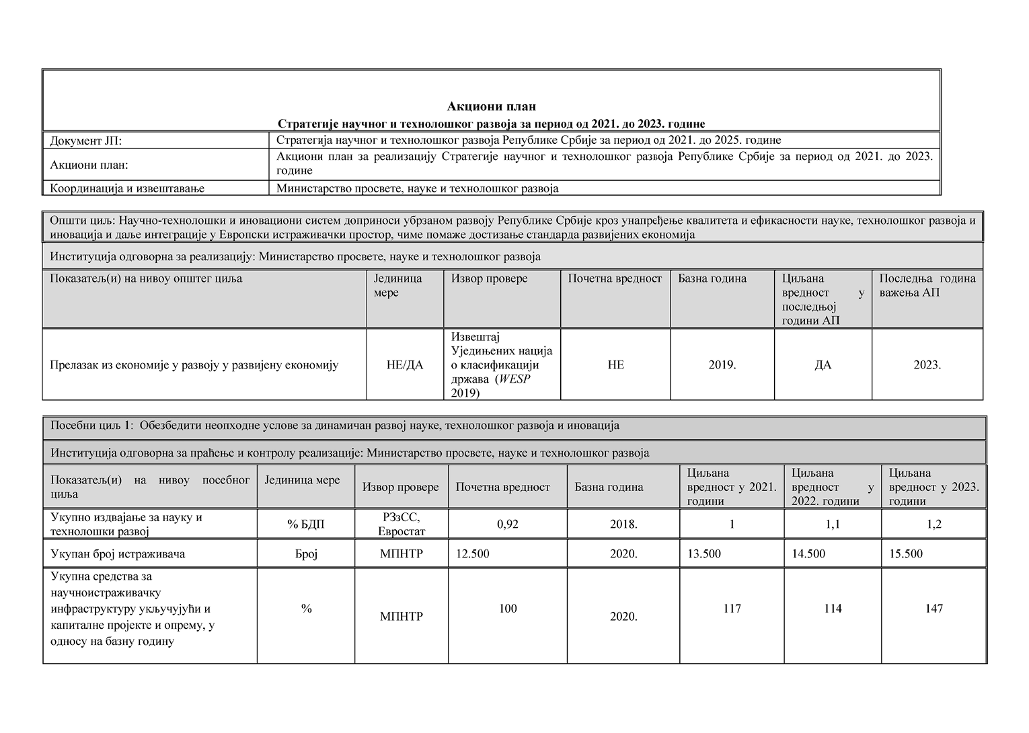
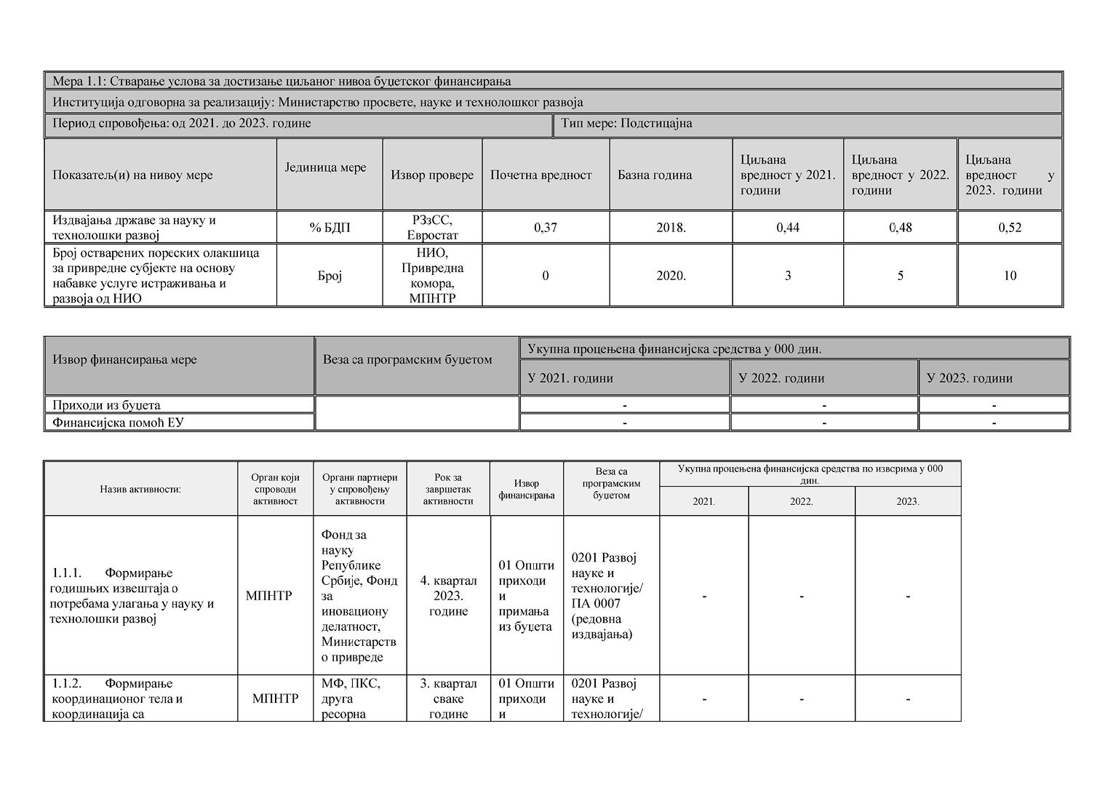
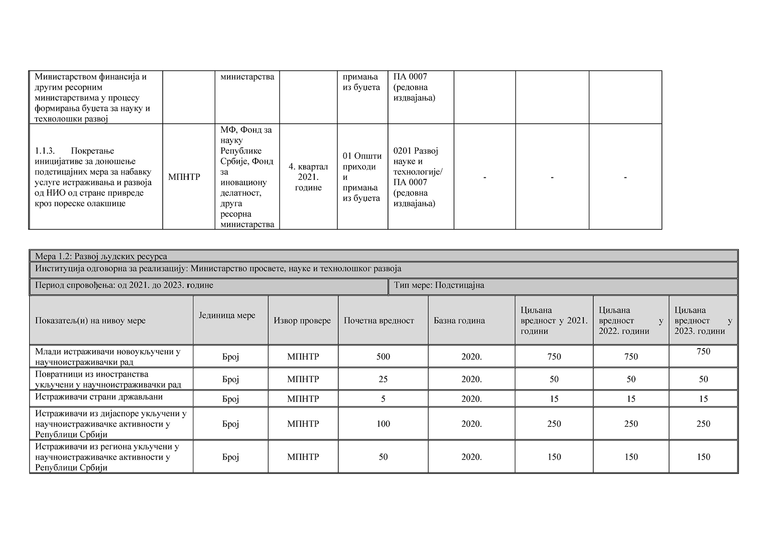
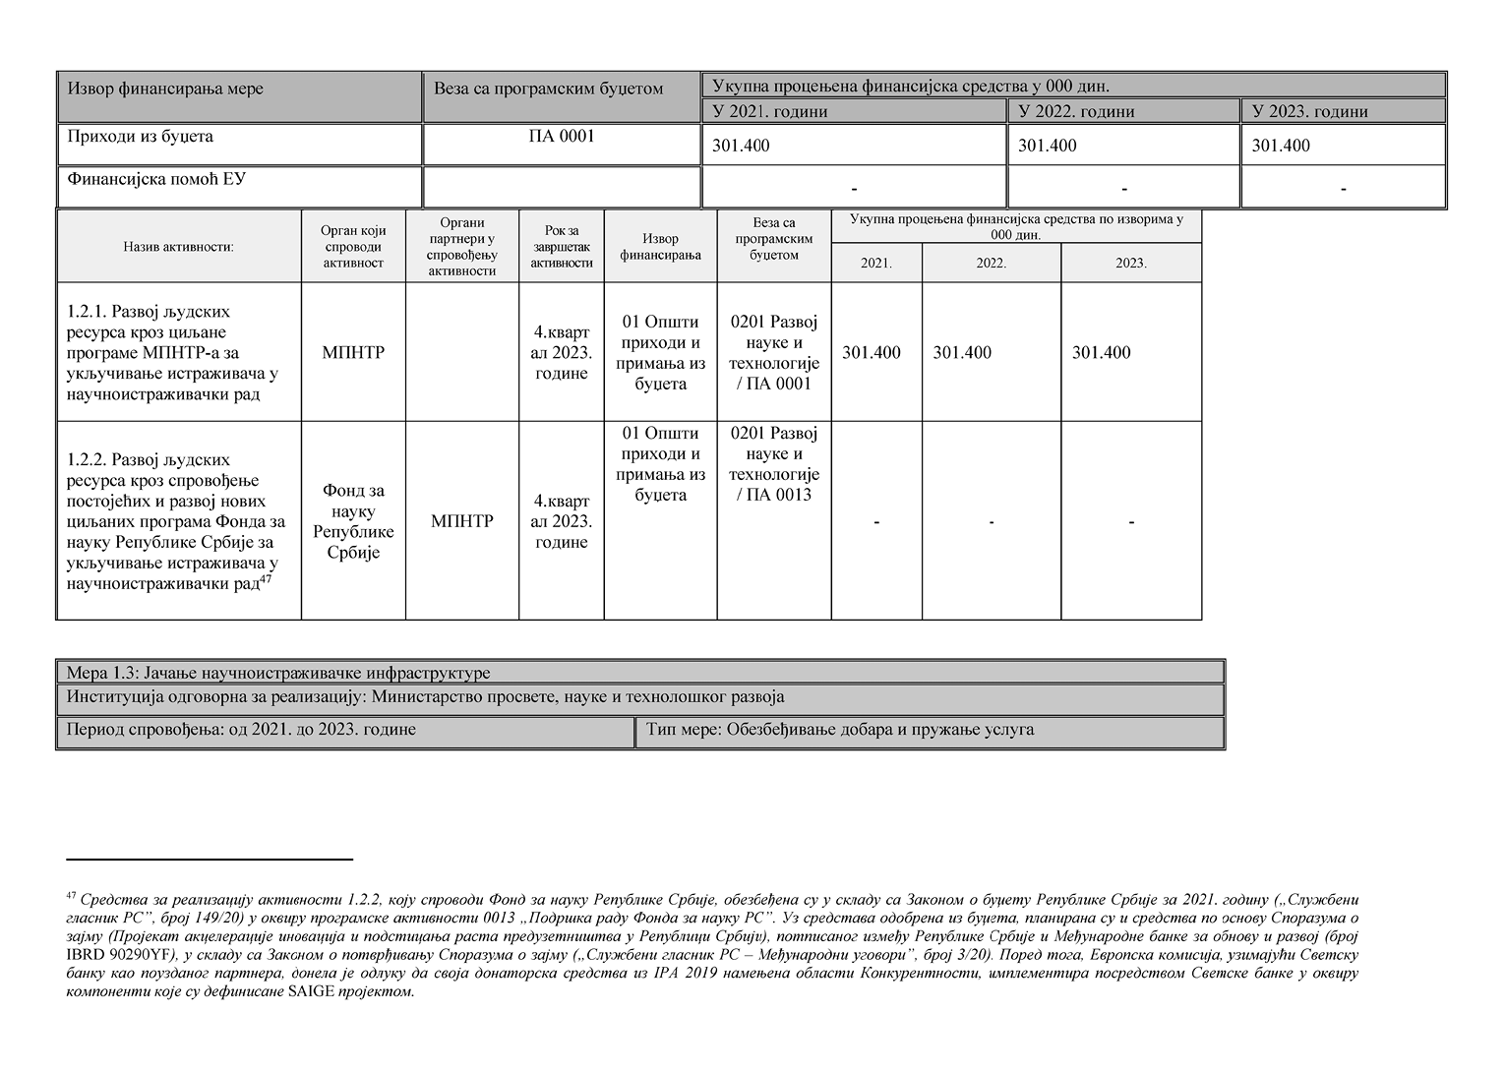
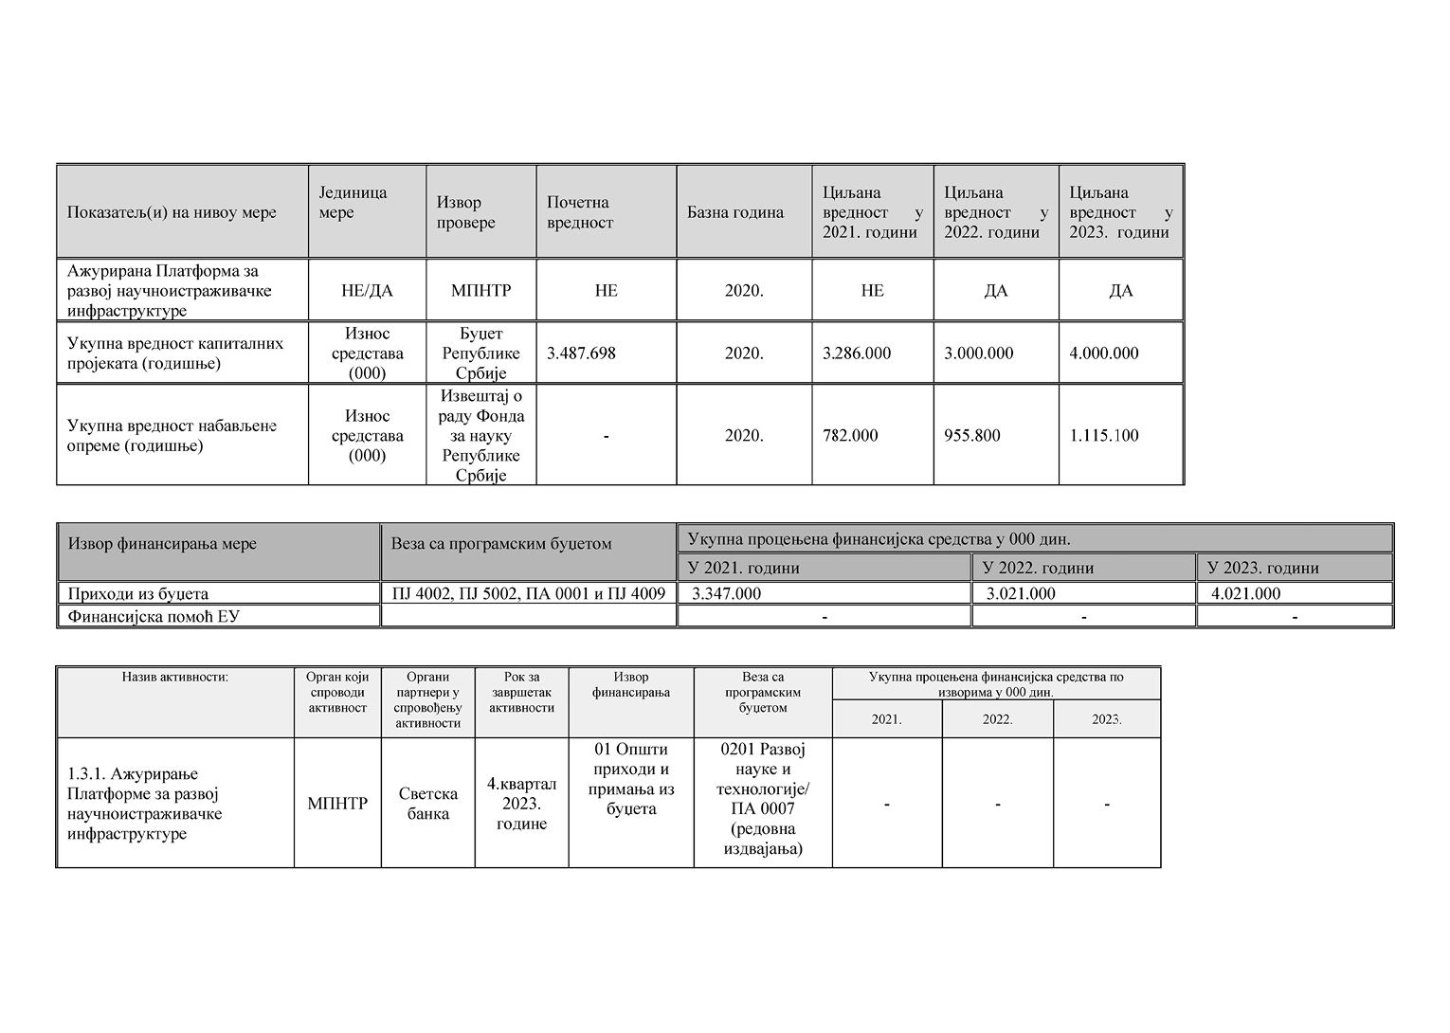
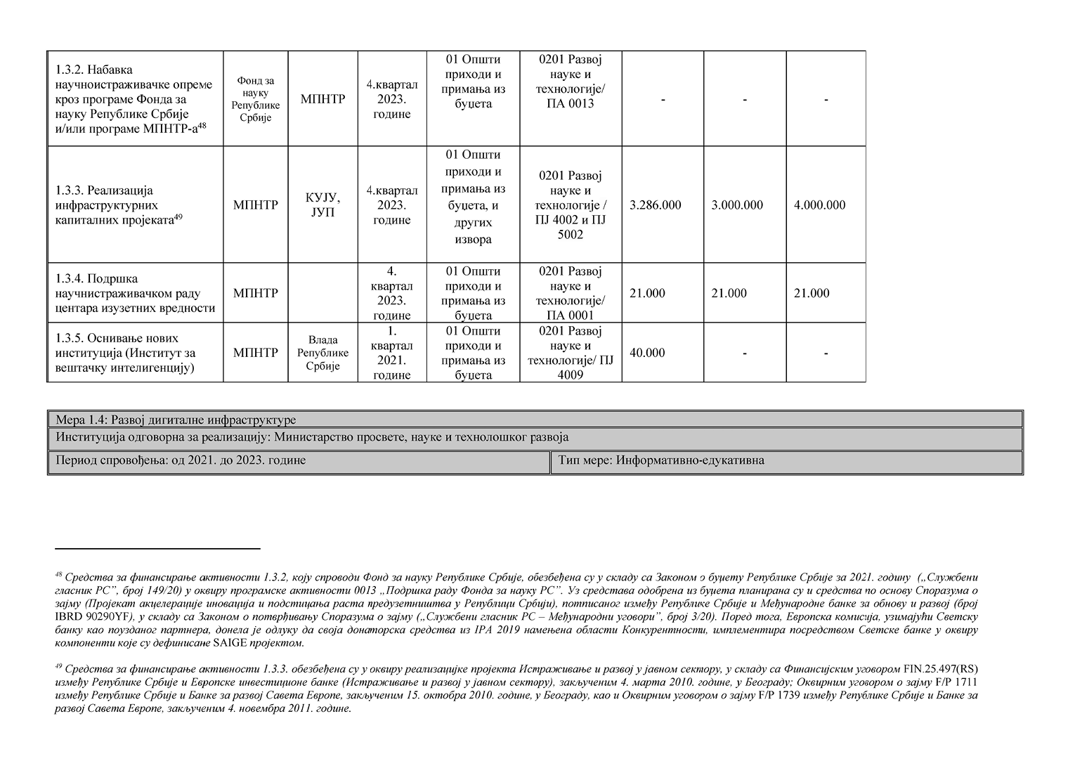
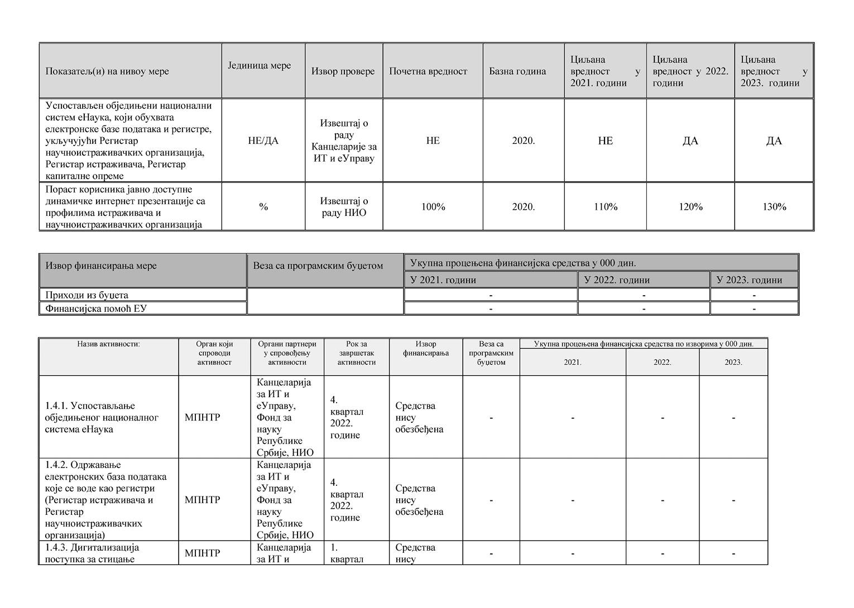
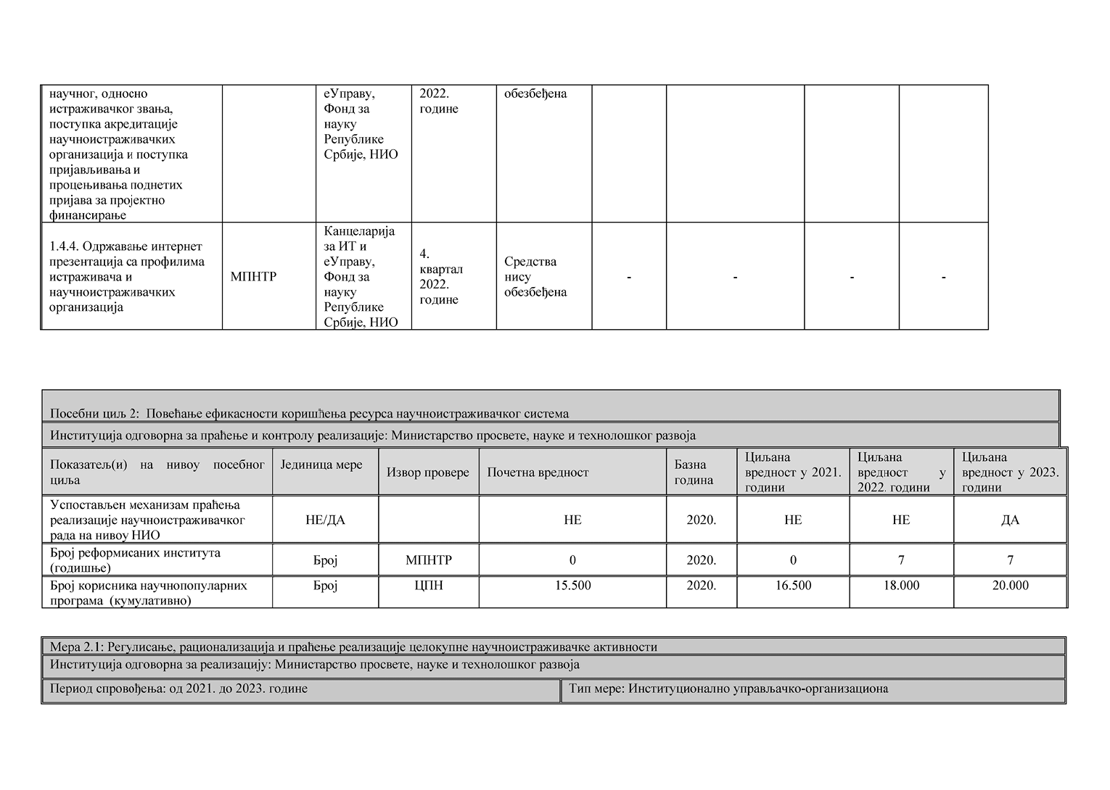
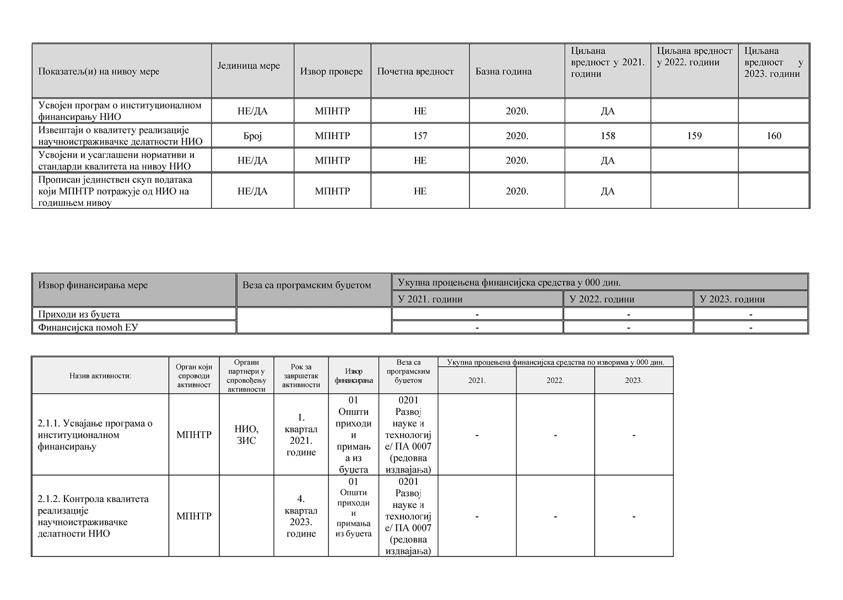
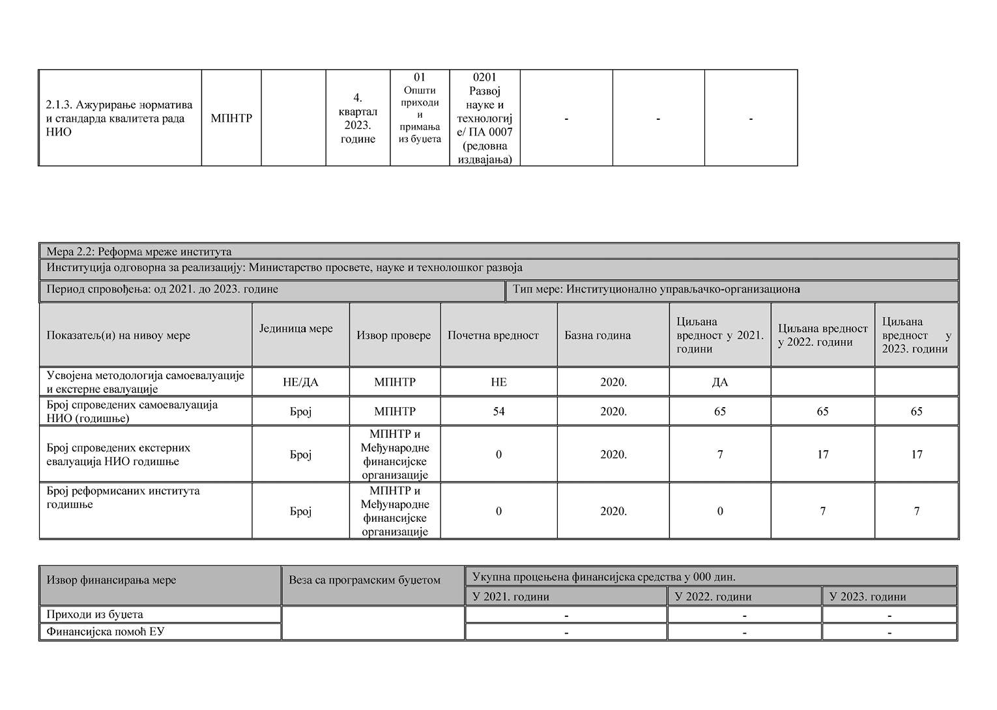
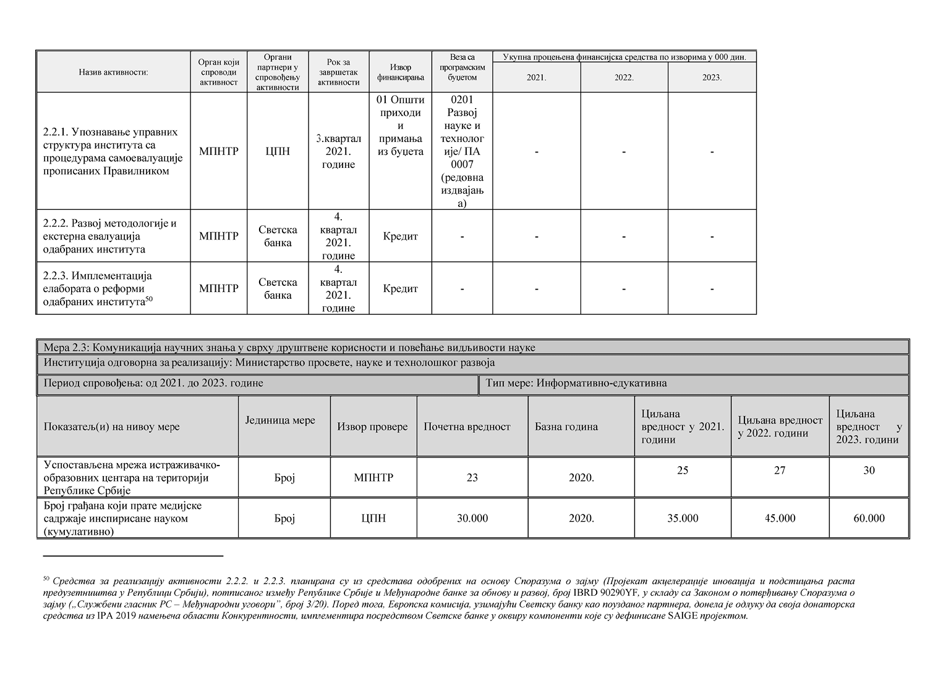
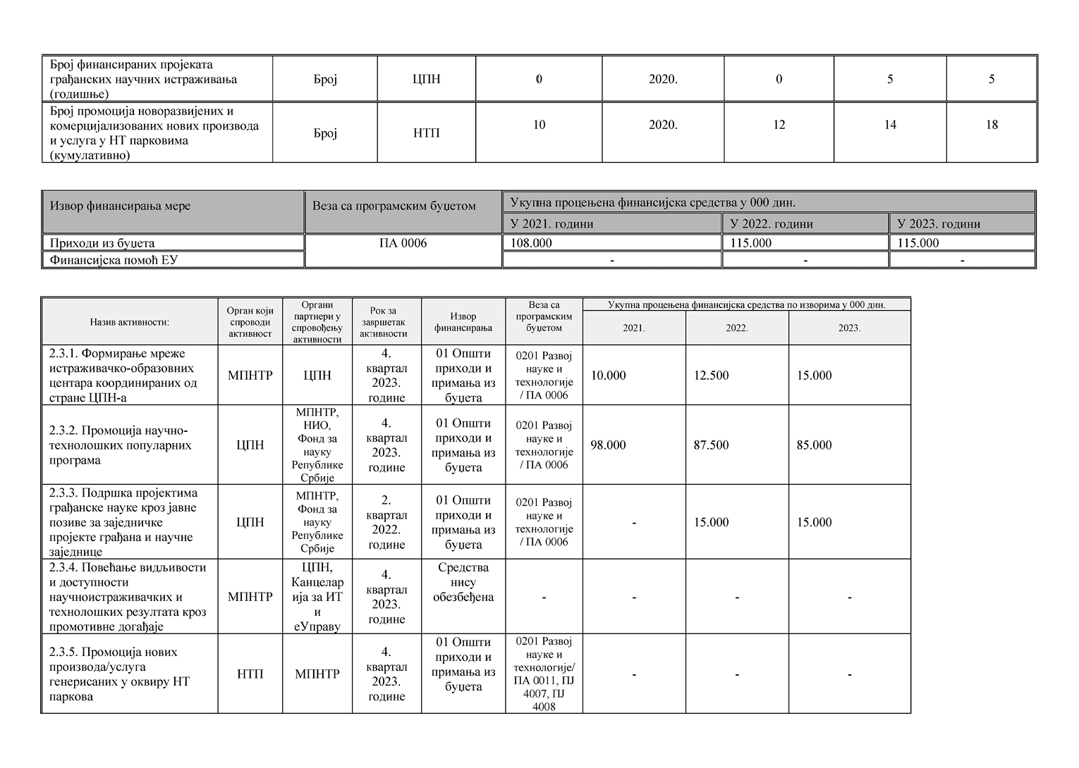
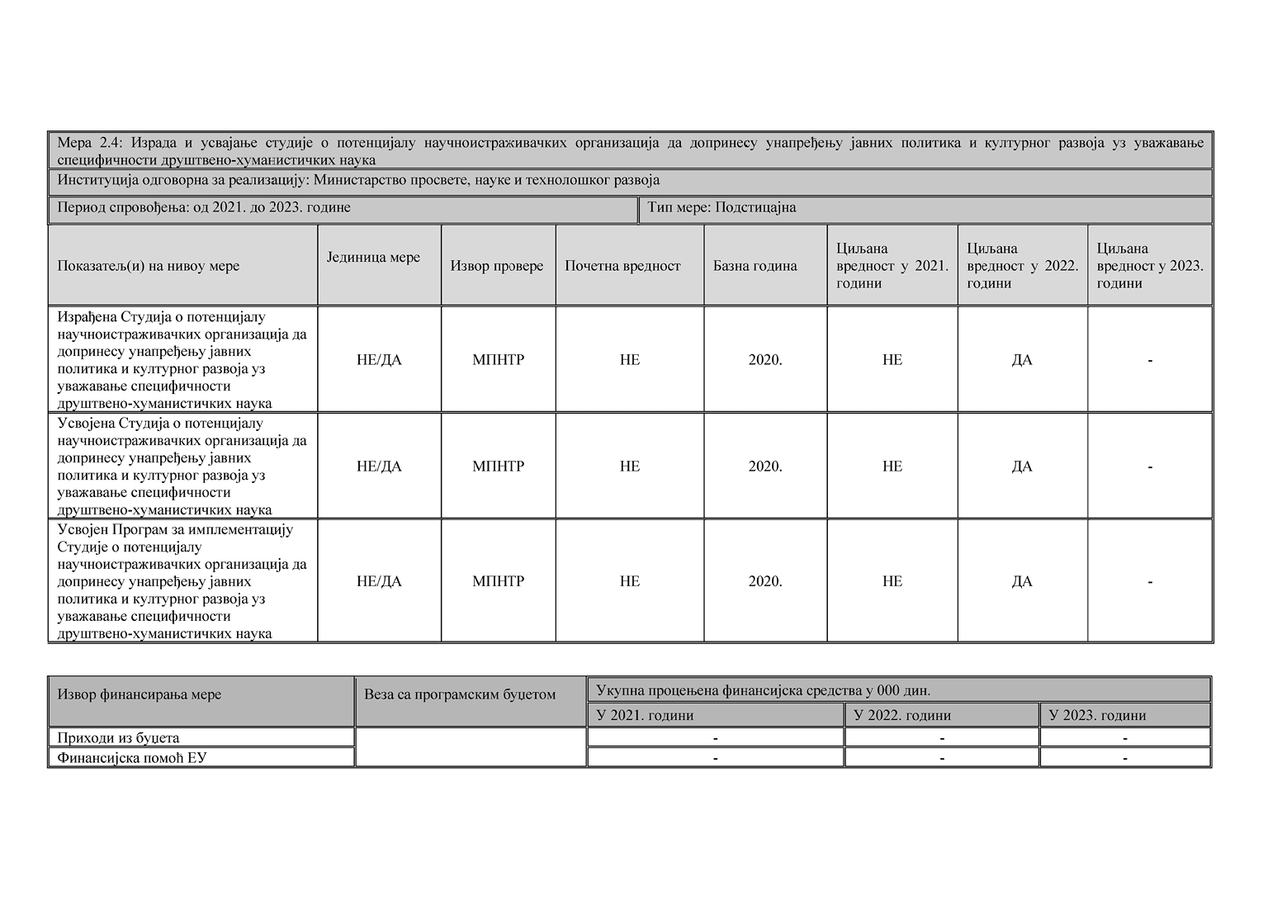
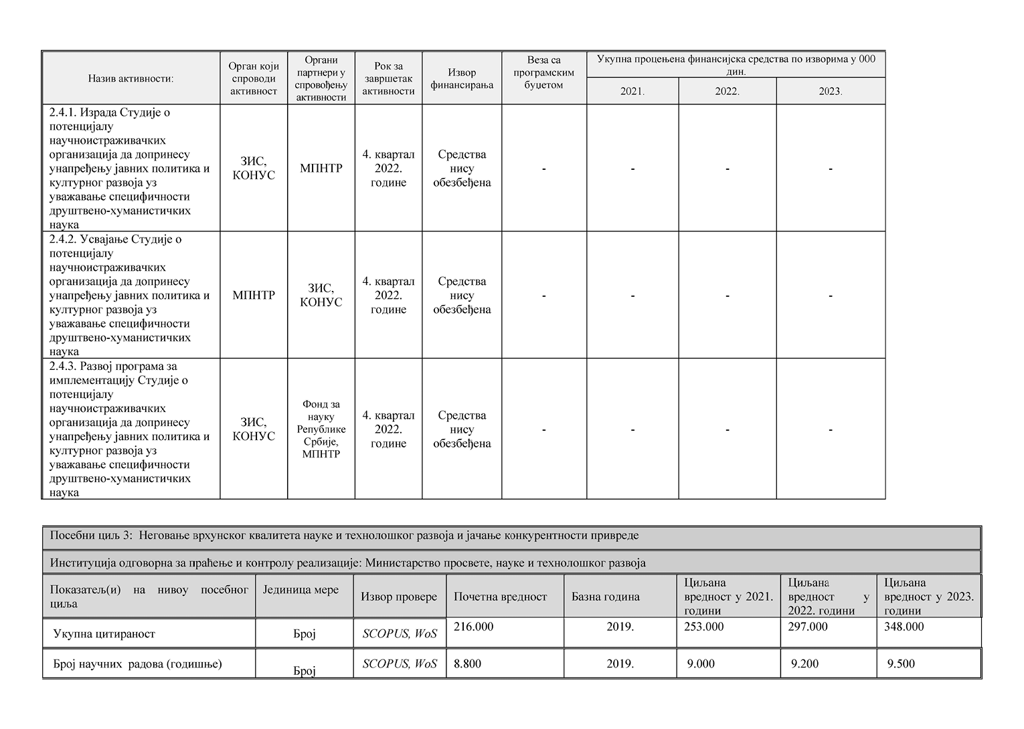
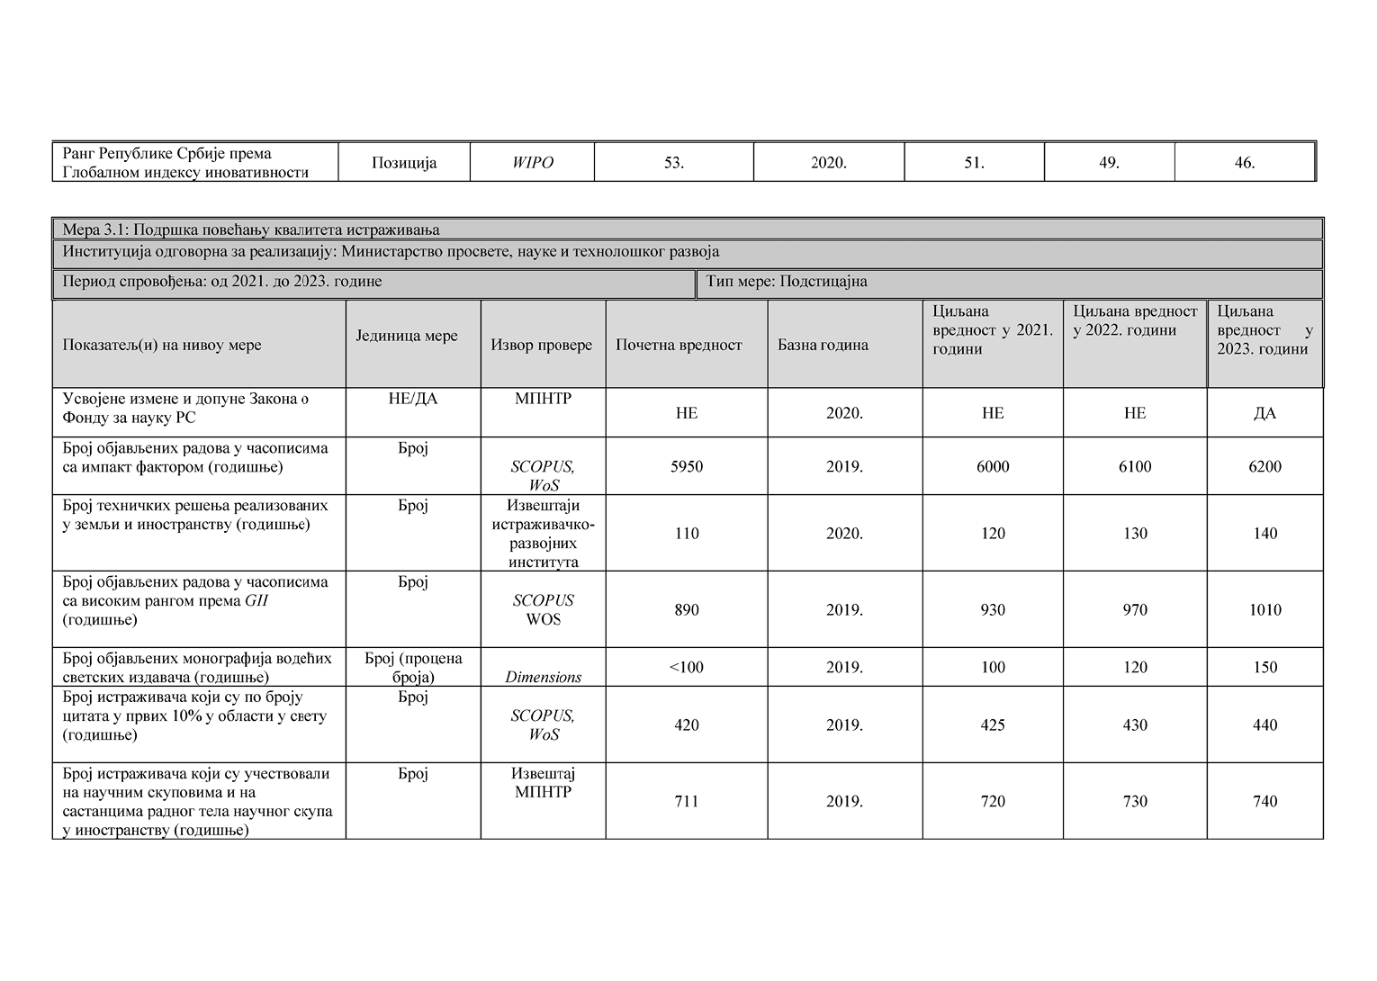
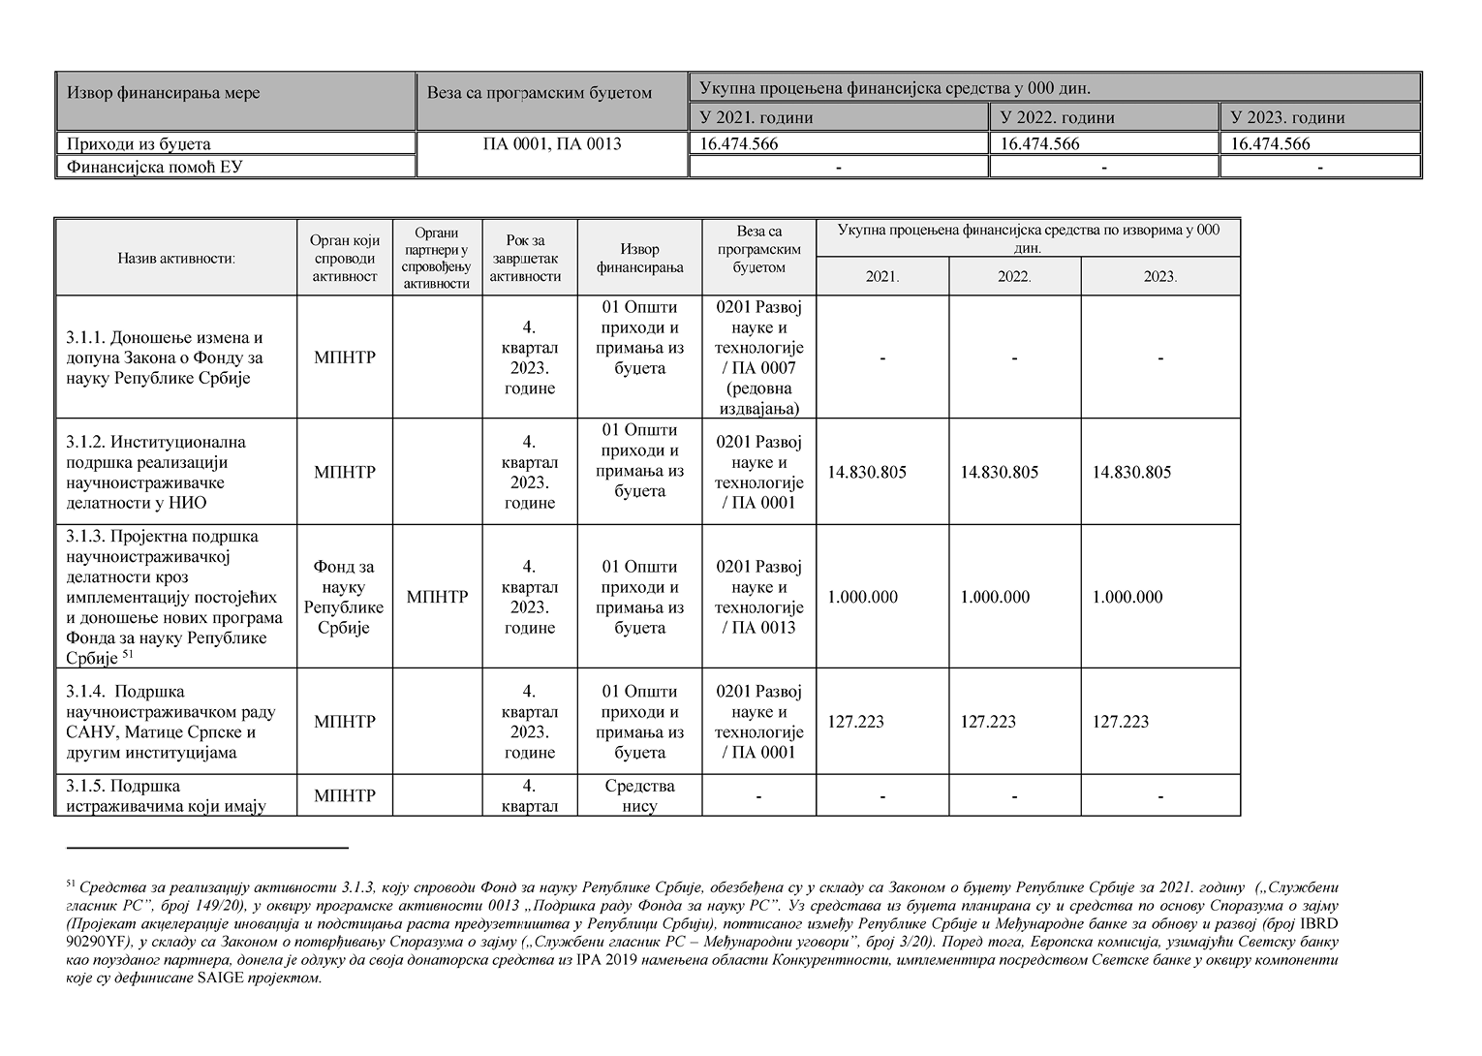
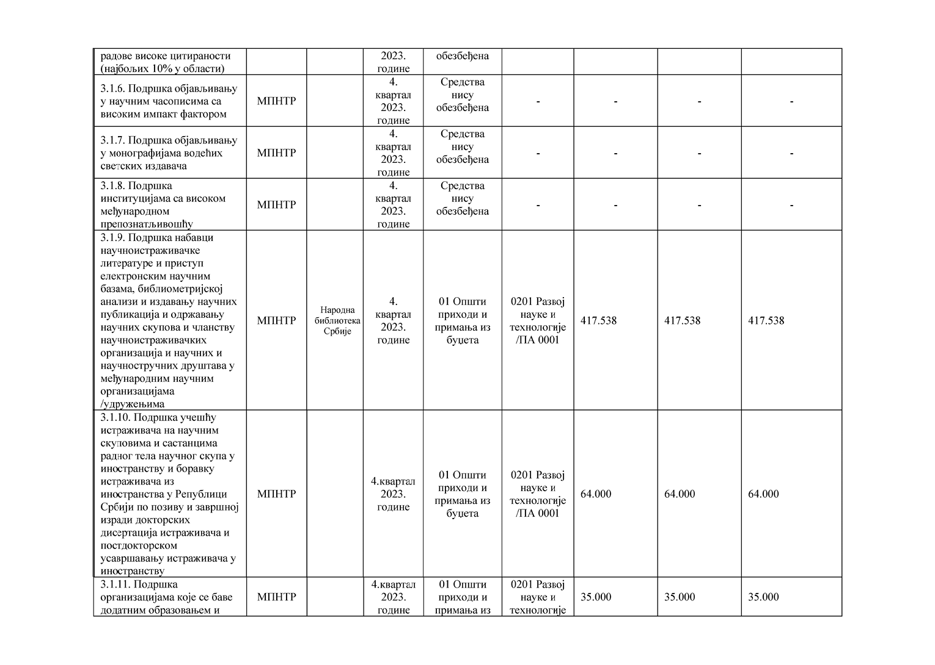
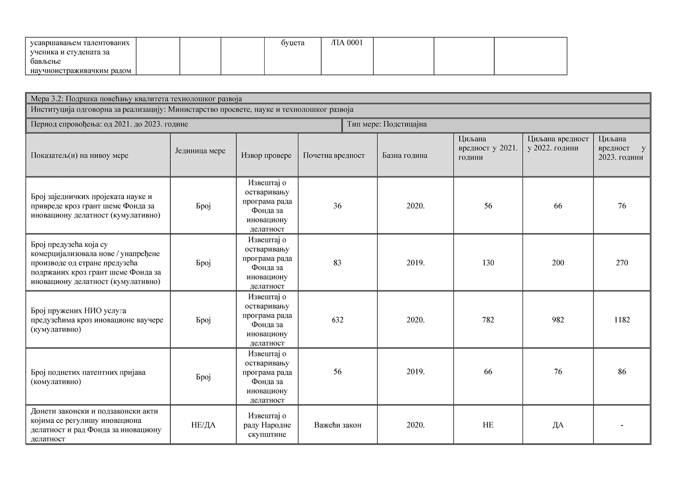
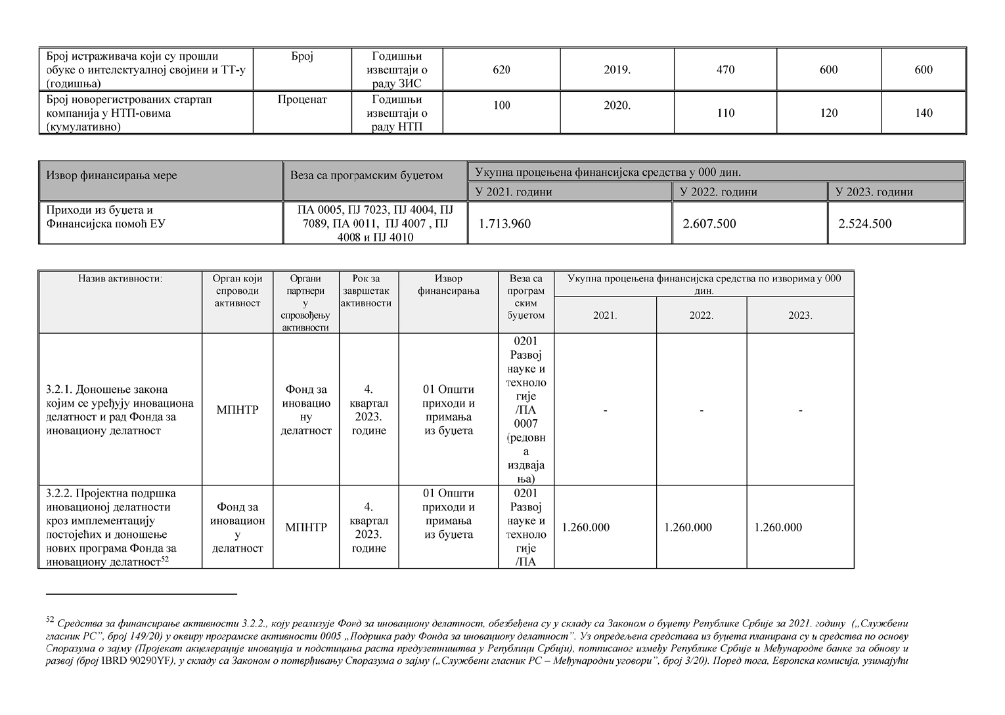
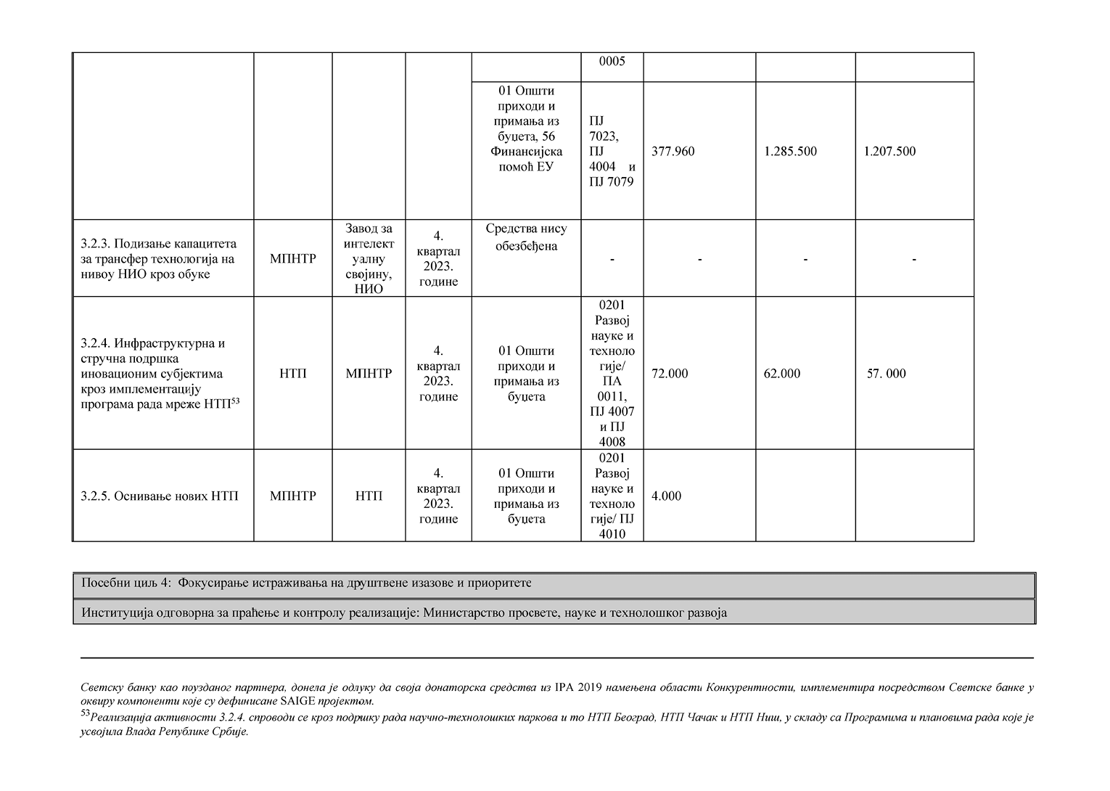
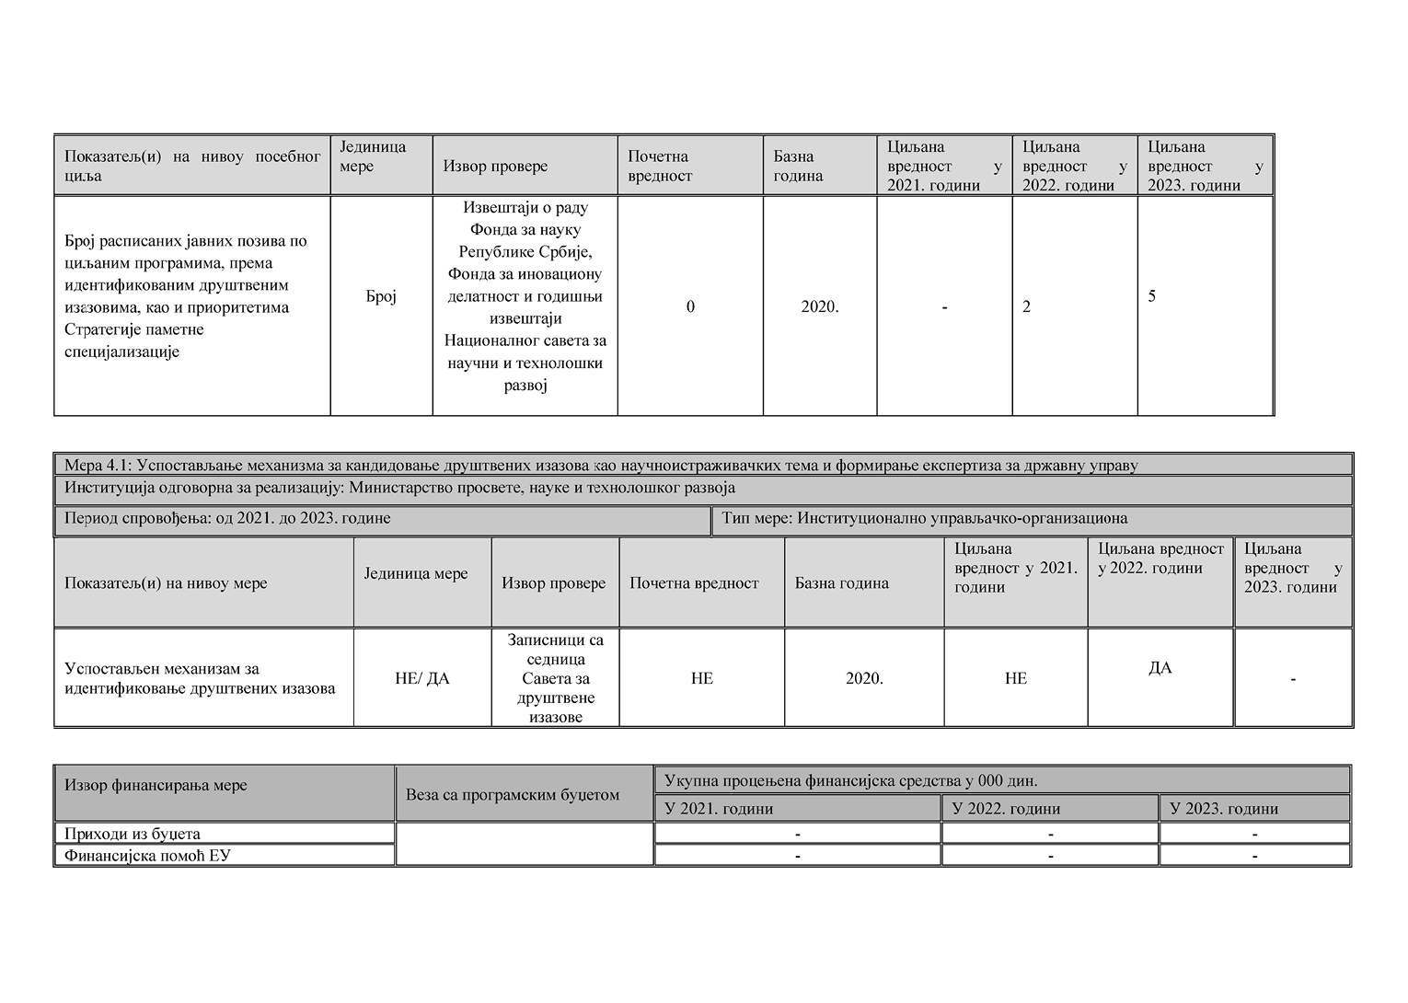
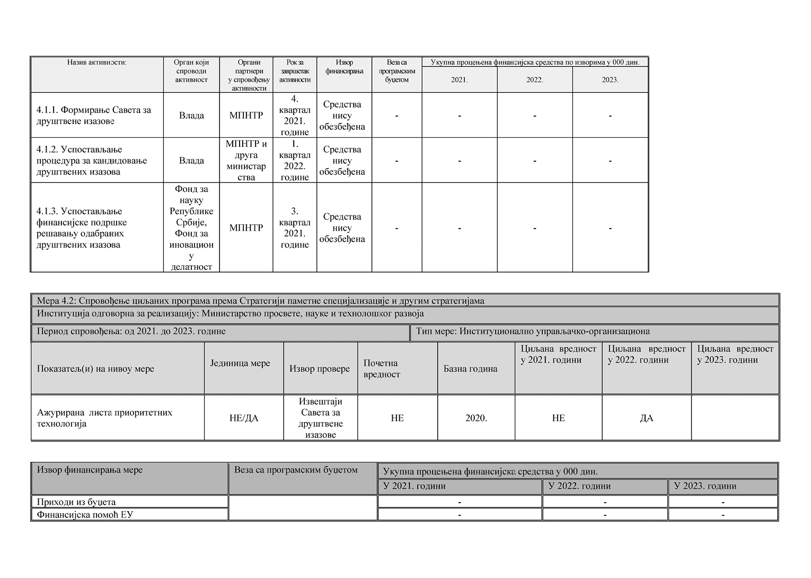
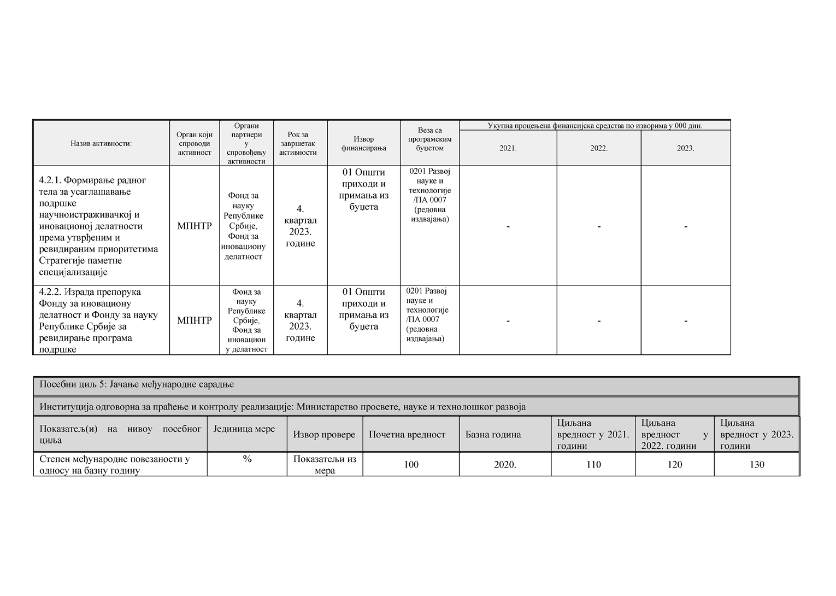
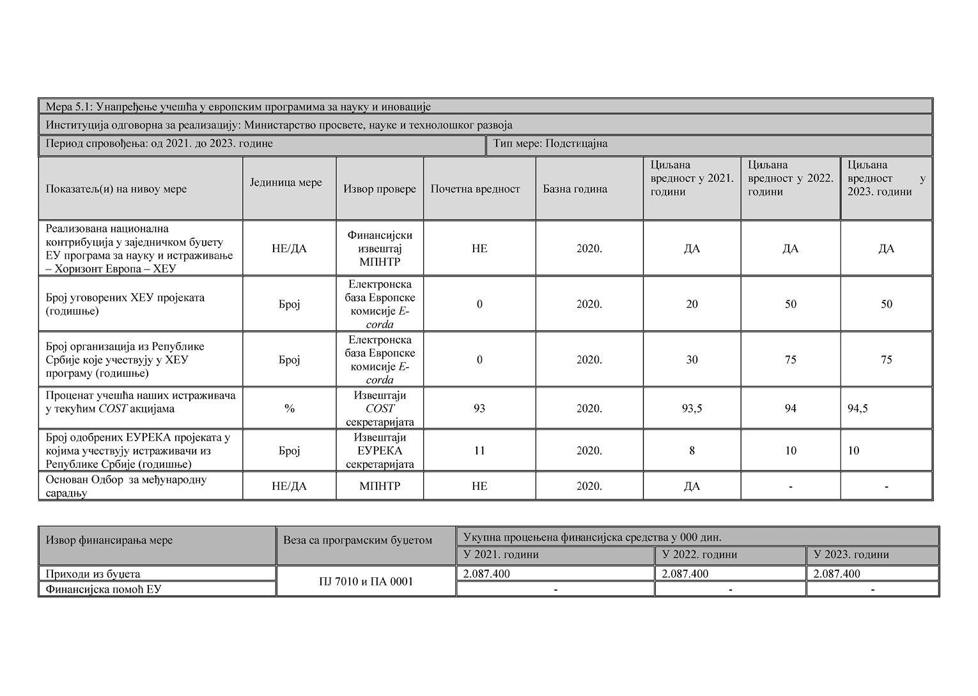
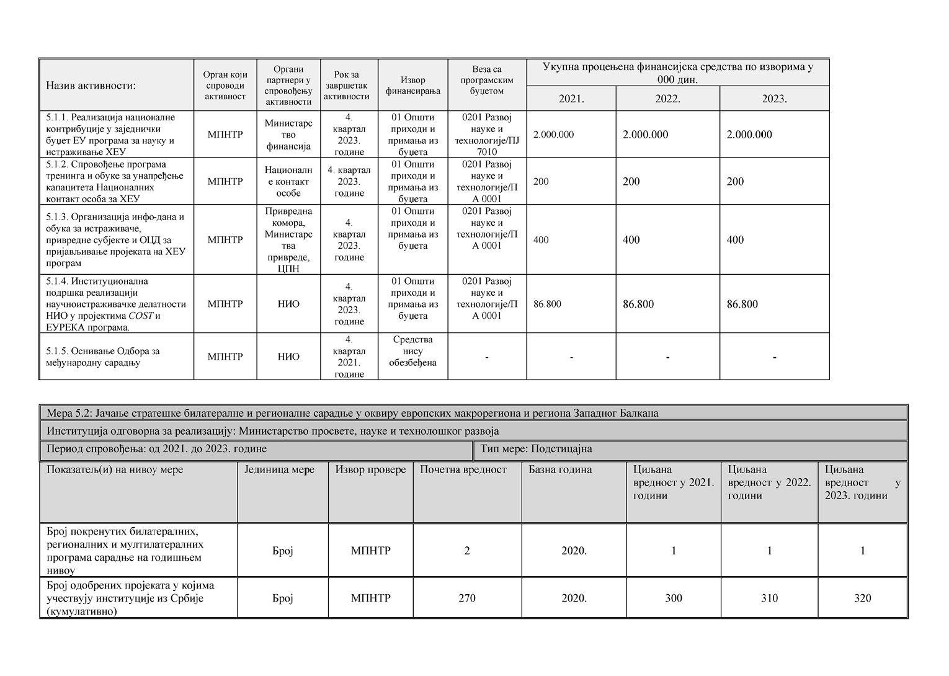
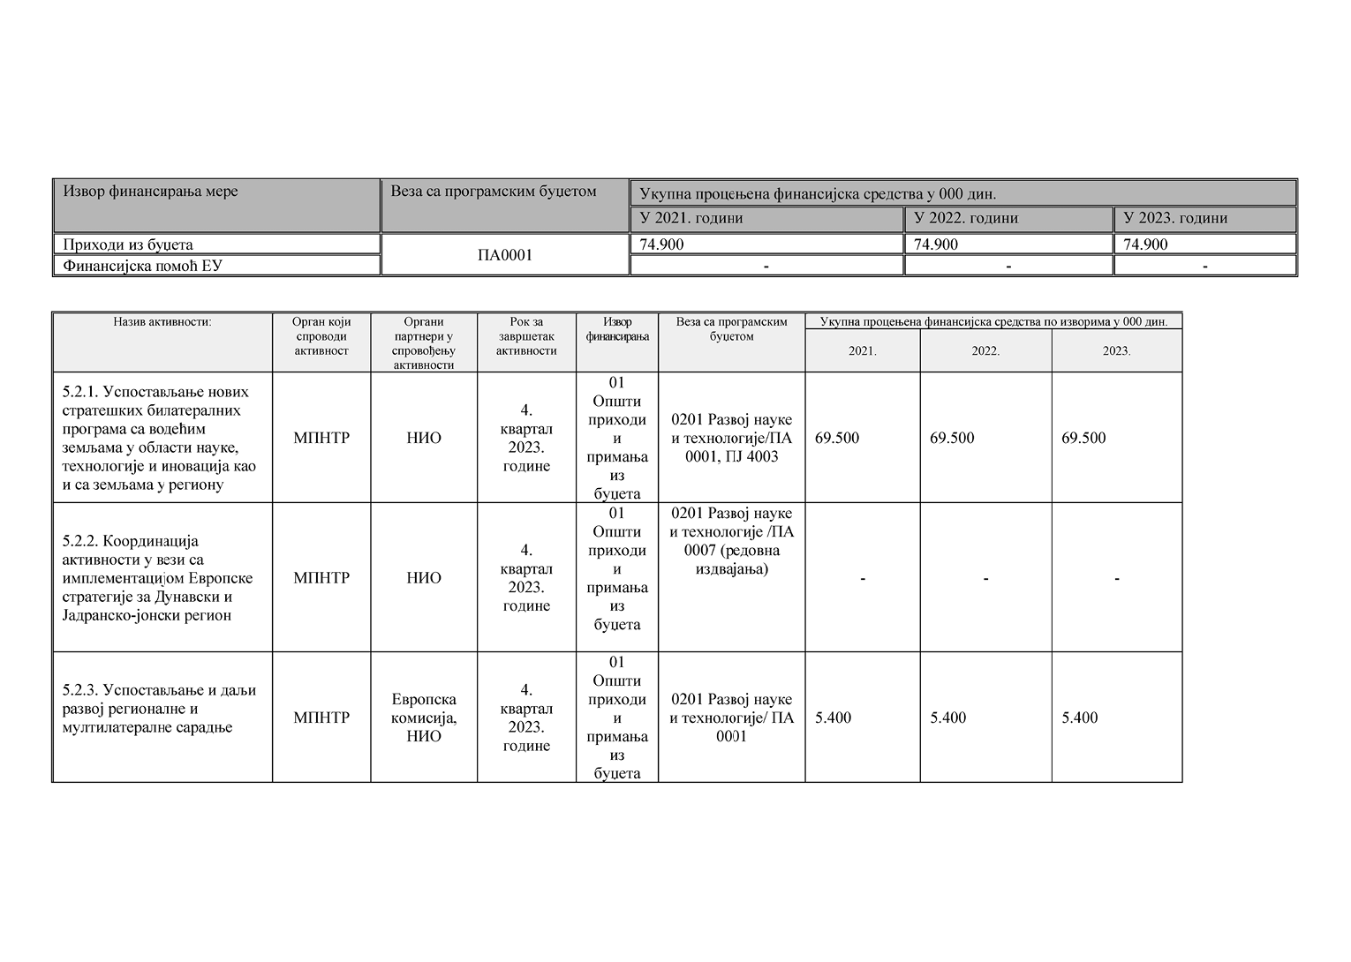
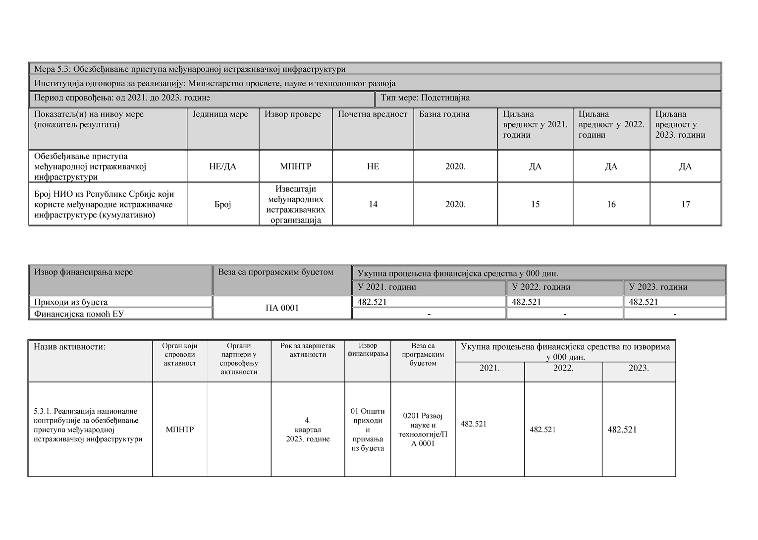
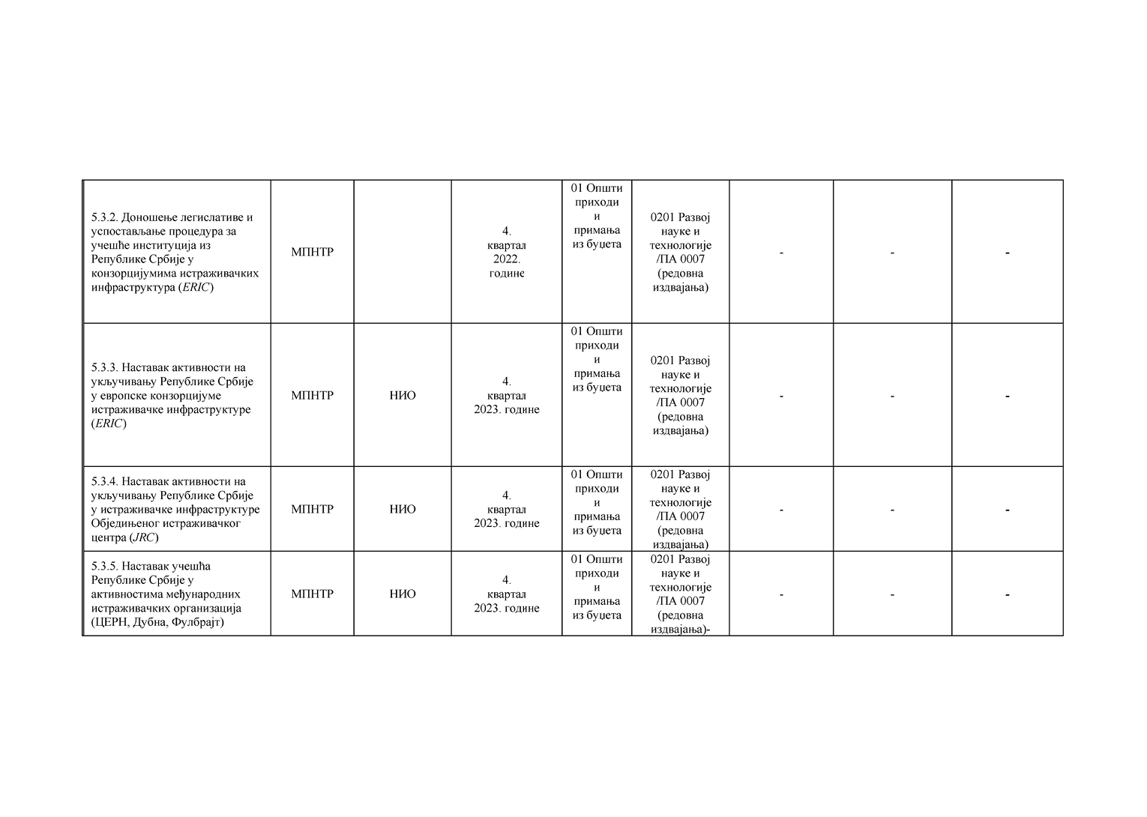
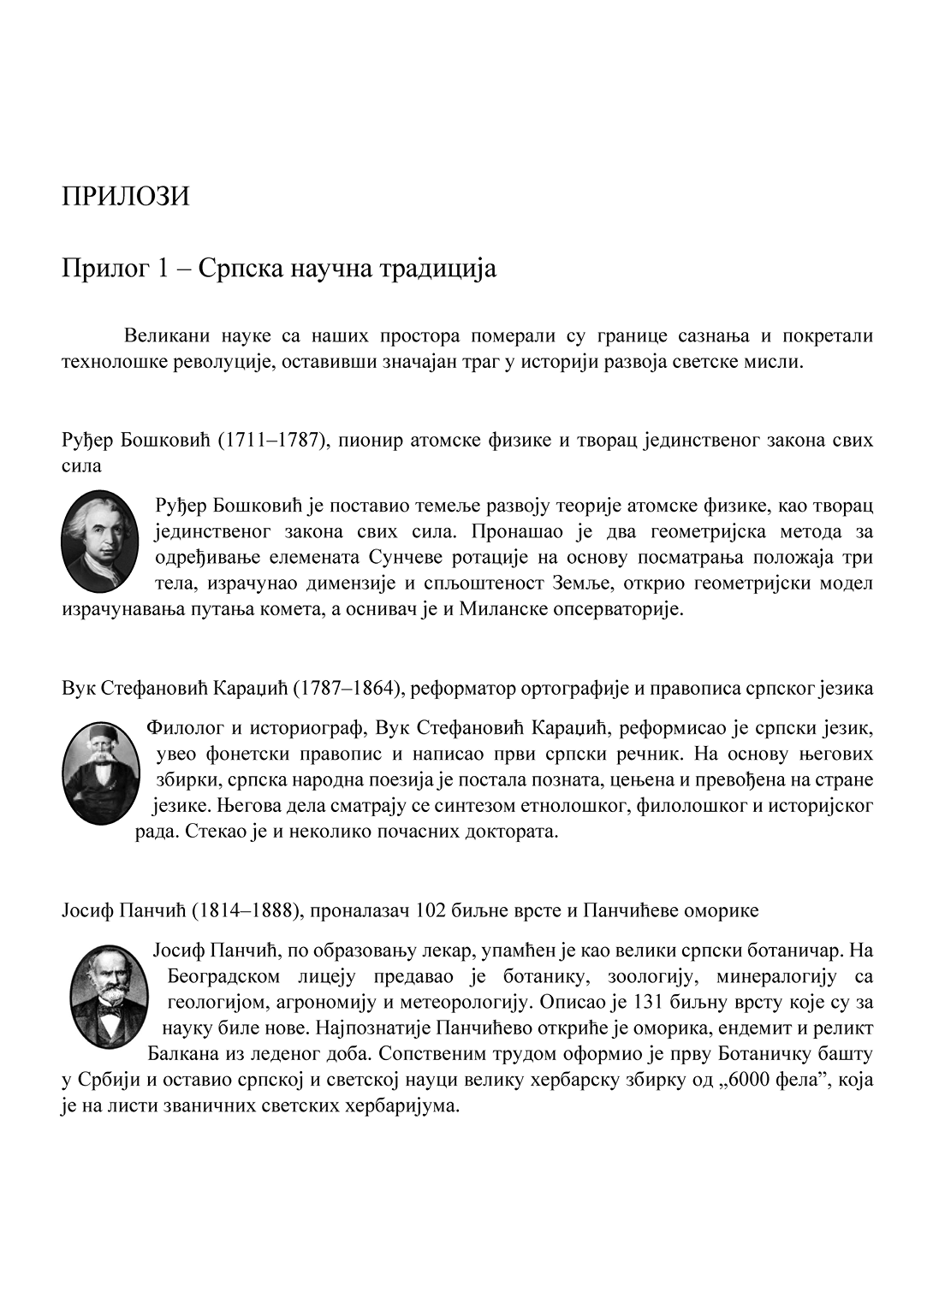
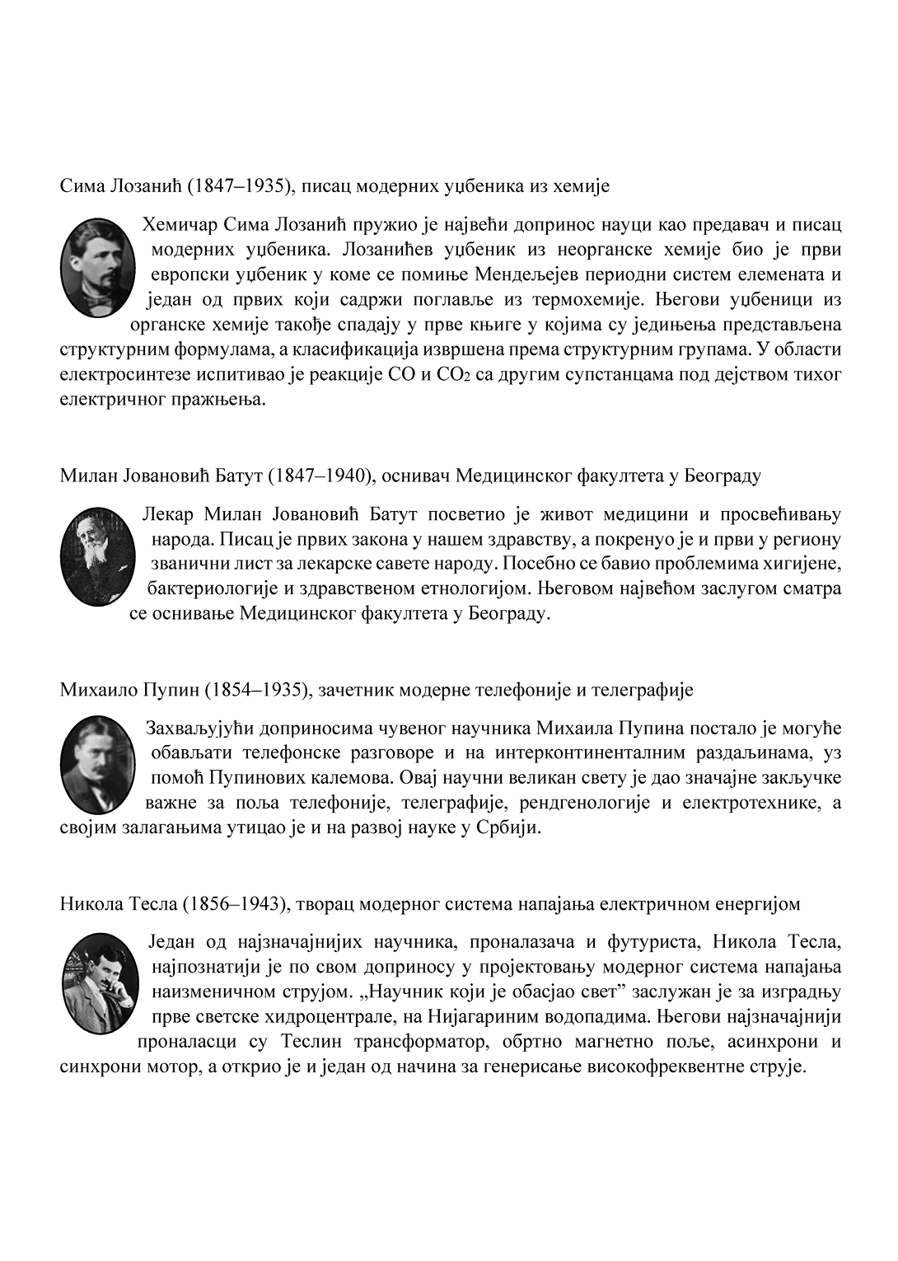
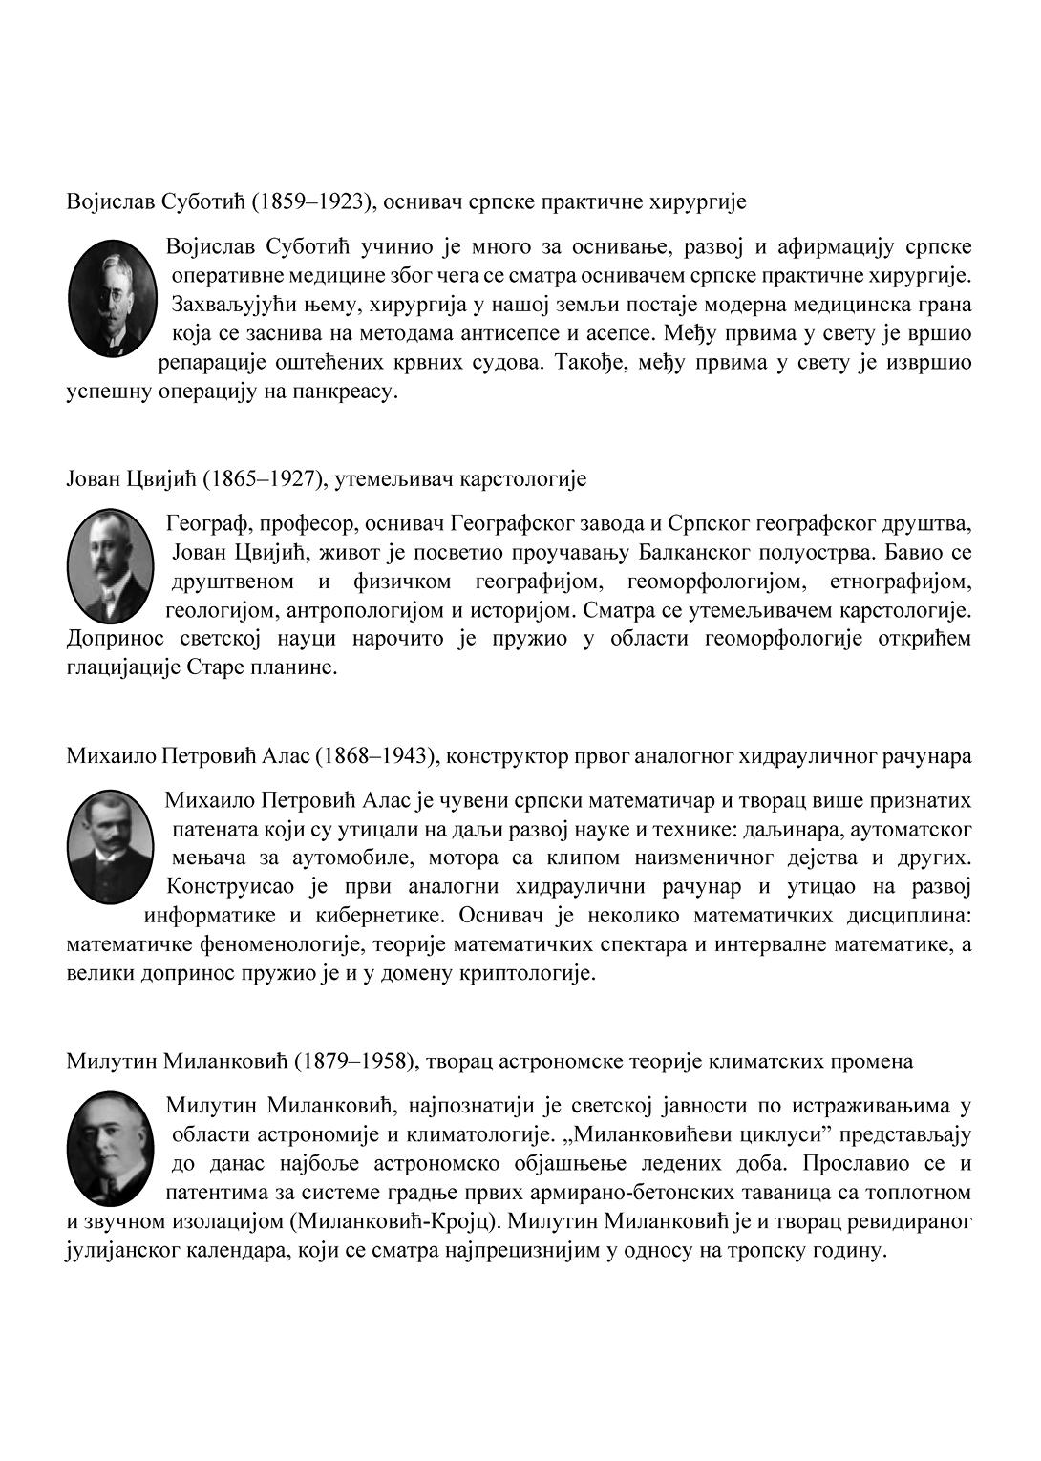
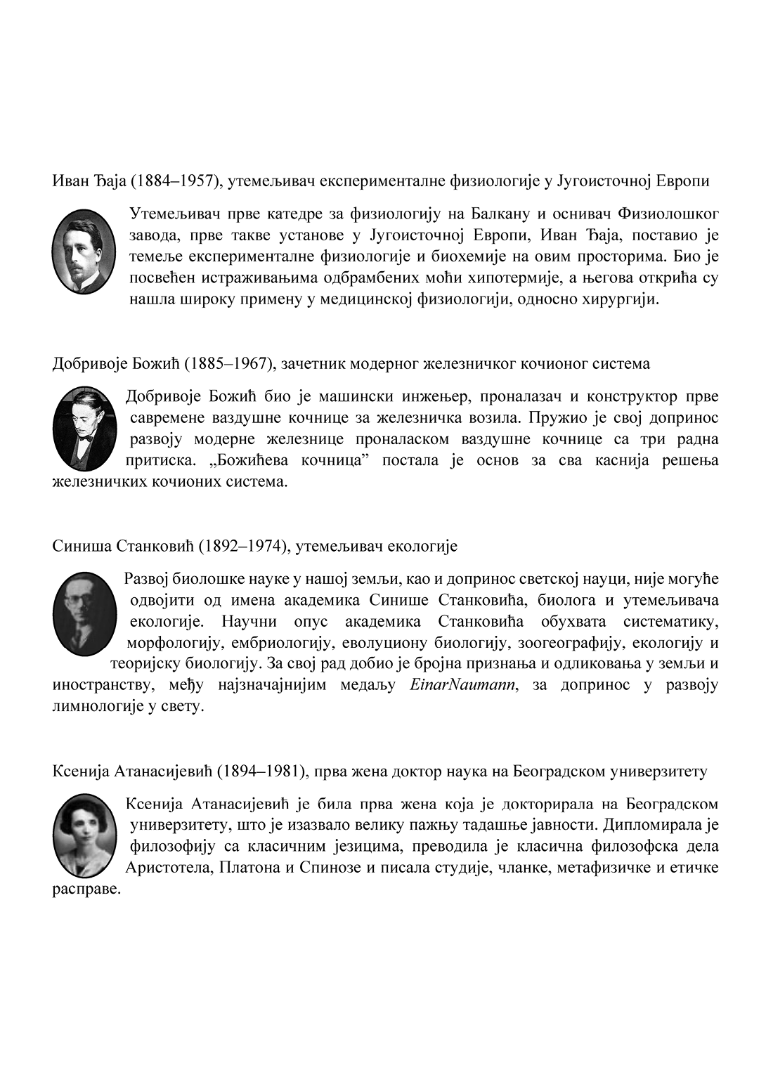
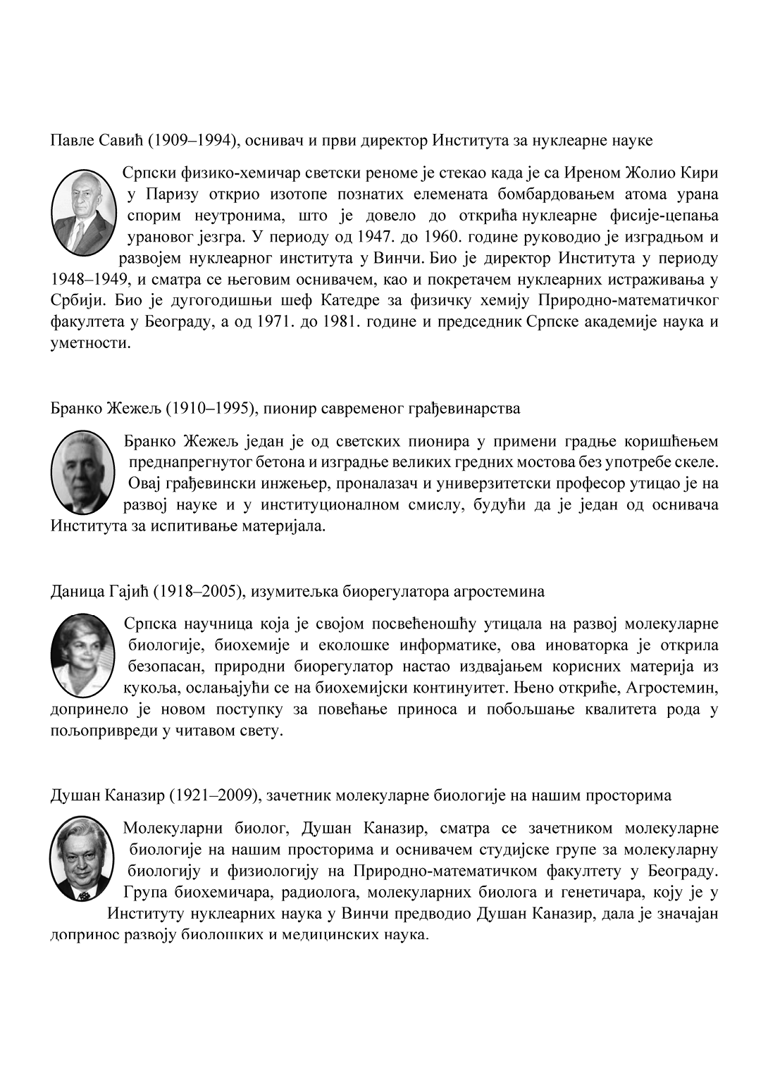
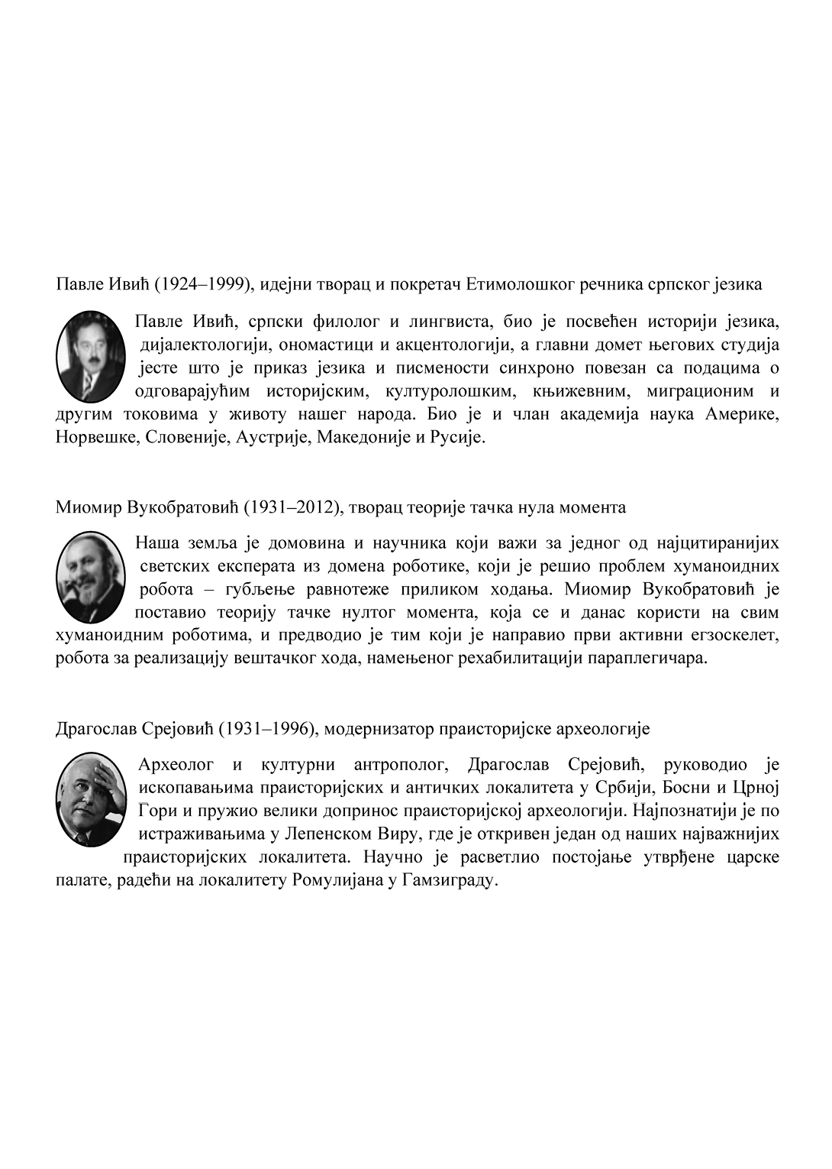
Прилог 2 - Нови институционални оквир
У периоду важења претходне стратегије основане су неке од нових институција, док су постојеће унапредиле свој рад пружајући тако квалитетну основу за даљи развој научноистраживачког и иновационог система:
- Новоосновани Фонд за науку Републике Србије, носилац у пружању подршке научноистраживачкој делатности;
- Фонд за иновациону делатност, са примарном улогом подршке иновационој делатности као и обезбеђивања и управљања финансијским средствима за подстицање иновација;
- Научно-технолошки парк Београд, који уз новоосноване паркове у Чачку, Нишу и Новом Саду чини јединствену мрежу НТП са перспективом даљег ширења кроз оснивање нових чланова;
- Центар за промоцију науке, важан чинилац, како на националном тако и на међународном нивоу, у настојању да науку учини доступном и препознатом од стране стручне и шире јавности;
- Институти од националног значаја за Републику Србију;
- Оснивање нових института.
Фонд за науку Републике Србије
Фонд за науку Републике Србије основан је децембра 2018. године, Законом о Фонду за науку Републике Србије ("Службени гласник РС", број 95/18), а својство правног лица стекао је Решењем Привредног суда у Београду, број 4 ФИ 160/2019 од 12. марта 2019. године. Примарни циљ оснивања Фонда за науку Републике Србије, као посебне организације, јесте пружање подршке научноистраживачкој делатности и развојним активностима у Републици Србији, управљање и обезбеђивање финансијских средстава, као и пружање стручне подршке истраживачима из акредитованих научноистраживачких организација у реализацији научних пројеката у оквиру програма које расписује Фонд за науку Републике Србије.
Програмске активности Фонда за науку Републике Србије до сада су реализоване кроз следеће објављене програме:
- Програм за изврсне пројекте младих истраживача (ПРОМИС);
- Програм подршке развоја пројеката у области вештачке интелигенције (ПРВИ);
- Програм сарадње српске науке са дијаспором - ваучери за размену знања;
- Програм ИДЕЈЕ;
- Специјални програм истраживања КОВИД-19.
Програм за изврсне пројекте младих истраживача има за циљ укључивање младих истраживача у научноистраживачки рад, јачање професионалних капацитета младих истраживача, оспособљавање младих доктора наука за руковођење пројектима, оспособљавање младих истраживача за конкурисање за друге истраживачке пројекте, посебно у Европској унији, креирање нових пројектних тимова, као и пружање подршке изврсним идејама и научноистраживачком раду који ће утицати на друштво и привреду.
Програм подршке развоја пројеката у области вештачке интелигенције осмишљен је тако да подстакне изврсност и релевантност научних истраживања у Републици Србији у домену вештачке интелигенције, подстакне примену резултата научних истраживања из домена вештачке интелигенције у развоју привреде Републике Србије, потенцира изврсност и развој људских ресурса из домена вештачке интелигенције за науку и привреду Републике Србије и унапређује међународну сарадњу у предметном домену науке и иновација.
Програм сарадње српске науке са дијаспором - ваучери за размену знања, има за циљ да омогући успостављање научне сарадње са дијаспором ради унапређења и разменe знања, успостављање или унапређење научне сарадње, заједничког рада на научноистраживачким и истраживачко-развојним проблемима и изазовима, објављивање заједничких радова и патената, подршку развоју нових услуга, комерцијализацији производа, трансфера технологија, ширење мреже и сарадње са дијаспором, као и припреме предлога заједничких пројеката за конкурисање код иностраних фондова.
Програм ИДЕЈЕ има за циљ финансирање пројеката који се базирају на изврсним идејама које могу у будућности имати значајан утицај на развој науке и истраживања, привреде и/или друштва у целини, укључивање изврсних истраживача у научноистраживачки рад, јачање професионалних капацитета истраживача и стварање нових пројектних тимова.
Специјални програм истраживања КОВИД-19 намењен је финансирању пројеката који ће допринети ефикасном научном одговору на КОВИД-19 пандемију и омогућити бољу спремност и реаговање на нове друштвене изазове. Секундарни циљ програма обухвата развој решења која могу у будућности бити од значаја и у случају других пандемија или других природних катастрофа. Отварање овог програма треба да допринесе глобалном одговору на тренутну ситуацију у вези са КОВИД-19 пандемијом, кроз успостављање међународне сарадње, путем двосмерне мобилности стручњака, као и кроз заједничке научноистраживачке и истраживачко-развојне пројекте.
Табела бр. 4: Финансијска подршка Фонду за науку РС
Подршка раду Фонду за науку РС | у (000) дин
Закон о буџету Републике Србије за 2019. годину⁵⁴ | 500.000
Закон о буџету Републике Србије за 2020. годину⁵⁵ | 900.000
Закон о буџету Републике Србије за 2021. годину⁵⁶ | 1.000.000
Сви програми које Фонд за науку Републике Србије реализује путем јавних позива треба да обезбеде висок научни ниво, иновативност резултата, конкурентност на међународном нивоу и релевантност у односу на изазове друштва у целини. Средства за рад Фонда за науку Републике Србије обезбеђују се из буџета Републике Србије, а додатна средства обезбеђена су кроз међународни уговор са Светском банком, који је потврђен Законом о потврђивању Споразума о зајму⁵⁷ (Пројекат акцелерације иновација и подстицања раста предузетништва у Републици Србији) између Републике Србије и Међународне банке за обнову и развој.
-------------
54 Извор: https://www.pravno-informacioni-sistem.rs/SlGlasnikPortal/eli/rep/sgrs/skupstina/zakon/2018/95/3/reg
55 Извор: https://www.pravno-informacioni-sistem.rs/SlGlasnikPortal/eli/rep/sgrs/skupstina/zakon/2019/84/1/reg
56 Извор: https://www.pravno-informacioni-sistem.rs/SlGlasnikPortal/eli/rep/sgrs/skupstina/zakon/2009/54/1/reg
57 Извор: http://www.parlament.gov.rs/upload/archive/files/cir/pdf/zakoni/2020/88-20.pdf
Табела бр. 5: Преглед програмских активности Фонда за науку Републике Србије
Р.бр. | Програм | Вредност програма (ЕУР) | Додељени грантови  /одобрени пројекти | Трајање пројеката (у мес.) | Средства по пројекту (ЕУР) | Извор финансирања
1. | Програм за изврсне пројекте младих истраживача ПРОМИС | 9,000,000 | 59 | до 24 | до 200.000 | буџет Републике Србије
2. | Програм за развој пројеката из области вештачке интелигенције | 2,400,000 | 12 | до 24 | до 200.000 | буџет Републике Србије
2.1. | Потпрограм намењен развоју основних научних истраживања из области вештачке интелигенције | 1,200,000 | 6
2.2. | Потпрограм намењен примени вештачке интелигенције у различитим областима живота и рада у циљу бржег друштвеног, технолошког, културног и економског развоја Републике Србије | 1,200,000 | 6
3. | Програм сарадњe српске науке са дијаспором: ваучери за размену знања | 800,000 | 92 | до 12 | до 10.000 | буџет Републике Србије
4. | Програм ИДЕЈЕ | 24,000,000 | у току | до 36 | до 300.000 | буџет Републике Србије и средства пројекта SAIGE
5. | Специјални програм КОВИД-19 | 2,000,000 | 14 | до 24 | до 500.000 | средства пројекта SAIGE
УКУПНО |  | 38.200,000
Закон о Фонду за науку Републике Србије ("Службени гласник РС", број 95/18) дефинише да програми Фонда за науку Републике Србије морају бити довољно разноврсни да одговоре на различите друштвене изазове - технолошки развој, подршку напредним идејама, развој кадрова, изградњу научне инфраструктуре, интеграцију у међународне научне токове, сарадњу науке и привреде и друго.
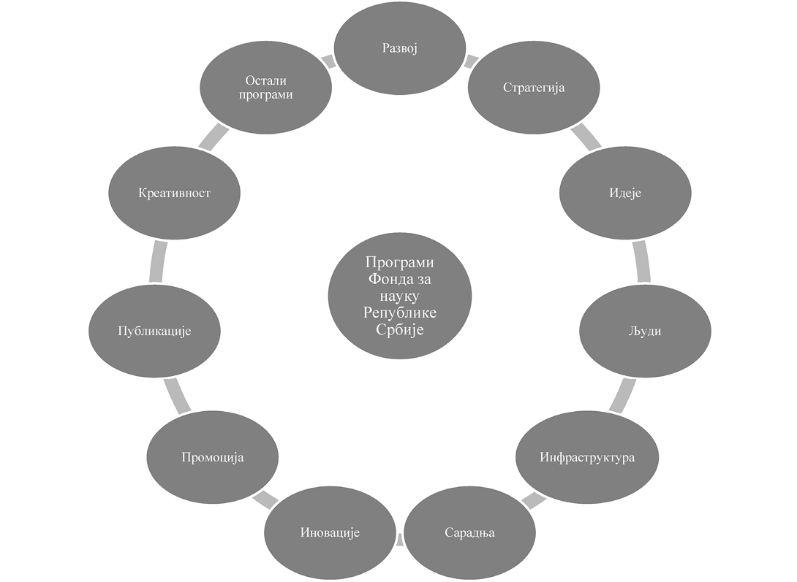
Слика бр. 12: Програми Фонда за науку Републике Србије
Чланом 10. став 2. Закона о Фонду за науку Републике Србије ("Службени гласник РС", број 95/18) утврђена је следећа структура програма:
1) Развој - Програм основних и примењених истраживања и технолошког развоја који одговара на конкретне потребе друштва и привреде. Програм се реализује кроз јасно дефинисане тематске пројекте у оквиру одговарајућег јавног позива (од горе на доле) који су у складу са Стратегијом научног и технолошког развоја Републике Србије и Паметном специјализацијом (4С). Теме кроз консултативни процес дефинишу различити актери укључујући привредни сектор, друштво, државну управу, Владу и друге институције.
2) Стратегија - Програм од стратешког значаја за развој Републике Србије који одговара на конкретне проблеме дефинисане у секторским стратегијама које је усвојила Влада и који је у складу са Стратегијом научног и технолошког развоја Републике Србије и Паметном специјализацијом (4С), кроз јасно дефинисане тематске пројекте у оквиру одговарајућих позива (од горе на доле).
3) Идеје - Програм који омогућава финансирање пројеката заснованих на изврсним идејама које у будућности могу имати значајан утицај на развој науке и истраживања, као и друштва у целини. Пројекти у оквиру овог програма немају унапред задате теме, већ се реализују кроз отворене јавне позиве (од доле на горе) и отворени су стално.
4) Људи - Програм намењен развоју кадрова кроз финансирање различитих активности - подршка истраживању, формирање лабораторија, међународна сарадња и др. Програм је намењен изврсним младим научницима, постдокторантима, истраживачима који су у току своје дугогодишње научне каријере препознатљиви у међународном истраживачком простору и истраживачима из дијаспоре, у циљу формирања лабораторија у Републици Србији и изврсних тимова који имају значајну перспективу.
5) Инфраструктура - Програм подршке формирању, изградњи, одржавању и унапређењу институција и лабораторија од стратешког значаја, у складу са Стратегијом научног и технолошког развоја Републике Србије, Паметном специјализацијом (4С), Мапом пута за истраживачке инфраструктуре и осталим релевантним стратегијама.
6) Сарадња - Програм стратешке подршке међународној сарадњи и укључивању појединаца, тимова и институција у релевантне међународне пројекте (Хоризонт 2020 и друге). Подршка истраживањима и развоју тимова који су остварили завидан резултат на позивима Хоризонт 2020 (и другим одговарајућим), али нису финансирани.
7) Иновације - Програми сарадње са привредом реализовани у сарадњи са Фондом за иновациону делатност и другим привредним субјектима. Програм има за циљ реализацију пројеката са учешћем партнера из привредног сектора и са обавезном непосредном применом резултата истраживања.
8) Промоција - Програми подршке промоцији науке, технолошког развоја и иновација у циљу подизања опште друштвене свести о значају науке.
9) Публикације - Програм подршке развоју домаћих публикација које имају међународни реноме или публикација од стратешког интереса за Републику Србију.
10) Креативност - Програм подршке развоју науком инспирисаних идеја у уметности и креативности заснованих на научним концептима, методама и материјалима.
11) Остало - Други релевантни програми са малим буџетом које Научни савет Фонда може предложити у складу са текућим потребама.
Фонд за иновациону делатност
Фонд за иновациону делатност (у даљем тексту: Фонд) је државна организација, специјализована за пружање подршке иновационој делатности и управљању финансијским средствима за подстицање иновација. Основан је Законом о иновационој делатности ("Службени гласник РС", бр. 110/05, 18/10 и 55/13) 2006. године, међутим, оперативно је почео са радом 2011. године. Циљ Фонда је повезивање и унапређивање веза између науке и привреде, подржавање иновативног предузетништва, нарочито у раној фази развоја, ради развоја нових производа и технологија и њиховог пласирања на тржиштима, и то све у сарадњи са међународним финансијским институцијама, организацијама, донаторима и приватним сектором.
Од 2011. године, када је почео са оперативним радом, Фонд је успоставио механизме подршке и настоји да иновацијама одговори на потребе привреде и науке у области развоја. Пресудан подстицај за почетак оперативног рада и успостављање Фондових програма финансирања дале су Европска унија и Светска банка, будући да су кроз претприступне фондове Европске уније креирани и реализовани пилот-програми. Након своје пилот-фазе, захваљујући средствима из националног буџета, програми су постали стално доступни механизми подршке Фонда (кроз Пројекaт за унапређење конкурентности и запошљавања). За програме Фонда средства се обезбеђују и из претприступних фондова Европске уније, као и из зајмова Светске банке. Сва средства, из свих расположивих извора финансирања, кроз програме се додељују транспарентно, објективно и непристрасно, уз примену принципа објективности и одговорности, међународно признатих стандарда добре праксе и јавности у раду и доношењу одлука.
Табела бр. 6: Програми и пројекти које реализује Фонд за иновациону делатност
НАЗИВ ПРОГРАМА |  | ЦИЉНА ГРУПА | ВИСИНА СРЕДСТАВА
Програм раног развоја |  | Микро и мала предузећа до 5 године пословања | До 80.000 евра/ до 70% вредности пројекта кофинансирање од стране Фонда
Програм суфинансирања иновација |  | Микро, мала и средња предузећа | До 300.000 евра/ до 60% вредности пројекта кофинансирање од стране Фонда
Програм сарадње науке и привреде |  | Микро, мала и средња предузећа и научноистраживачке организације (у форми конзорцијума) | До 300.000 евра/ 60% односно 70% вредности пројекта кофинансирање од стране Фонда
Програм за сузбијање ефеката пандемије Covid-19 |  | Микро, мала и средња предузећа | До 6 мил. динара до 85% вредности пројекта кофинансирање од стране Фонда
Пројекат акцелерације иновација и подстицање предузетништва у Републици Србије |  | Мала и средња предузећа | Пројекција од 100.000 до 450.000 евра до 60% вредности пројекта кофинансирање од стране Фонда
Програм трансфер технологија | Сет услуга за НИО | НИО | До 50.000 евра/ до 20.000 евра до 100% грант, за већи износ до 70% износ гранта
 | Услужна истраживања и услуге за партнере из привреде (иновациони ваучери) | МСП и НИО | До 800.000 до 60% вредности услуге кофинансира се од стране Фонда
 | Доказ концепта | НИО | До 20.000 евра / 100% износ гранта
Програм раног развоја намењен је превасходно младим приватним предузећима која развијају технолошку иновацију која има потенцијал на тржишту и која има потенцијал за стварање нове интелектуалне својине. На овај начин се кроз обезбеђивање финансирања развоја иновативних технологија, производа и услуга са тржишном применом омогућава опстанак у критичној фази истраживања и развоја.
Програм суфинансирања иновација намењен је предузећима којима су потребна знатна финансијска средства за реализацију развојног циклуса технолошких иновација и покривање високих трошкова за пренос истраживања у комерцијално одржив производ.
Програм сарадње науке и привреде моделиран је тако да акценат ставља на подстицање предузећа из приватног сектора и научноистраживачких организација из јавног сектора да спроводе заједничке пројекте из области истраживања и развоја са циљем да стварају нове или унапреде постојеће комерцијално исплативе производе и услуге.
Иновациони ваучери су намењени предузећима да, користећи услуге научноистраживачког сектора, подигну ниво иновативности својих производа и постану конкурентнији на тржишту.
Подршка кроз Програм трансфера технологија намењена је истраживачима из НИО и може бити коришћена за израду и тестирање прототипа, заштиту интелектуалне својине, додатни развој проналазака и стручну подршку за различите аспекте комерцијализације. У оквиру овог програма, од 2019. године, доступан је и доказ концепта кроз који се нуди финансијска и пословна подршку за тестирање идеја, хипотеза или претпоставки, које би, ако се покажу технички изводљивим, представљале основу за будуће комерцијалне производе.
Јавни позив за сузбијање ефеката пандемије КОВИД-19 је креиран под утицајем ситуације изазване пандемијом и циљано је намењен микро, малим и средњим предузећима са већ развијеним прототипима, производима, услугама и технологијама који у кратком временском периоду могу бити доступни за примену у сузбијању последица насталих пандемијом. Имајући у виду ургентност реаговања, приоритет је дат оним решењима за која је процењено да могу створити најрелевантнији, најбржи и стратешки важан одговор на конкретне проблеме.
Програм акцелерације предузећа има за циљ повећање потенцијала за раст предузећа и намењен је предузећима у раној фази и онима у фази раста. Планирано је да се кроз програм подрже предузећа у раној фази и предузећа у фази раста, и то кроз интензивни тромесечни менторски програм и доделу грантова.
Осим наведеног, Фонд у име Републике Србије предузима активности у вези са функционисањем Фонда за иновативна предузећа (ENIF) у оквиру Програма за развој предузећа и иновација Западног Балкана. Фонд за иновативна предузећа је први фонд ризичног капитала за финансирање иновативних малих и средњих предузећа у почетној фази развоја на Западном Балкану.
У периоду од оснивања па до данас, Фонд за иновациону делатност је финансирао укупно 954 пројекта, у оквиру програма чија је структура дата у Табели бр. 7, при чему улагање Фонда износи 31 милион евра.
Табела бр. 7: Преглед учешћа Фонда за иновациону делатност у финансирању пројеката по разноврсним програма за период 2011-2020. године
Назив програма | Број финансираних пројеката | Износ финансирања од стране Фонда за иновациону делатност  (у мил. ЕУР)
Програм раног развоја | 118 | 8,760
Програм сарадње науке и привреде | 36 | 8,677
Програм суфинансирања иновација | 34 | 7,790
Иновациони ваучери | 632 | 3,177
Програм доказ концепта | 93 | 1,752
Програм трансфера технологије | 25 | 0,540
Позив Covid-19 | 12 | 0,454
Укупно | 954 | 31,150
На основу досадашњих резултата, Фонд за иновациону делатност је изнео процену програмских активности и пројекцију буџета за период важења Стратегије. Финансирање рада Фонда за иновациону делатност дато је у Табели бр. 8.
Табела бр. 8: Преглед финансирања Фонда за иновациону делатност за период од 2011 до 2021. године
Година | Приходи из националног буџета (РСД) | Приходи из ИПА средстава и зајам Светске банке (ЕУР)
2011. | - | • 7,1 мил. евра (ИПА 2011 Пројекат подршке иновацијама у Србији, укупна вредност 8,4 милиона евра, 2011-2015)  • 3,4 мил. евра (ИПА 2013 Директан грант Стварање свеобухватног система за истраживање и развој, 2,4 мил. евра из ЕУ и 1 мил. евра из буџета РС, 2016-2019)  • 1,4 мил. евра (ИПА 2013 Пројекат подршке истраживању, иновацијама и трансферу технологија у Србији, укупна вредност пројекта 2,5 мил.евра, 2016-2019)  • 4,5 мил.евра (ИПА 2014 Директан грант - Развој нових производа и услуга од стране МСП кроз комерцијализацију истраживања, 2,5 мил. евра из ЕУ ИПА 2014 и 2 мил. евра из буџета РС, 2018-2021)  • 7 мил. евра (зајам Светске банке за реализацију Пројекта акцелерације иновација и подстицања раста предузетништва)  • 20 мил. евра (ИПА 2018 Директан грант - Подршка развоју конкурентности кроз иновације, 15 мил. евра из ЕУ и 5 мил. евра из буџета РС, 2020-2024, у фази припреме)
2012. | 75.431.300
2013. | 75.213.300
2014. | 72.375.000
2015. | 65.000.000
2016. | 68.670.000
2017. | 537.000.000
2018. | 964.046.000
2019. | 1.092.000.000
2020. | 1.160.000.000
2021. | 1.260.000.000
Фонд за иновациону делатност остварује успешну међународну сарадњу, нарочито чланством у Европском удружењу иновационих агенције (TAFTIE).
Мрежа научно-технолошких паркова
Закон о иновационој делатности ("Службени гласник РС", бр. 110/05, 18/10 и 55/13) дефинише институционални оквир за успостављање организација за пружање инфраструктурне и стручне подршке иновационој делатности, односно повезивање иновационих организација и привредних субјеката.
"Научно-технолошки парк Београд" д.о.о. основан је 2015. године одлуком Владе Републике Србије, као организација за пружање инфраструктурне подршке иновационој делатности, која у оквиру простора повереног на управљање пружа инфраструктурне и стручне услуге привредним друштвима, научноистраживачким и иновационим организацијама ради њиховог повезивања и што брже примене нових технологија, стварања и пласмана нових производа и услуга на тржишту, у циљу убрзаног технолошког развоја земље, а на основу примера добре међународне праксе у овој области. Објекат Научно-технолошког парка Београд изграђен је у оквиру пројекта Истраживање и развој у јавном сектору, чији су оснивачи Република Србија, Град Београд и Универзитет у Београду. Објекат којим управља то предузеће је укупне површине 16.446,51 m². У оквиру НТП Београд послују 73 компаније и то: 34 растуће технолошко развојне компаније и 39 стартап компанија. У компанијама чланицама је радно ангажовано око 800 инжењера.
У комплексу Научно-технолошког парка Београд су смештени и:
- Пословно-технолошки инкубатор техничких факултета (BITF), који спроводи програм подршке намењен стартап компанијама, и
- Фонд за иновациону делатност - институција, који пружа финансијску подршку кроз Програм раног развоја и друге програме подршке развоју иновација.
Успостављање НТП Београд подржано је од стране пројекта Научно-технолошки парк Београд - нови извозни инструмент Србије, уз подршку Владе Конфедерације Швајцарске (Швајцарског секретаријата за привреду, SECO), у циљу повећања извоза производа и услуга из Републике Србије у високотехнолошким областима. Циљеви пројекта су превасходно били усмерени на стварање НТП као извозног инструмента, на унапређење капацитета парка, промоцију извоза високотехнолошких производа и услуга, као и поспешивање глобализације и умрежености. Пројекат је имплементиран у периоду од 1. јануара 2015. године до 31. децембра 2017. године.
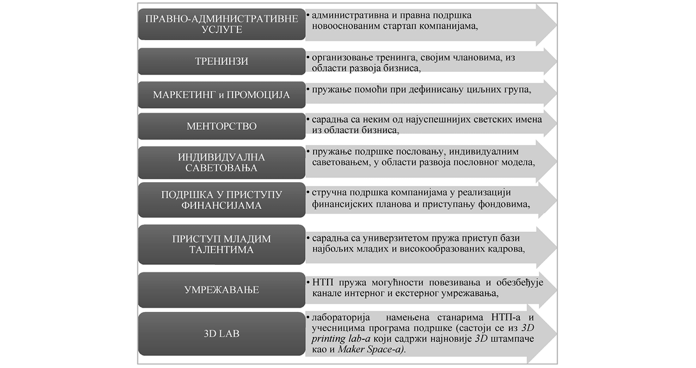
Слика 13: Приказ услуга које корисницима пружа НТП Београд
У настојању да се одржи дух добре праксе, у оснаживању и ширењу мреже научно-технолошких паркова треба истаћи пројекат Технопарк Србија 2 - подстицање извоза кроз развој технолошких паркова, кроз који ће Влада Конфедерације Швајцарске донирати средства у износу од 3.750.000,00 швајцарских франака, на период од четири године. Пројекат је директна последица добрих резултата постигнутих у успостављању и развоју НТП Београд и заснива на преносу модела знања и искуства НТП Београд у Ниш и Чачак, како би се помогао развој НТП у овим градовима и како би се пружила подршка за развој иновација на регионалном нивоу, а у складу са захтевом Владе.
У оквиру пројекта Истраживање и развој у јавном сектору изграђен је објекат Научно-технолошког парка Ниш, површине од 13.977,59 m² и вредности инвестиције од 12.500.000,00 евра. У јануару 2020. године, Влада, град Ниш и Универзитет у Нишу основали су Друштво са ограниченом одговорношћу Научно-технолошки парк Ниш, које управља новоизграђеним објектом. Након спроведеног првог позива за избор станара парка, у НТП Ниш послује 12 технолошко-развојних и 19 стартап компанија. Број запослених у тим компанијама је 442 лица, од чега 325 у технолошко-развојним и 117 у стартап компанијама.
У оквиру Пројекта проширења Научно-технолошког парка у Чачку, Влада Републике Србије је у сарадњи са Републичком дирекцијом за имовину Републике Србије у својину Републике Србије, а за потребе рада Научно-технолошког парка Чачак, прибавила објекат површине 5.240,00 m². Вредност инвестиције која се односи на објекат је 270.500.000,00 динара. Поред адаптације објекта спроведен је и поступак набавке опреме за коју је Влада, преко Министарства просвете, науке и технолошког развоја издвојила 60.000.000,00 динара. Друштву са ограниченом одговорношћу Научно-технолошки парк Чачак приступила је Република Србија са оснивачким уделом од 40% у основном капиталу. У оквиру Научно-технолошког парка Чачак д.о.о. послује 19 компанија, и то: 3 растуће технолошко развојне компаније и 16 стартап компанија. Поред тога, са 13 компанија потписан је Уговор о виртуелном чланству.
"Научно технолошки парк Нови Сад"д.о.о. основан је током 2019. године Одлуком Скупштине Аутономне Покрајине Војводине, у форми привредног друштва. Како је инвестиција у току, НТП још није оперативан у раду.
У претходном периоду покренута је иницијатива за оснивање још једног Научно-технолошког парка у Крагујевцу.
Центар за промоцију науке
Центар за промоцију науке (ЦПН) је јавна институција, коју је основало Министарство науке, 2010. године са циљем да промовише науку и технологију кроз сарадњу са истраживачким и образовним институцијама у земљи и широм света, са приватним сектором, медијима, државним органима. Доношењем Закона о науци и истраживањима ("Службени гласник РС", број 49/19), ЦПН наставља са реализацијом започетих пројеката, a уједно треба да преузме улогу координатора рада свих научно-образовних центара које оснива Влада, специјализованих организација и удружења, која се баве додатним образовањем и усавршавањем талентованих ученика и студената за бављење научно-истраживачким радом.
Улога ЦПН-а је да успостави везу између науке и друштва окупљајући све релевантне актере и ширу јавност у процесу истраживања и иновација. Крајњи циљ је интеграција друштва у истраживачке процесе како би се стекао што бољи увид у потребе грађана и што адекватније суочавало са друштвеним изазовима. Центар је организатор великог броја изложби, предавања, панел-дискусија и других догађаја на различите теме. Карактеристика оваквих формата је да су најчешће интерактивни, тако да посетиоци, уколико то желе, имају активну улогу у поставкама. Његова издавачка продукција, са четири до пет нових наслова сваке године, награђена је у више наврата. Центар је 2015. покренуо и научно-популарни часопис Елементи, који се публикује са 4 броја годишње, у тиражу 3500 по броју. Центар за промоцију науке је активни учесник међународних пројеката које континуирано спроводи на територији Републике Србије уз укључивање домаћих истраживача. Од свог оснивања 2011. године Центар за промоцију науке је био партнер на око 40 међународних пројеката.
Од 2011. године, па закључно са 2020. годином, Центар за промоцију науке кроз јавни позив финансира пројекте промоције и популаризације науке на територији Републике Србије. У назначеном периоду укупно је одобрено и финансирано 527 пројеката и за те намене издвојено је 113,445 милиона динара. Од 2020. године Центар за промоцију науке посебно финансира пројекте који се спроводе кроз основану мрежу од 15 научних клубова⁵⁸ при регионалним центрима за стручно усавршавање (1,855 милиона динара).
-------------
58 Извор: http://naucniklub.rs
Табела бр. 9: Број одобрених пројеката по годинама и расподела буџета⁵⁹
Година | Бр. пројеката | Износ одобрених средстава у мил. дин
2011. | 33 | 15
2012. | 88 | 30
2013. | 82 | 13
2014. | Јавни позив није расписан
2015. | 39 | 15
2016. | 65 | 7
2017. | 49 | 7,7
2018. | 59 | 8,3
2019. | 58 | 9,4
2020. | 54 | 8,045
Укупно | 527 | 113,445
Мрежа института од националног значаја за Републику Србију
Поред постојећих институција од националног значаја са дугом традицијом (САНУ, Матица Српска), препознате су и нове институције од националног значаја по Закону о високом образовању и Закону о науци и истраживањима. Универзитет од националног значаја је Универзитет у Београду. Институти од националног значаја су: Институт за физику, Институт за биолошка истраживања "Синиша Станковић", Институт за хемију, технологију и металургију, Институт за ратарство и повртарство Нови Сад, Институт за нуклеарне науке "Винча" и Институт за медицинска истраживања.
Новом законском реформом предвиђено је институционално финансирање постојеће мреже института које ће обезбедити њихово стабилно финансирање и развој, а које ће зависити од степена испуњености параметара успешности. Акценат реформе се ставља на бољу сарадњу института и факултета, партнерство са привредом, другим министарствима у реализацији стратешких циљева и међународним организацијама на реализацији заједничких програма.
Постојећа мрежа акредитованих института има за циљ:
- да идентификује, анализира и развија нова поља истраживања;
- да делује у оним пољима која ће глобално бити препозната као најперспективнија кроз формирање нових истраживачких група, центара, лабораторија и адекватно ангажовање људских ресурса и опреме;
- да прати и извештава јавност о најновијим достигнућима у науци и технологији и објективно презентује постигнуте резултате, као и науку и истраживања у целини;
- да привлачи и задржава истраживаче из земље, дијаспоре, региона и света;
- да предлаже оснивачу обједињавање ресурса са циљем стварања нових и функционалнијих институција;
- да у складу са специфичностима области истраживања активно ради на комерцијализацији резултата истраживања;
- да по захтеву оснивача оснажује процесе креирања јавних политика и законских оквира заснованих на чињеницама кроз примену научних метода и резултата.
Мрежа акредитованих института од националног значаја за Републику Србију, поред циљева које има мрежа постојећих института, има и следеће циљеве:
- да обавља истраживања од приоритетног значаја за научни, образовни, културни и укупни друштвено-економски развој Републике Србије;
- да учествује у изради стратешких и других докумената у научној области којом се бави, на захтев Републике Србије као оснивача;
- да омогућава, без накнаде, приступ и коришћење капиталне научноистраживачке опреме у некомерцијалне сврхе другим акредитованим научноистраживачким организацијама које се институционално финансирају из буџета Републике Србије;
- да спроводи без накнаде поступак утврђивања предлога одлука за стицање научних звања по захтеву истраживача који нису запослени, повратницима из иностранства и истраживачима који то право нису могли да остваре у матичној институцији уз одговарајуће образложење.
-------------
59 Извор: https://www.cpn.edu.rs/programi/javni-poziv/?script=lat
Оснивање нових института
У оквиру бројних измена у научноистраживачком и иновационом систему током претходног стратешког периода, Република Србија је након вишедеценијске паузе обновила и праксу оснивања нових института узимајући у обзир равномерну регионалну распоређеност. Основана су два института:
1. Институт за информационе технологије Крагујевац,
2. Институт БиоСенс, Нови Сад.
Институт за информационе технологије Крагујевац, основан јуна 2019. године, обједињује више научних области применом информационих технологија у природно-математичким, техничко-технолошким, медицинским, биотехничким и друштвеним наукама. На овај начин се успоставља ближа сарадња између истраживачких група са различитим фокусима истраживања и омогућава значајно повећање обима и квалитета научноистраживачког рада, те унапређују могућности за мултидисциплинарна истраживања.
Научноистраживачки рад Института је оријентисан на фундаментална и примењена истраживања кроз програм основних истраживања и основних усмерених истраживања, програм истраживања у области технолошког развоја и програм трансфера знања и технологија и подстицања примене резултата научноистраживачког рада.
Циљеви Института су: подстицање мултидисциплинарних научних истраживања; примена информационих технологија; истраживање и експериментални развој у природно-математичким, медицинским, техничко-технолошким наукама и друштвено-хуманистичким наукама; израда и учествовање у реализацији националних и међународних пројеката; истраживање и развој лабораторијских и полуиндустријских технологија; помоћна научноистраживачка делатност: научна документација, стандардизација, методологија, патентна документација и сл., консултативне услуге и развојни елаборати из области хемијских, биолошких, физичких, математичких, медицинских, техничких и друштвено-хуманистичких наука.
Повратак научне дијаспоре ће бити један од приоритета у Институту кроз разне међународне програме као што су ERA Chair, ERC, Хоризонт 2020 и други грантови.
Институт БиоСенс - истраживачко-развојни институт за информационе технологије биосистема, основан 2015. године, посвећен је истраживању и развоју информационих технологија у биосистемима, као и савременим примењеним и тржишно-оријентисаним истраживањима у области пољопривреде и хране.
Мисија Института БиоСенс јесте да допринесе дигиталној трансформацији друштва у Републици Србији кроз мултидисциплинарна истраживања и развој у области примене информационих и сензорских технологија у биосистемима, са посебним нагласком на сектор пољопривреде и хране, као једну од најзначајнијих привредних грана у Републици Србији, као и у свеобухватној заштити животне средине у вези са утицајем ове привредне гране.
Институт своју мисију реализује кроз истраживања на врхунским међународним и домаћим мултидисциплинарним пројектима, развој иновација и њихов трансфер у привреду и друштво, повећање улоге науке у друштву и добробити коју наука доноси појединцу и друштву, смањење одлива мозгова, отварање нових истраживачких радних места, привлачење најбољих истраживача из иностранства, укључујући и повратнике, а у складу са највишим европским и светским стандардима.
Прилог 3 - Структура финансирања
Буџетско финансирање истраживања и развоја у Републици Србији у периоду од 2009. до 2018. године приказанo је у Табели бр. 10. Док је релативни удео финансирања ИР-a из буџета константно опадао (са 61,88% у 2009. на 40,23% у 2018), апсолутна вредност улагања је порасла (са 15,43 милијарди РСД у 2009. на 18,75 милијарди РСД у 2018). Ово имплицира да је значајно порастао удео осталих извора финансирања ИР-a, а посебно привреде. Међутим, иако је привреда препознала значај улагања у ИР и иновативност, то је још далеко испод европског просека.
Табела бр. 10: Финансирање истраживања и развоја у Републици Србији
Година | Бруто издаци за ИР у мил. РСД | Од тога финансирани из буџета, у мил.РСД | % из буџета
2009. | 24,944.97 | 15,435.50 | 61.88
2010. | 22,828.24 | 13,272.75 | 58.14
2011. | 24,683.99 | 15,185.38 | 61.52
2012. | 32,505.76 | 16,215.13 | 49.88
2013. | 28,175.33 | 16,305.14 | 57.87
2014. | 30,084.39 | 16,823.69 | 55.92
2015. | 34,990.57 | 17,610.43 | 50.33
2016. | 37,956.28 | 16,312.53 | 42.98
2017. | 41,531.05 | 17,899.91 | 43.10
2018. | 46,615.67 | 18,754.52 | 40.23
Структура финансирања научноистраживачке делатности у претходном периоду, а посматрано у контексту реализације Стратегије научног и технолошког развоја Републике Србије у периоду од 2016. до 2020. године, може се посматрати кроз пет главних индикатора:
1) улагања приватних и јавних предузећа у ИР,
2) улагања државе и локалне управе у ИР,
3) улагања високог образовања у ИР,
4) улагања непрофитних организација у ИР,
5) улагања из иностранства у ИР.
Табела бр. 11: Износи улагања у научноистраживачку делатност у односу на БДП. Извор: Републички завод за статистику
 | 2009. | 2010. | 2011. | 2012. | 2013. | 2014. | 2015. | 2016. | 2017. | 2018.
Укупнa улагања у ИР / БДП | 0.82 | 0.70 | 0.68 | 0.85 | 0.68 | 0.72 | 0.81 | 0.84 | 0.87 | 0.92
Буџетска улагања у ИР / БДП | 0.51 | 0.41 | 0.42 | 0.43 | 0.40 | 0.40 | 0.41 | 0.36 | 0.38 | 0.37
Пословни сектор / БДП | 0.12 | 0.08 | 0.06 | 0.21 | 0.09 | 0.21 | 0.26 | 0.31 | 0.32 | 0.36
Сектор државе / БДП | 0.25 | 0.26 | 0.23 | 0.25 | 0.23 | 0.18 | 0.22 | 0.22 | 0.24 | 0.26
Високо образовање / БДП | 0.45 | 0.36 | 0.39 | 0.39 | 0.36 | 0.33 | 0.33 | 0.30 | 0.32 | 0.30
Приватне непрофитне организације / БДП | 0 | 0 | 0 | 0 | 0 | 0 | 0 | 0 | 0 | 0
Улагања приватних и јавних предузећа у ИР / Укупни расходи за РД | 8.3 | 8.6 | 9.1 | 5.8 | 7.5 | 8.2 | 12.8 | 9.2 | 10.0 | 10.0
Улагања државе и локалне управе у ИР / укупни расходи за ИР | 62.9 | 59.4 | 63.4 | 51.3 | 59.5 | 53.5 | 50.6 | 45.6 | 46.6 | 43.1
Улагања високог образовања у ИР / укупни трошкови за ИР | 20.9 | 28.4 | 21.8 | 33.7 | 25.1 | 25.9 | 24.0 | 32.3 | 23.5 | 25.3
Улагања непрофитних организација у ИР/ Укупни расходи за ИР | 0.8 | 0.0 | 0.1 | 0.1 | 0.0 | 0.0 | 0.0 | 0.0 | 0.0 | 0.0
Улагања из иностранства у ИР/ Укупни расходи за ИР | 7.2 | 3.6 | 5.5 | 9.2 | 7.8 | 12.5 | 12.6 | 13.0 | 19.9 | 21.6
Истраживачи на 1.000 становника | 1.64 | 1.73 | 1.88 | 1.84 | 2.04 | 2.13 | 2.30 | 2.35 | 2.30 | 2.32
Број запослених у ИР / укупно запослене | 1.06 | 1.08 | 1.13 | 1.14 | 1.23 | 1.29 | 1.19 | 1.17 | 1.10 | 1.08
Број истраживача / укупан број запослених у ИР | 59.83 | 65.34 | 68.93 | 67.44 | 69.58 | 69.30 | 69.14 | 70.48 | 71.03 | 70.58
Укупни издаци за ИР / per capita у хиљ. РСД | 3.41 | 3.13 | 3.41 | 4.51 | 3.93 | 4.22 | 4.93 | 5.38 | 5.92 | 6.68
Укупни издаци за ИР / по истраживачу у хиљадама РСД | 2077.7 | 1806.5 | 1813.8 | 2453.5 | 1924.2 | 1984.1 | 2141.7 | 2287.6 | 2566.5 | 2875.2
Финансирање иновационих пројеката, правних и физичких лица
Министарство просвете, науке и технолошког развоја се након доношења Закона о иновационој делатности ("Службени гласник РС", бр. 110/05, 18/10 и 55/13) активно и свеобухватно укључило у подршку развоју иновационе делатности у Републици Србији, и то у највећој мери кроз примену Закона о иновационој делатности, као и кроз укључивање Министарства у домаће и међународне пројекте који подстичу развој иновација и иновационе делатности. Министарство реализује програме иновационе делатности кроз јавне позиве за финансирање иновационих пројеката правних и физичких лица, што представља један од видова најконкретније подршке развоју иновационе делатности. Право учешћа по поменутим јавним позивима у складу са Законом могу имати само она правна и физичка лица која су уписана у Регистар иновационих организација и Регистар физичких лица иноватора, које води Министарство. То заправо значи да директни корисници државних подстицајних мера и буџетских средстава за развој иновационе делатности које додељује Министарство, могу бити субјекти који су уписани у Регистар. Министарство утврђује и процедуре неопходне за упис заинтересованих организација и физичких лица у Регистар иновационих организација и Регистар физичких лица.
Од тренутка формирања Регистра, почетком 2006. године, закључно са даном доношења ове стратегије, регистровано је: 69 иновационих организација (7 иновационих центара, 18 истраживачко-развојних центара и 44 развојно-производна центра), 11 иновационих организација за инфраструктурну подршку иновационој делатности (пословно-технолошки инкубатори и научно-технолошки паркови) и 95 физичких лица иноватора.
До сада је у Министарству реализовано 8 јавних позива за финансирање иновационих пројеката правних лица и пројеката физичких лица иноватора.⁶⁰
Као посебна активност, која је сваке године презентована путем медија кроз јавно такмичење, истиче се организовање Такмичења за најбољу технолошку иновацију у Републици Србији. Министарство финансира Такмичење, а организују га Факултет
-------------
60 Извор: МПНТР, Сектор за технолошки развој, трансфер технологија и иновациони систем - Група за национални иновациони систем.
техничких наука у Новом Саду и Технолошко-металуршки факултет у Београду, у сарадњи са Привредном комором Србије и Радио-телевизијом Србије. Циљ такмичења је ширење духа предузетништва у Републици Србији у области високих технологија, као и раст конкурентног потенцијала Републике Србије.
Такмичење јесте промовисање предузетничке климе и пружање едукативне помоћи потенцијалним и постојећим високо-технолошким предузетницима који су спремни и способни да сопствене идеје и инвенције преточе у тржишно вредније иновације.
Прилог 4 - Међународна сарадња
Хоризонт 2020
Придружено чланство Републике Србије у Хоризонт 2020 програму пружило је научноистраживачким организацијама из Републике Србије потпуно једнаке услове за приступање буџету Заједнице за истраживање и отворене све делове Хоризонт 2020 програма, као што их имају истраживачи у земљама пуноправним чланицама ЕУ.
Према статистичким подацима из јуна 2020. године, институције из наше земље забележиле су 491 учешће у програму Хоризонт 2020. Уговорено је и одобрено за финансирање 338 пројеката, а предвиђени буџет за одобрене пројекте износи 109,7 милиона евра.
Највећи број пројеката забележен је у области Друштвени изазови, 170 пројекта, и уговорено 43 милиона евра. У области Индустријско вођство, институције из Републике Србије учествују на 63 пројекта, са уговорених 28 милиона евра, док у области Изврсност у науци имамо 67 пројеката, са уговорених 16 милиона евра. У хоризонталним активностима подршке за наведене области, за 38 пројеката уговорено је 22,7 милиона евра.
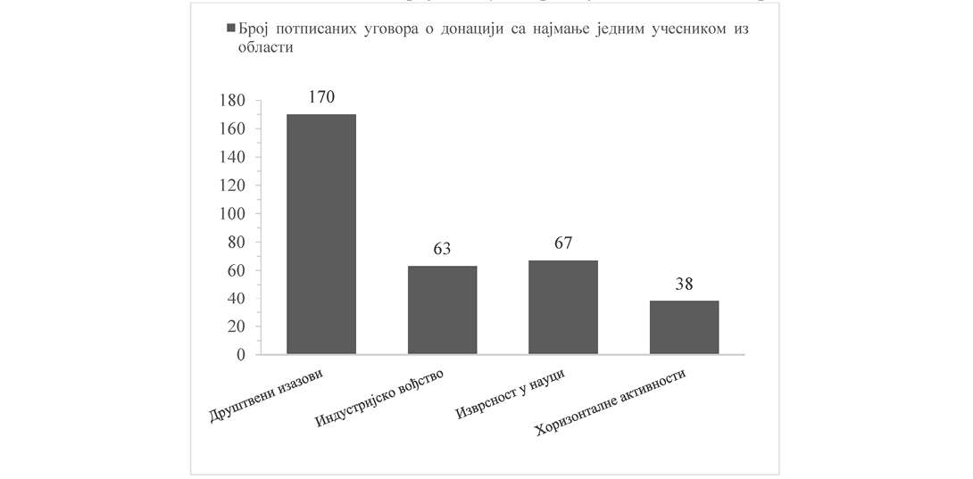
Слика бр. 14: Број пројеката по структурним областима Хоризонт 2020 програма
Током прве године реализације овог програма, грант Европског истраживачког савета (ERC грант) намењен изузетним истраживачким идејама / пројектима који померају границе истраживања, први пут добија истраживач из Републике Србије. Реч је о пројекту BIRTH - Births, mothers and babies: prehistoric fertility in the Balkans between 10,000-5,000 BC, којим руководи др Софија Стефановић са БиоСенс института Универзитета у Новом Саду, у оквиру позива који је објављен 2014. године. Други ERC грант добила је Магдалена Ђорђевић са Института за физику под називом A novel Quark-Gluon Plasma tomography tool: from jet quenching to exploring the extreme medium properties, 2016. године.
Поред тога, институција из Републике Србије добила је грант за реализацију пројекта ANTARES, који је објављен у оквиру Teaming позива - део Хоризонта 2020 који је намењен финасирању изградње центара изврсности у Европи. Координатор ANTARES пројекта је БиоСенс институт, који је заједно са Министарством као партнером и холандским институтом DLO, водећом светском институцијом у области савремене пољопривреде, добио грант у износу од чак 28 милиона евра, од чега 14 милиона представља бесповратна средства ЕУ, а 14 милиона национално суфинансирање које је већ обезбеђено од стране Владе. Циљ ANTARES пројекта је да развије БиоСенс институт у Европски центар изврсности за напредне технологије у области одрживе пољопривреде. Кроз синергијски развој два најперспективнија сектора Републике Србије, ИТ-ja и пољопривреде, ANTARES се фокусира на развој одрживе пољопривреде као најзначајнијег сегмента домаће индустрије, трансфер иновација из истраживања у привреду и убрзан економоски развој земље.
Поред овог успеха, од укупно уговорених 338 пројеката највећи број пројеката је у области "Мариja Склодовска Кири" акције - 39 пројеката, затим у области Безбедност хране, одржива пољопривреда и биотехнологија - 36 пројеката, потом Безбедна, чиста и ефикасна енергија и Информационе и комуникационе технологије - по 34 пројекта, Паметан, зелен и интегрисан транспорт - 26, Климатске промене, животна средина и ресурси као и Истраживачке инфраструктуре - по 22, и Здравље, демографске промене и квалитет живота 21 пројекат.
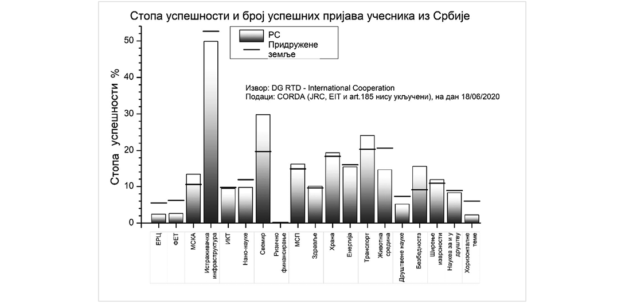
Слика бр. 15: Проценат успешности институција из Републике Србије у појединачним областима Хоризонт 2020 програма, као и учешће придружених земаља ЕУ
Како се пројекти додељују на компетитивној основи, може се очекивати да, уз ангажовано и координисано учествовање у Хоризонт 2020 програму, прилив средстава у српске научноистраживачке организације буде већи од финансијског доприноса Републике Србије у буџету Заједнице.
Табела бр. 12: Упоредни приказ учешћа институција из наше земље у Седмом оквирном програму (ОП7) и Хоризонт 2020 програму. Извор: Европска комисија
Република Србија (подаци који се односе на потписане уговоре до 18. јуна 2020) | Хоризонт 2020 | ОП7
Укупан број партиципација из РС | 491 | 318
Укупан број уговора са најмање једним учесником из РС | 338 | 236
Укупна конртибуција ЕУ учесницима из РС (у милионима евра) | 109.7 | 63.6
Укупан буџет РС учесницима који није из ЕУ (у милионима евра) | 9.9 | 16.2
Колаборативни пројекти: број РС партиципација | 393 | 266
Колаборативни пројекти: број уговора са најмање једним РС учесником | 288 | 209
Колаборативни пројекти: ЕУ контрибуција РС учесницима (у милионима евра) | 98 | 59.6
Мари Склодовска Кири акције: број РС партиципација | 88 | 52
Мари Склодовска Кири акције: број истраживача српске националности | 233 | 204
ЕРЦ грантови: број РС партиципација | 4 | 0
ЕРЦ грантови: број учесника српске националности | 7 | 3
SME Инструмент: број РС партиципација | 6
Преговори Републике Србије за придруживање наредном научном програму за истраживање и иновације - Хоризонт Европа планирани су током 2020. године.
Европски програм за сарадњу у домену научних и технолошких истраживања COSТ - European co-operation in the field of scientific and technical research
COST програм је међувладин оквир који омогућава истраживачима да успоставе интердисциплинарне истраживачке мреже у Европи и шире. Програм финансира организовање конференција, састанака, школа за обуку, кратке научне размене и друге умрежене активности у широком спектру научних тема. Кроз своје акције (мрежне пројекте) COST омогућава повећање мобилности истраживача широм Европе, подстиче успостављање научне изврсности и смањење јаза између земаља различитог интензитета научног и технолошког развоја. Акције трају четири године и отворене су за све истраживаче, без обзира на научно звање и земље из које долазе (тренутно је 38 земаља чланица и Израел као придружена чланица).
Учешће истраживача из Републике Србије у укупном броју текућих акција константно расте и у 2019. години је достигао 92% (Слика бр. 16).
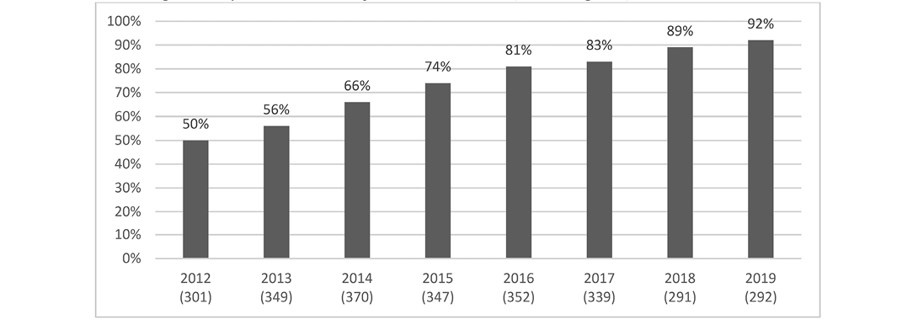
Слика бр. 16: Учешће истраживача из Републике Србије у укупном броју текућих акција у периоду од 2012. до 2019. године (у заградама су дати апсолутни бројеви акција у којима учествују наши истраживачи)
COST асоцијација подстиче активно укључивање истраживача из земаља са мањим истраживачким потенцијалима у Европи (Inclusiveness Target Countries, ITC). Тако је, захваљујући и активности наших истраживача, током 2018. године обављено 110 кратких (од недељу до месец дана) научних боравака у иностраним лабораторијама (Short Term Scientific Missions, STSM), било је 197 учествовања у школама за обуку, а 19 наших истраживача је било ангажовано у сврху предавача у тим школама. Све више међународних скупова финансираних преко COST-а се одржава у организацији наших истраживача у Србији (у 2018. било је 27 скупова, 44 боравка страних истраживача и организовано је 5 школа обуке). Стимулише се и учешће истраживача на почетку своје каријере (Early Career Investigators, ECI, истраживачи пре доктората и они до осам година након њега). На графикону испод (Слика бр. 17) приказан је удео ECI-ја међу учесницима из националних институција у активностима умрежавања (састанци, краткорочне научне мисије, школе за обуку). Ради поређења, овај проценат у COST-у је износио 33% у 2018. и 2019. години.
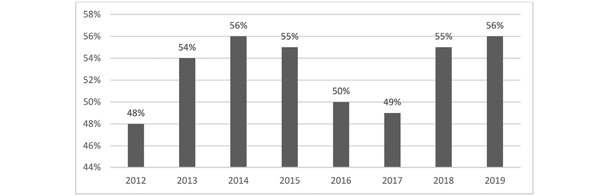
Слика бр. 17: Удео ECI у односу на националне учеснике у активностима COST акција
Број истраживача из Републике Србије којима су надокнађени трошкови активности умрежавања у оквиру COST-а расте. Тако је тај број 2012. године износио 247, да би се већ 2014. попео на 474, а 2017. на 628, и коначно 2019. износио 744 истраживача. Укупни трансфери средстава за активности умрежавања наших истраживача од стране COST-а се годинама повећавају, како у апсолутном износу (од 2018. премашују износ од милион евра), тако и у погледу процентуалног учешћа (Слика бр. 18). Директна чланарина наше земље (допринос COST фонду) за 2019. годину износи 3678 евра.
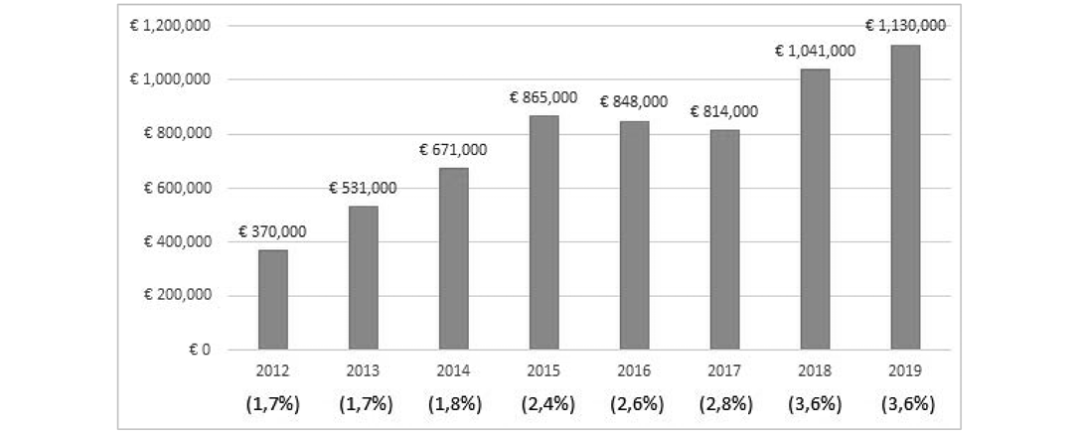
Слика бр. 18: Трансфер буџета COST акција у Србији (у заградама је проценат укупног буџета)
Република Србија је развила значајну мрежу истраживача у оквиру овог програма, има успостављену процедуру прикључивања новим акцијама и реализује своје потенцијале преко националног научног и иновационог програма. Акцијама управљају одбори (Management Committee, MC), а свака земља има право да номинује по два представника у појединој акцији. На сликама 19. и 20. приказано је упоредно процентуално учешће истраживача на почетку своје каријере (ECI) и жена истраживача у MC акцијама за све земље COST-а.
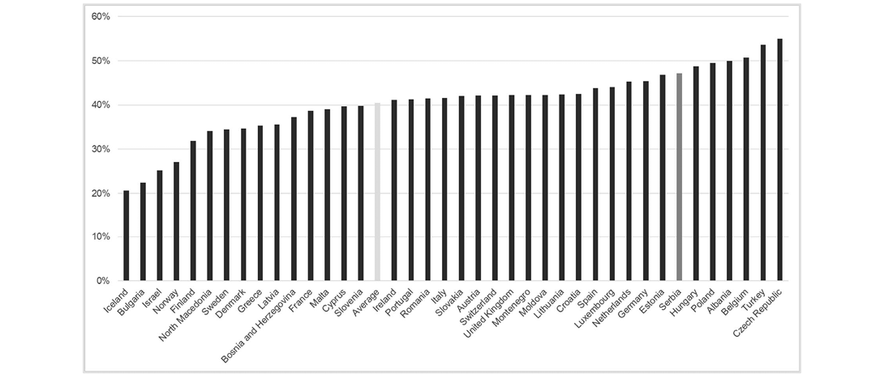
Слика бр. 19: Преглед по земљама удела ECI у управљачким одборима, MC, COST акција
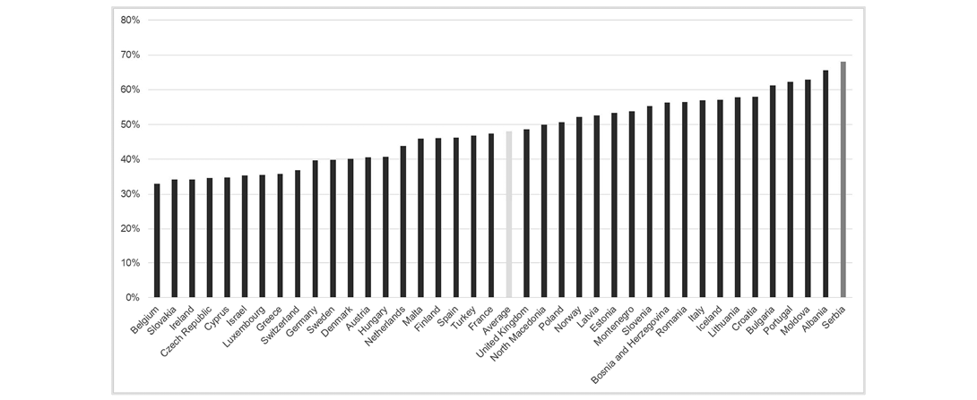
Слика бр. 20: Преглед по земљама удела жена истраживача у управљачким одборима, MC, COST акција
Посматрано по научним областима, дефинисаним према OECD класификацији⁶¹, истраживачи из Републике Србије учествују у COST акцијама из свих области: природне науке, инжењерство и технологије, медицинске науке и здравство, пољопривреда, друштвене и хуманистичке науке. Преко 50% COST акција има мултидисциплинарни карактер, тако да обухватају две или више научних области.
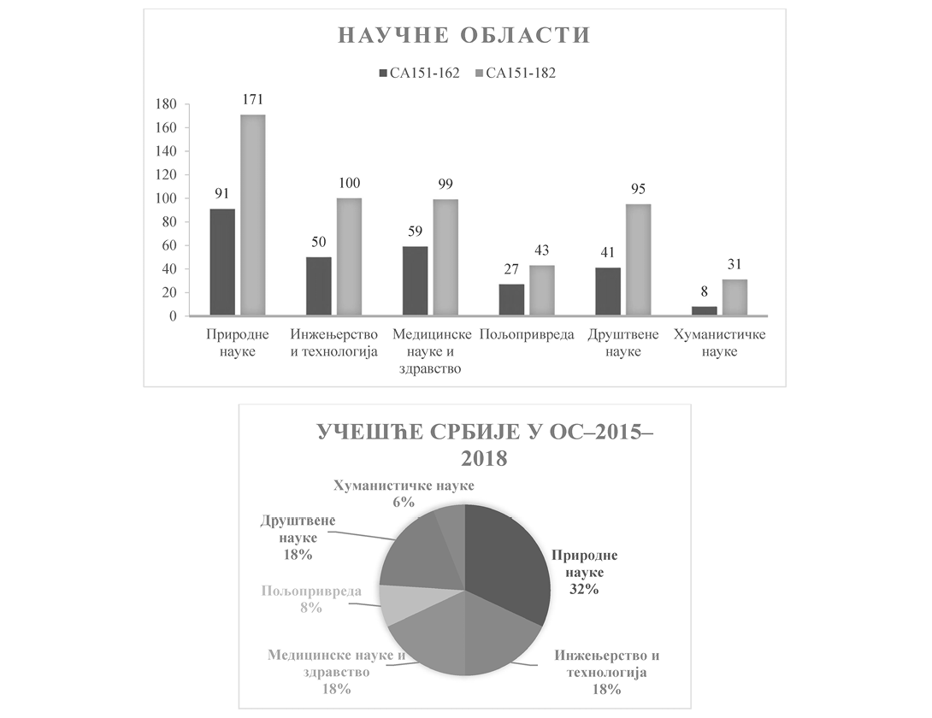
Слика бр. 21: Учешће истраживача из Републике Србије у COST акцијама по научним областима: а) број акција у оквиру 4 отворена позива CA151-CA162 (2015-2016. г.) и у оквиру 7 отворених позива CA151-CA182 (2015-2018. г.); б) процентуално учешће појединих научних области у којима учествују наши истраживачи у акцијама одобреним у периоду 2015-2018. г.⁶²
-------------
61 Извор: https://www.oecd.org/science/inno/38235147.pdf
62 B.P. Marinković, "COST Actions as a wide network of researchers and innovators across Europe", Proc. The Seventh Conference on Information Theory and Complex Systems (TINKOS 2019), Belgrade 15-16 October 2019, Book of Abstracts, Eds. Velimir Ilić, and Marija Mitrović Dankulov, (Mathematical Institute of the Serbian Academy of Sciences and Arts and Institute of Physics Belgrade, University of Belgrade, Belgrade, 2019).
ЕУРЕКА
Република Србија активно учествује у ЕУРЕКА програму од 2002. године, на основу Меморандума о разумевању између ЕУРЕКА Секретаријата и земаља чланица ЕУРЕКА иницијативе, потписаног 28. јуна 2002. године (Memorandum of Understanding on the EUREKA Secretariat between Members of EUREKA), којим је стекла статус пуноправне чланице ЕУРЕКА међувладине иницијативе.
Од 2002. године до данас успешно је окончана реализација 85 ЕУРЕКА пројеката са српским учешћем, у којима је из Републике Србије учествовало: 12 великих компанија, 72 мала и средња предузећа, 18 института и 79 факултета, са инвестицијом приватног и јавног сектора у износу од 217,39 милиона евра. У 2020. години из буџета Републике Србије финансира се 11 текућих ЕУРЕКА пројеката. Као што је представљено у Табели 13, највећи број пројеката са српским учешћем генерисан је у области информационих технологија (31), потом у области нових материјала (16) и области медицинских и биотехнологија (14).
Табела бр.13: Приказ Еурека пројеката са српским учешћем према статусу и научним областима истраживања
Област | Завршено | Објављено | Подржани | У току | Укупно | Предлози
Енергетика | 6 | 1 | - | - | 7 | 1
Животна средина | 11 | 1 | 2 | 3 | 17 | -
Информационе технологије | 31 | 1 | 1 | 3 | 36 | 1
Медицина и биотехнологија | 14 | - | 2 | 1 | 17 | 3
Нови материјали | 16 | 2 | 2 | 1 | 21 | -
Роботика - аутоматизација производње | 4 | - | 1 | 1 | 6 | -
Транспорт | 3 | - | - | - | 3 | -
Ласери | - | 1 | - | - | 1 | -
Комуникације | - | - | - | - | - | 1
Укупно | 85 | 6 | 8 | 9 | 108 | 6
Преглед улагања из буџета Републике Србије и број финансираних пројеката у периоду од 2007. до 2020. године приказан је у Табели бр. 14.
Табела бр. 14: Преглед улагања из буџета републике србије са прегледом броја финансираних Еурека пројеката од 2007. до 2020. године
Година | Укупан број пројеката финансираних из буџета РС | Износ (РСД)
2007. | 26 | 77.481.927
2008. | 27 | 96.179.481
2009. | 29 | 89.964.887
2010. | 28 | 91.007.777
2011. | 27 | 98.326.530
2012. | 29 | 80.117.563
2013. | 13 | 73.907.110
2014. | 5 | 27.519.836
2015. | 1 | 1.100.032
2016. | 8 | 38.554.242,48
2017. | 8 | 46.881.185,83
2018. | 7 | 37.131.185,8
2019. | 9 | 41.459.377,57
2020. | 11 | 63.418.825,73
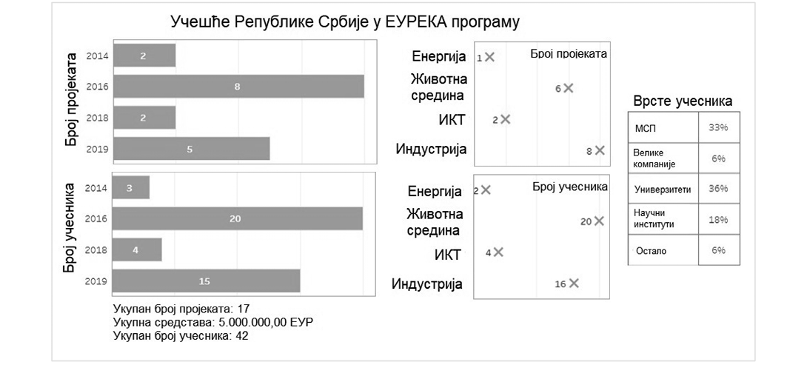
Слика бр. 22: Графички приказ тенденција у генерисању Еурека пројеката са српским учешћем у периоду од 2014. до 2018. године
Мултилатерални програми
На основу Програма за финансирање мултилатералне научне и технолошке сарадње у Дунавском региону између Србије, Аустрије, Чешке Републике и Словачке Републике у 2016. години, расписан је први Позив за предлоге пројеката мултилатералне научне и технолошке сарадње у Дунавском региону за 2017-2018. годину. Од 61 пријаве предлога пројекта, 11 пројеката са српским учешћем је одобрено за финансирање, са почетком у јануару 2017. године. Током 2018. године настављено је са реализацијом и финансирањем одобрених пројеката који су се успешно завршили крајем 2018. године.
Други заједнички Јавни позив из Програма за финансирање пројеката мултилатералне научне и технолошке сарадње у Дунавском региону за период 2020-2021. година, у коме поред Аустрије, Словачке, Чешке и Србије, учествује и Француска, објављен је са роком за прикупљање предлога пројеката до 20. септембра 2019. На позив је у свим земљама ученицама достављено укупно 55 административно коректних предлога пројекта, који су евалуирани у свакој од земаља учесница. Од укупно 20 пројеката одобрених за финансирање, 12 пројеката је са учешћем српских научноистраживачких организација. Реализација одобрених пројеката планирана је у периоду од 1. марта 2020. до 31. децембра 2021. године.
Програм за финансирање мултилатералне научне и технолошке сарадње у дунавској регији - BMBF
На основу Протокола о имплементацији Јавног позива Савезног министарства за образовање и истраживање СР Немачке и Министарства просвете, науке и технолошког развоја, Република Србија је учествовала на другом Јавном позиву за достављање понуда у оквиру Стратегије Савезне владе СР Немачке за интернационализацију науке и истраживања под називом "Правила за финансирање такмичења за најбољу идеју за оснивање и развој иновативних мрежа за истраживање и развој са партнерима у подунавским земљама".
На другом Јавном позиву је учествовало 14 земаља. Немачко савезно министарство за образовање и истраживање одобрило је 18 пројеката који ће бити финансирани. Министарство просвете, науке и технолошког развоја кофинансирало је шест пројеката са учешћем институција из Републике Србије: Институт за нуклеарне науке "Винча", Шумарски факултет, Београд, Рударско-геолошки факултет, Београд и Факултет техничких наука, Нови Сад (3 пројекта). Реализација ових пројеката је завршена у јулу 2019. године. У току је кореспонденција са Савезним министарством за образовање и истраживање СР Немачке у вези са објављивањем новог јавног позива.
Циљ овог програма Савезног министарства за образовање и истраживање СР Немачке јесте да створи боље везе између националних и регионалних могућности за финансирање и искористи потенцијал Европског истраживачког простора кроз подршку инфраструктури у домену истраживања, унапређивањем стручности и интензивирањем умрежавања оних који стварају знање, затим компанија и доносилаца одлука.
Програм билатералне сарадње регулисан је међународним споразумима које потписују заинтересоване стране. Овим споразумима дефинисани су програми билатералне сарадње који подразумевају финансирање пројеката који подржавају мобилност истраживача. Реализација пројеката кроз овај програм актуелна је са Словенијом, Француском, Португалијом, Аустријом, Немачком, Кином, Италијом, Белорусијом, Хрватском, Словачком, Мађарском и Црном Гором. На основу објављених јавних позива од 2010. године до данас, финансирано је више од 1.300 билатералних пројекта.
Билатерална сарадња са Републиком Словенијом одвија се на основу Споразума о научно-технолошкој сарадњи између Владе Савезне Републике Југославије и Владе Републике Словеније, потписаног 31. маја 2002. године. До сада је одржано осам заседања Мешовите комисије за научну и технолошку сарадњу између Републике Србије и Републике Словеније. Укупно је до 2020. одобрено за финансирање 459 пројеката у оквиру десет објављених позива.
Научно-техничка сарадња са Републиком Француском одвија се кроз два програма. Први програм се одвија на основу потписног Уговора о сарадњи између Министарства науке и заштите животне средине Републике Србије и Министарства иностраних послова Републике Француске, који је потписан у Београду, 16. јуна 2003. године. Овим уговором установљен је Програм интегрисаних активности "Павле Савић", односно "Партнерство Hubert Curien" (PHC). У оквиру овог програма сарадње до сада је одржано девет заседања српско-француског мешовитог комитета. Објављено је девет позива и 152 пројекта је одобрено за финансирање.
Билатерална сарадња са Републиком Португалијом одвија се на основу Споразума између Србије и Црне Горе и Републике Португалије о сукцесији споразума који су били на снази између Социјалистичке Федеративне Републике Југославије и Републике Португалије, Дугорочног споразума о привредној, научној и технолошкој сарадњи између Социјалистичке Федеративне Републике Југославије и Републике Португалије, потписаног 18. октобра 1977. године у Лисабону, и Програма научне и технолошке сарадње Владе Републике Србије и Владе Републике Португалије, закљученог 27. јануара 2010. године. Кроз реализацију одобрених научноистраживачких пројеката на основу свих објављених јавних позива од 2010. године до данас, обе земље су у истом износу (2.000 евра по пројектној години и по пројекту) финансирале мобилност истраживача на 53 билатерална пројекта.
На основу Споразума између Владе Републике Србије и Владе Републике Аустрије о научној и технолошкој сарадњи, који је закључен 13. јула 2010. године у Бечу, полазећи од потребе да се подржи научна и технолошка сарадња на бази паритета и реципрочног интереса, уз поштовање националних приоритета, у области развоја науке и технологије у обе земље, усаглашени су и потписани Радни програми и Протоколи сарадње. Српска страна подржава реализацију одобрених билатералних пројеката у укупном износу од 4.000 евра у динарској противвредности по пројекту, док аустријска страна подржава реализацију одобрених билатералних пројеката у укупном износу од 7.000 евра по пројекту. До сада је одобрено 45 билатералних пројеката за финансирање.
Научно-техничка сарадња са СР Немачком одвија се кроз Програм заједничког унапређења размене учесника на пројектима, потписаног 19. априла 2013. године, између Министарства просвете, науке и технолошког развоја и Немачке службе за академску размену DAAD (Deutscher Akademischer Austauschdienst, DAAD). Циљ Програма је развој научне сарадње двеју земаља кроз размену научних радника, нарочито младих научника, на заједничким истраживачким пројектима у свим научним областима. У претходних дванаест циклуса финансирано је 178 билатералних двогодишњих пројеката.
На основу Споразума о научној и технолошкој сарадњи између Владе Републике Србије и Владе Народне Републике Кине, који је потписан 7. априла 2009. у Пекингу, до сада су одржана четири заседања Мешовите српско-кинеске комисије за заједничку научно-технолошку сарадњу на којима је одобрено укупно 66 билатералних пројеката и то у следећим пројектним циклусима (12 за период 2011-2013; 15 за период 2013-2014; 20 за период 2015-2017. и 19 за период 2018-2019).
Билатерална сарадња са Републиком Италијом oдвија се на основу Споразума о научној и технолошкој сарадњи између Владе Републике Србије и Владе Републике Италије, потписаног 21. децембра 2009. године у Риму, а који је ступио на снагу 5. фебруара 2013. године. На основу овог споразума, до сада су закључена три извршна програма научно-технолошке сарадње Владе Републике Србије и Владе Републике Италије, и то 2013, 2015. и 2018. године, на основу којих је до сада одобрено 37 билатералних пројеката (15 за период 2013-2014, 10 за период 2015-2018. и 12 за период 2019-2021).
Билатерална сарадња са Републиком Белорусијом oдвија се на основу Споразума између Владе Савезне Републике Југославије и Владе Републике Белорусије о научно-техничкој сарадњи, који је потписан у Минску 6. марта 1996. године. На основу тог споразума до сада је одржано девет заседања Заједничке комисије за научно-техничку сарадњу. Од 2010, када је обновљена институционална научно-техничка сарадња са Републиком Белорусијом, одржано је шест заседања заједничких комисија на којима је одобрено до сада укупно 43 билатерална пројекта (10 за период 2011-2012, 8 за период 2014-2015, 5 за период 2016-2017. и 10 за период 2018-2019), а на Деветом заседању Заједничке комисије, одржаном 2-3. децембра 2019. године у Београду, одобрено је 10 билатералних пројеката за период 2020-2021. године.
Сарадња са Републиком Хрватском у области науке спроводи се на основу Меморандума о започињању програма научно-технолошке сарадње између Републике Србије и Републике Хрватске, који је потписан у Загребу, 23. новембра 2005. године. Меморандумом је дефинисан Програм билатералне сарадње "Знањем до напретка и стабилности" који ближе дефинише начин сарадње српских и хрватских истраживача на научноистраживачким пројектима. До сада je реализованo пет двогодишњих циклуса сарадње у оквиру којих је одобрен 161 пројекат. Области истраживања за које су истраживачи показали највећи интерес су пољопривреда и храна и заштита животне средине.
Научно-технолошка сарадња Републике Србије и Републике Словачке отпочела је потписивањем Споразума између Владе Савезне Републике Југославије и Владе Словачке Републике о научно-технолошкој сарадњи, 26. фебруара 2001. године. На основу овог споразума формирана је Мешовита комисије за научно-технолошку сарадњу, која је до сада одржала укупно осам заседања и одобрила за реализацију седам циклуса билатералних пројеката. Укупно је до сада реализовано 106 пројеката.
Програм билатералне сарадње са Републиком Мађарском спроводи се на основу Споразума између Савета министара Србије и Црне Горе и Владе Републике Мађарске о научној и технолошкој сарадњи, потписаног 17. фебруара 2005. године. До сада је објављено шест јавних позива. У оквиру последњег пројектног циклуса (2010-2011), финансирано је 20 пројеката, од којих су пројекти из биотехнологије и пољопривреде заступљени са по 25%, екологије и нанотехнологије и нових материјала са по 15%, док су информационе технологије и геологија заступљени са 10%).
Научно-технолошка сарадња са Црном Гором реализује се на основу Споразума између Владе Републике Србије и Владе Црне Горе о научној и технолошкој сарадњи, закљученог 21. марта 2011. године, као и на основу Програма сарадње између Министарства просвете, науке и технолошког развоја Републике Србије и Министарства науке Црне Горе у областима науке и технологије за период 2015-2017, потписаног 17. септембра 2015. године. Укупно је до сада реализовано 65 пројеката.
Стратешки пројекти: Кина
Меморандум између Министарства просвете, науке и технолошког развоја Републике Србије и Министарства за науку и технологију Народне Републике Кине о заједничком финансирању развојних и истраживачких пројеката потписан је 18. јуна 2016. године, на основу којег је, 1. фебруара 2017. објављен Први Заједнички позив за пријављивање истраживачких и развојних пројеката у периоду 2017-2019. године, а на Четвртом заседању Мешовите српско-кинеске комисије за научно-технолошку сарадњу, одржаном 16. јануара 2018, године у Пекингу, за финансирање је одобрено шест истраживачко-развојних пројеката и то пет трогодишњи и један двогодишњи. Појединачни буџет ових пројеката је 200.000 америчких долара. У току реализације активности одобрених пројеката, до сада је објављено у току 2018. године 22 научна рада, а у току 2019. године 46 научних радова у међународним часописима, као и више саопштења на стручним скуповима у земљи и иностранству.
Активности у међународним научноистраживачким организацијама:
ЦЕРН
Република Србија је oд 24. марта 2019. године званично постала 23. чланица ове најпрестижније међународне научне организације. Република Србија je прва држава из региона којој је то успело, а уз домаћина Швајцарску, Израел и Норвешку, Србија је четврта држава ЦЕРН-а која није чланица ЕУ. Овај успех Републике Србије је омогућен посвећеношћу и вишедецeнијским успешним радом српских истраживачких тимова, али и подршком Министарства просвете, науке и технолошког развоја и одлучним залагањем Владе.
Истраживачки тимови које подржава МПНТР долазе из четири научне институције где се обављају истраживања у физици: Физички факултет, ИНН "Винча", Институт за физику, сви у саставу Универзитета у Београду, и Департман за физику Природно-математичког факултета (ПМФ) Универзитета у Новом Саду.
У XX веку српски физичари и инжењери учествовали су у неким од првих ЦЕРН-ових пројеката, на синхроциклотронском, протон-циклотронском и супер-протон-синхротрон акцелераторима. Највеће учешће Републике Србије данас у ЦЕРН-у је у ATLAS и CMS експериментима, у постројењу ISOLDE, као и на изради студија будућег сударача честица - FCC и CLIC.
Успешно коришћење погодности које пружа чланство у ЦЕРН-у подразумева и значајну финансијску подршку државе, кроз годишњу чланарину. Та финансијска средства, која обезбеђује Влада, дају право предузећима из Србије да учествују на конкурсима за послове у ЦЕРН-у, који се непрекидно одвијају. Ти послови, у области акцелераторских технологија, представљају озбиљну шансу за развој високих технологија у Србији. До сада је вредност послова у ЦЕРН-у које су добила предузећа из Србије била релативно мала. Због тога је у мају 2017. године, на иницијативу Института "Винча", у оквиру Привредне коморе Србије основана Групација за акцелераторске технологије, са циљем да помогне да се вредност тих послова, то јест индустријски повраћај Републике Србије из ЦЕРН-а, повећа, и да се тако сарадња Републике Србије и ЦЕРН-а учини дугорочно одрживом. Министарство је формирало посебну комисију за сарадњу са ЦЕРН-ом која прати рад и пружа подршку истраживачима и институцијама укљученим на пројектима у овој институцији и даје препоруке за усаглашавање научноистраживачких и стручних аспеката рада истраживача и НИО са стандарима ове организације, а у складу са националним прописима.
ОИНИ Дубна
Године 1956, 11 држава основало је у Дубни, у Совјетском Савезу, институцију сличну ЦЕРН-у - Обједињени институт за нуклеарна истраживања (ОИНИ). Тренутно, он обухвата 18 држава-чланица и шест држава које су придружене чланице, и сарађује са великим бројем институција широм света на основу посебних споразума. Из Европе, државе-чланице су Бугарска, Пољска, Румунија, Словачка и Чешка, а државе-придружене чланице Италија, Мађарска, Немачка, Јужноафричка Република, Египат и Србија.
ОИНИ је један од највећих истраживачких центара у свету у областима физике кондензоване материје, нуклеарне физике и физике честица. Њега чини шест лабораторија и универзитетских центара. У ОИНИ-ју је запослено око 5.000 људи, од којих је око 1.200 научника и око 2.000 инжењера и техничара.
Република Србија је постала придружена чланица ОИНИ-ја 20. априла 2007. године. Овом сарадњом руководи Заједнички координациони комитет МПНТР-а и ОИНИ-ја. Сарадња тренутно укључује 11 пројеката, које реализују сарадници Института "Винча", Института за физику и Природно-математичког факултета Универзитета у Новом Саду. Поред тога, сарадња укључује образовање и обуку првенствено младих истраживача из више научних и образовних институција из Републике Србије. Као придружена чланица ОИНИ-ја, Србија има обавезу плаћања годишње чланарине. Од уплаћених средстава, 80% се одваја за реализацију пројеката и активности образовања и обуке, док се 20% одваја за покривање инфраструктурних трошкова ОИНИ-ја. У октобру 2019. године потписана је Мапа пута сарадње Републике Србије и ОИНИ-ја, чији је главни циљ добијање статуса чланице у наредном периоду. Тада је потписан и Меморандум о разумевању о развоју и примени акцелераторских технологија између МПНТР-а, Привредне коморе Србије и ОИНИ-ја. Овај споразум омогућава да предузећа из Републике Србије добијају послове у оквиру изградње акцелератора у ОИНИ-ју.
Активности конзорцијума Европске истраживачке инфраструктуре:
CESSDA ЕРИК
Cарадња са Европским конзорцијумом дигиталних архива у друштвеним наукама, CESSDA ERIC (Consortium of European Social Science Data Archive) правно је заснована на уговору између Министарства просвете, науке и технолошког развоја Републике Србије и CESSDA ERIC-а. На основу уговора Република Србија је постала чланица ове европске истраживачке инфраструктуре, а Институт економских наука, кроз Дата центар Србија за друштвене науке, пружалац услуга на националном нивоу.
У саставу Института економских наука (ИЕН), од 2014. године функционише Дата центар Србија за друштвене науке (ДЦС), чија је мисија да обезбеди подршку домаћим истраживачима у процесу управљања подацима, кроз развој поуздане инфраструктуре и увећање и дељење знања у овој области. Рад Дата центра подржан је и финансиран од стране Министарства просвете, науке и технолошког развоја, које је обезбедило да Србија постане 17 чланица конзорцијума, а ДЦС пружалац услуга на националном нивоу. Сарадња са CESSDA ERIC-ом је започета кроз реализацију FP7 пројекта SERCIDA (Support for Establishment of National / Regional Social Sciences Data Archives, Подршка оснивању националних / регионалних архива података у области друштвених наука), у периоду 2012-2014. SERCIDA je, као стратешки пројекат, омогућио сарадњу и размену знања између земаља ЕУ, које су укључене у рад Конзорцијума и земаља Западног Балкана (Србија, Хрватска, Босна и Херцеговина). У пројекта је било укључено четворо истраживача са ИЕН. Даљи развој ДЦС-а био је подржан од стране Швајцарске националне фондације за науку, у оквиру SCOPES пројектног оквира и пројекта SEEDS (South-Eastern European Data Services / Сервиси података Југоисточне Европе), у периоду 2015-2017. Пројекат је имао за циљ да прошири напоре који су постигнути током пројекта SERSCIDA. У оквиру реализације SEEDS пројекта, ИЕН је реализовао и пројекат RRPP Data Resque, у оквиру кога су прикупљени изузетно вредни скупови података проистекли из истраживања реализованих у оквиру Regional Research Promotional Programme, RRPP-а. У истом периоду ДЦС је учествовао и у Хоризонт 2020 пројекту CESSDA SaW (Strengthening and Widening). Након успешног оснивања конзорцијума CESSDA ERIC у новој организационој форми, 2017. године појавила се потреба за јачањем и ширењем мреже дигиталних архива, како би се осигурала одрживост и покривеност целе Европе. Главни циљ пројекта био је да се обезбеде услови и учине иницијални кораци ка стварању поузданих сервиса података у друштвеним наукама широм комплетног Европског истраживачког простора, који ће бити у стању да задовоље потребе истраживача нове генерације. Сарадња са CESSDA ERIC-ом довела је и до укључивања ИЕН у пројекат Хоризонт 2020 HumMingBird, посвећеног побољшању квалитета података о миграцијама. Пројекат је започет у новембру 2019. године и трајаће до децембра 2023. године.
ESS ERIC
Република Србија се прикључила Европском друштвеном истраживању - ЕДИ (European Research Infrastructure Consortium - European Social Survey) 2018. године као чланица посматрач. ЕДИ је највећи истраживачки конзорцијум који броји 30 земаља из Европе, а које учествују у раду ЕДИ-ја и спроводе истраживања на сваке две године. У Србији је формиран национални конзорцијум који чине Универзитет из Београда, филозофски факултети из Београда, Ниша и Новог Сада и Институт друштвених наука. Учешћем у ЕДИ-ју обезбеђен је велики број едукација за истраживаче у области друштвених наука а из сфера методологије и напредне статистике. Захваљујући активном учешћу у ЕДИ-ју, ИДН и УБ су део конзорцијума за имплементацију Хоризонт пројекта 2020 SUSTAIN II, који имплементирају водећи истраживачки центри у области друштвених наука од почетка 2020. године. Планира је апликација Републике Србије као пуноправне чланице за 2021. годину када крену припреме за једанаесту рунду истраживања. Подаци који се прикупљају у оквиру ЕДИ-ија су јавно доступни и тренутно је регистровано преко 300 корисника у Србији, које чине истраживачи и докторанти из области друштвених наука: политикологије, социологије и психологије. Рад на подацима ЕДИ-ја омогућује израду висококвалитетних научних радова и публиковање у међународним часописима са високим цитатним индексом.
CERIC ERIC
CERIC је велики научни конзорцијум који финансира Европска комисија, а основан је у јуну 2014. године и сада обухвата акцелераторске изворе светлости у Трсту и Кракову, нуклеарни реактор у Будимпешти, акцелераторско постројење у Загребу, ФАМУ, и четири специјализоване лабораторије у Грацу, Прагу, Букурешту и Љубљани. Ове институције се баве истраживањима у науци о материјалима. ФАМУ је за приступање CERIC-у предложило Министарство. Процедура приступања, која је садржала строго вредновање опреме и кадра везаног за ФАМУ, трајала је око шест месеци. ФАМУ је резолуцијом GA2017.2-x, од 30. октобра 2017, на Генералној скупштини примљена у CERIC (Central European Research Infrastructure Consortium), на пробни период од две године.
Прилог 5 - Поверење грађана Републике Србије у научнике
Различита истраживања указују на то да грађани Републике Србије имају велико поверење у научнике иако је устаљено виђење да друштво у Србији не показује велики интерес за науку, нити се ослања на мишљење научника. Нарочито упечатљив пример представљају резултати студије "Психолошки профил пандемије у Србији", на којој су током епидемије изазване вирусом корона радили истраживачи из Лабораторије за експерименталну психологију на Филозофском факултету Универзитета у Београду. Ову студију је Мрежа психосоцијалних иновација (Psychosocial Innovation Network, PIN) спроводила од марта до маја 2020. године, током периода ванредног стања услед епидемије КОВИД-19, испитујући различите реакције становништва на измењене околности. Истраживачи су током трајања епидемије континуирано бележили да је убедљиво највеће поверење грађана у научнике, који су просечно оцењени оценом 3,8, на скали од 1 до 5. Медији и политичари су оцењени вишеструко неповољније. Овај резултат се није мењао у зависности од тога да ли се поверење грађана односи на стање са вирусом корона или уопште.
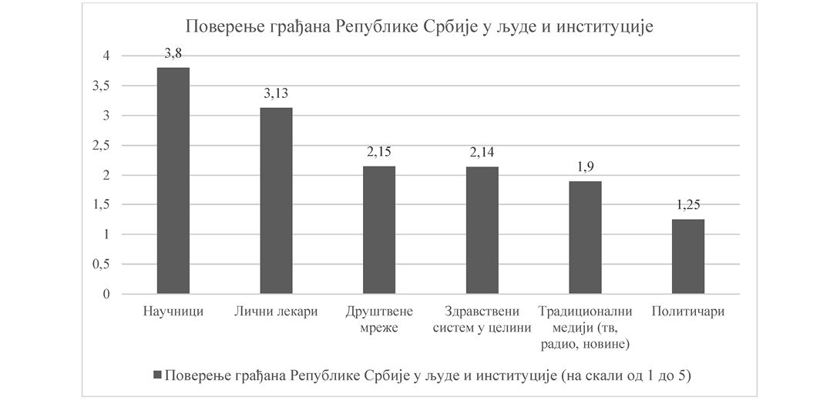
Слика бр. 23: Приказ резултата студије "Психолошки профил пандемије у Србији" - поверење грађана у људе и институције⁶³
До сличних налаза дошла су и друга истраживања са нешто другачијим фокусом - анкета Центра за промоцију науке из 2015. године спроведена на репрезентативном узорку грађана Београда показује да чак 88 одсто испитаника жели веће присуство науке у медијима. Овај налаз се надовезује на резултате обимније студије "Имиџ науке у Србији" из 2012. године коју је за потребе Центра за промоцију науке спровео Филозофски факултет Универзитета у Београду и која је на репрезентативном узорку грађана целе земље показала да чак 95% грађана Републике Србије сматра развој науке за позитивну ствар, док око 90% сматра и да подизање научне писмености треба да буде један од приоритета у нашој земљи.
-------------
63 Истраживање Психолошки профил пандемије у Србији (мај 2020); PIN - Psychosocial Innovation Network
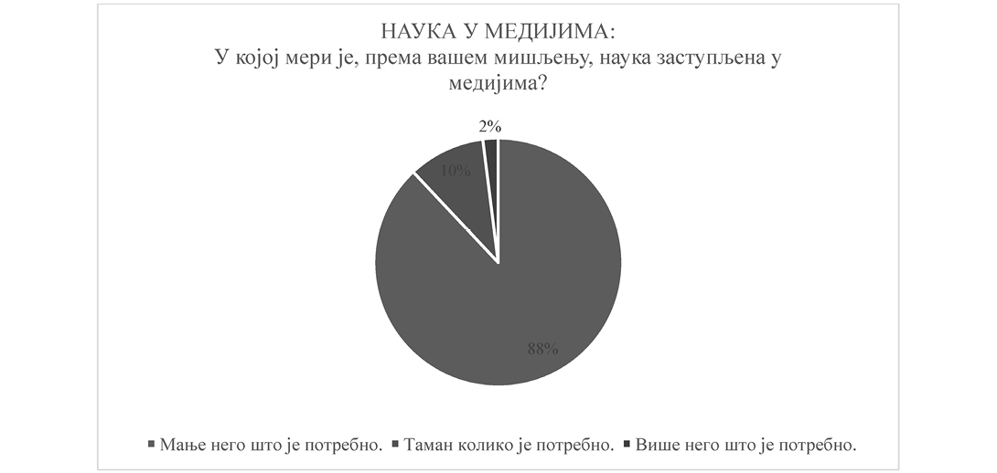
Слика бр. 24: Приказ резултата студије "Психолошки профил пандемије у Србији"- заступљеност науке у медијима
Ови резултати само дају назнаке о нивоу поверења и нужно је спровести опсежнија психолошка и социолошка истраживања како би се оно поузданије и прецизније измерило на нивоу целокупне популације Републике Србије. Ови резултати, међутим, охрабрују и наговештавају да знања научника и поверење у та знања могу бити кључни за развијање ставова јавности о научно-заснованим питањима и у складу са тим доношење одлука и предузимање акција грађана. У ери доступности информација поверење у глас науке, нарочито током турбулентних и кризних времена, може бити одредница успеха и начин да се превазиђу друштвени изазови.

